# APLIKASI MONITORING COVID-19 KABUPATEN PEKALONGAN BERBASIS PROGRASSIVE WEB APPLICATION

**SKRIPSI**

**Diajukan Sebagai Salah Satu Prasyarat Memperoleh Gelar**

**Sarjana Program Strata I (TI)**

**Program Studi Teknik Informatika**



**Disusun Oleh :**

**ANDRI**

**17.240.0159**

**SEKOLAH TINGGI MANAJEMEN INFORMATIKA DAN KOMPUTER**

**(STMIK) WIDYA PRATAMA PEKALONGAN**

**2020**



**STMIK WIDYA PRATAMA**

# PERNYATAAN PENULIS

|  |  |  |
| --- | --- | --- |
| JUDUL | : | APLIKASI MONITORING COVID-19 KABUPATEN PEKALONGAN BERBASIS PROGRESSIVE WEB APPLICATION |
| NAMA | : | ANDRI |
| NIM | : | 17.240.0159 |
| PROGRAM STUDI | : | TEKNIK INFORMATIKA |

“Saya menyatakan dan bertanggung jawab dengan sebenarnya bahwa Skripsi ini adalah hasil karya sendiri kecuali cuplikan dan ringkasan yang masing-masing telah saya jelaskan sumbernya. Jika pada waktu selanjutnya ada pihak lain yang mengklaim Skripsi ini sebagai karyanya, yang disertai bukti-bukti yang cukup, maka saya bersedia untuk dibatalkan Gelar Sarjana saya beserta segala hak dan kewajiban yang melekat pada gelar tersebut.”

Pekalongan, 22 Januari 2021

**ANDRI**

# PERSETUJUAN SKRIPSI

|  |  |  |  |
| --- | --- | --- | --- |
| JUDUL | : | APLIKASI MONITORING COVID-19 KABUPATEN PEKALONGAN BERBASIS PROGRESSIVE WEB APPLICATION | |
| NAMA | : | ANDRI | |
| NIM | : | 17.240.0159 | |
| PROGRAM STUDI | : | TEKNIK INFORMATIKA | |
| Disetujui Oleh : | | | |
| Pembimbing I,    **Christian Yulianto R, M.Kom**  NPPY : 051201.810719.026 | | | Pembimbing II,  **Anas Syaifudin, M.Kom**  NPPY : 15071.910802.215 |
| Mengetahui,  Ketua Program Studi Teknik Informatika  **Much. Rifqi Maulana, M.Kom**  NPPY : 070901.851002.028 | | | |

# PENGESAHAN SKRIPSI

|  |  |  |
| --- | --- | --- |
| JUDUL | : | APLIKASI MONITORING COVID-19 KABUPATEN PEKALONGAN BERBASIS PROGRESSIVE WEB APPLICATION |
| NAMA | : | ANDRI |
| NIM | : | 17.240.0159 |
| PROGRAM STUDI | : | TEKNIK INFORMATIKA |

Telah disetujui di depan Tim Penguji Skripsi Sekolah Tinggi Manajemen Informatika dan Komputer (STMIK) Widya Pratama Pekalongan Dan dinyatakan LULUS

Pada tanggal: 5 Februari 2021

Disahkan oleh :

|  |  |
| --- | --- |
| Penguji I, | Penguji II, |
|  |  |
|  |  |

Ketua Tim Penguji Skripsi,

**ANDRI, 17.240.0159**

**APLIKASI MONITORING COVID-19 KABUPATEN PEKALONGAN BERBASIS PROGRESSIVE WEB APPLICATION**, di bawah bimbingan Christian Yulianto R, M.Kom, dan Anas Syaifudin, M.Kom.

153 + xv hal /105 gambar /28 tabel /8 lampiran /14 pustaka (2002 - 2020)

# ABSTRAK

*Pandemi covid-19 yang terjadi diseluruh dunia telah menyebabkan berbagai masalah mulai dari kesehatan, ekonomi dan sosial. Dinas Kesehatan Kabupaten Pekalongan sebagai salah satu pembantu pimpinan pemerintah kabupaten yang mempunyai tugas dalam bidang kesehatan, diberi tanggung jawab dalam proses percepatan penanganan penyebaran virus covid-19 ini. Namun hal tersebut belum dilaksanakan secara maksimal, karena terdapat beberapa kendala yaitu masih menggunakan cara manual dan terlalu banyak pihak yang terlibar dalam proses pengelolaan data dan proses penyampaian informasi kasus covid-19 kepada masyarakat. Tujuan dari penelitian ini adalah terciptanya suatu sistem yang berfungsi sebagai sarana masyarakat untuk mendapatkan informasi kasus penyebaran covid-19 di Kabupaten Pekalongan serta sistem yang memudahkan petugas dalam melakukan pengelolaan data secara mudah dan efisien. Metode pengembangan sistem yang dipakai dalam pembuatan sistem pemetaan adalah metode waterfall yang memiliki 5 tahap yaitu Communication, Planning, Modelling, Construction dan Deployment. Pengumpulan data melalui observasi, wawancara dan kuisioner. Metode pengujian sistem yang digunakan untuk menguji aplikasi ini adalah metode pengujian White Box, Black Box, dan untuk pengujian pengguna menggunakan metode User Acceptance Test (UAT). Dari serangkaian metode pengembangan dan pengujian yang telah dilakukan didapatkan hasil bahwa Aplikasi Monitoring Covid-19 ini dapat mempermudah masyarakat Kabupaten Pekalongan dalam menemukan informasi kasus persebaran virus covid-19 serta sebagai wadah bagi petugas Dinkes Kabupaten Pekalongan untuk mengelola laporan data kasus covid-19. Diharapkan untuk penelitian selanjutnya dapat menambahkan fitur pengelolaan data vaksinasi covid-19 sebagi upaya untuk percepatan penanganan persebaran covid-19 di Kabupaten Pekalongan.*

**Kata Kunci** : *covid-19, Dinkes Kabupaten Pekalongan, Progressive Web Application.*

**ANDRI, 17.240.0159**

**COVID-19 MONITORING APPLICATION PEKALONGAN REGENCY BASED ON PROGRESSIVE WEB APPLICATION**, under the guidance Christian Yulianto R, M.Kom, and Anas Syaifudin, M.Kom.

153 + xvi pages /105 picture /28 table /8 attachments /14 libraries (2002 - 2020)

# ABSTRACT

*The covid-19 pandemic that occurred around the world has caused various problems ranging from health, economic and social. Pekalongan District Health Office as one of the assistant leaders of the district government who has a duty in the field of health, was given responsibility in the process of accelerating the handling of the spread of the covid-19 virus. However, this has not been implemented to the maximum, because there are some constraints, namely still using manual methods and too many parties are involved in the process of managing data and the process of submitting information on covid-19 cases to the public. The purpose of this research is the creation of a system that serves as a means for the public to get information on cases of covid-19 spread in Pekalongan Regency as well as a system that facilitates officers in managing data easily and efficiently. System development method used in the creation of mapping system is waterfall method that has 5 stages described according to pressman 2015 namely Communication, Planning, Modelling, Construction and Deployment. Data collection through observations, interviews and questionnaires. The system testing method used to test this application is white box, black box, and user testing using User Acceptance Test (UAT) method. From a series of development methods and tests that have been carried out, the results obtained that the Covid-19 Monitoring Application can make it easier for the people of Pekalongan Regency to find information on cases of covid-19 virus spread and as a forum for pekalongan district health officials to manage reports of covid-19 case data. It is expected that further research can add covid-19 vaccination data management features as an effort to accelerate the handling of the spread of covid-19 in Pekalongan Regency.*

**Keyword** : *covid-19, Dinkes Pekalongan Regency, Progressive Web Application.*

# KATA PENGANTAR

Alhamdulillah, segala puji dan syukur penyusun panjatkan kehadirat Allah SWT, atas segala limpahan dan karunia-Nya. Sehingga penyusunan Skripsi ini dapat diselesaikan dengan baik walaupun dengan segala keterbatasan waktu dan pengetahuan yang dimiliki.

Dalam penyusunan Skripsi ini tidaklah lepas dari sumbangsih pemikiran dan *support* dari berbagai pihak semenjak awal sampai penyelesaian Skripsi ini. Oleh karena itu penyusun ingin menyampaikan ucapan terimakasih kepada :

1. Sattriedi Wahyu Binabar, M.Kom. Selaku Ketua STMIK Widya Pratama Pekalongan.
2. Much. Rifqi Maulana, M.Kom. Selaku Kepala Program Studi Teknik Informatika.
3. Christian Yulianto R, M.Kom Anas Syaifudin, M.Kom. Selaku Dosen Pembimbing Skripsi yang telah banyak membantu dan memberikan motivasi untuk menyelesaikan Skripsi ini.
4. Bapak dan Ibu Dosen STMIK Widya Pratama Pekalongan, yang telah bersedia memberikan ilmu pengetahuannya.
5. Kedua orang tua dan keluarga saya yang telah mendukung dan memberi motivasi.
6. Teman-teman seperjuangan kelas P43 dan M42 yang telah memberikan support dalam menyelesaikan Skripsi ini.

Pekalongan, 22 Januari 2021

ANDRI

# DAFTAR ISI

JUDUL i

PERNYATAAN PENULIS ii

PERSETUJUAN SKRIPSI iii

PENGESAHAN SKRIPSI iv

ABSTRAK v

ABSTRACT vi

KATA PENGANTAR vii

DAFTAR ISI viii

DAFTAR GAMBAR xi

DAFTAR TABEL xv

DAFTAR LAMPIRAN xvi

BAB I PENDAHULUAN 1

A. Latar Belakang 1

B. Rumusan Masalah 4

C. Tujuan dan Manfaat 4

1. Tujuan 4

2. Manfaat 4

D. Metodologi Penelitian 5

1. Metode Pengumpulan Data 5

2. Metode Pengembangan Sistem 5

3. Metode Pengujian 7

BAB II LANDASAN TEORI 8

A. Kajian Teori 8

1. Aplikasi 8

2. Sistem Monitoring 9

3. PWA (*Progressive web application*) 10

4. Metode pengumpulan data 12

5. Metode pengembangan sistem 20

6. Alat Bantu Pengembangan Sistem 22

7. Metode Pengujian 29

B. Kajian Pustaka 37

1. Sistem Informasi Monitoring Perkuliahan Berbasis Web Di STMIK Sinar Nusantara Surakarta(Wenda Priyanto, 2013) 37

2. Pengembangan Mobile Dictionary Aksara Lampung Berbasis Teknologi Pwa *(Progressive Web Application*)(Zulkarnain 2019) 38

3. Implementasi *Progressive Web Application* pada Sistem Monitoring Keluhan Sampah Kota Makassar(Kurniawan 2017). 39

BAB III METODOLOGI PENELITIAN 40

A. Metode Pengumpulan Data 40

1. Wawancara 40

2. Observasi 43

3. Kuesioner 44

B. Metode Pengembangan Sistem 47

1. *Requirements Definition*. 47

2. *System and Software Design*. 48

3. *Implementation and Unit Testing* 86

4. *Integration and Unit Testing* 99

5. *Operation and Maintenance* 100

C. Metode Pengujian Sistem 103

1. Pengujian *White box* 103

2. Pengujian *Black Box* 107

3. *User Acceptance Test* (UAT) 120

BAB IV HASIL DAN PEMBAHASAN 127

A. Hasil Sistem 127

1. Hasil Pengembangan Sistem 127

2. Implementasi Database 143

B. Pembahasan 149

BAB V KESIMPULAN DAN SARAN 152

A. Kesimpulan 152

B. Saran 152

DAFTAR PUSTAKA 162

# DAFTAR GAMBAR

Gambar 2. 1 Metode Pengembangan Sistem *waterfall* 20

Gambar 2. 2 Lembar Kerja Tampilan (LKT) 28

Gambar 2. 3 Contoh Grafik Alir 30

Gambar 2. 4 Contoh *flow Graph Notation* 31

Gambar 3. 1 Hasil Penginputan Data Pasien Covid-19 43

Gambar 3. 2 Diagram *activity* proses pengolahan data covid-19 44

Gambar 3. 3 Diagram *Use Case* Pengelolaan Data Covid-19 49

Gambar 3. 4 Diagram aktifitas alur *Login* 50

Gambar 3. 5 Diagram aktifitas alur pengelolaan data pasien 51

Gambar 3. 6 Diagram aktifitas kelola pasien 54

Gambar 3. 7 Diagram aktifitas kelola tempat rawat 56

Gambar 3. 8 Diagram aktifitas kelola admin 57

Gambar 3. 9 Diagram aktifitas kelola laporan 57

Gambar 3. 10 *Sequence Diagram login* admin 59

Gambar 3. 11 *Sequence Diagram* kelola pasien 60

Gambar 3. 12 Sequence diagram kelola data status 61

Gambar 3. 13 Sequence diagram kelola tempat rawat 63

Gambar 3. 14 Sequence diagram kelola admin 64

Gambar 3. 15 Sequence diagram kelola laporan 65

Gambar 3. 16 Sequence diagram monitoring data covid-19 66

Gambar 3. 17 Class diagram aplikasi monitoring covid-19 67

Gambar 3. 18 LKT halaman depan 72

Gambar 3. 19 LKT halaman menu grafik 72

Gambar 3. 20 LKT halaman menu data 73

Gambar 3. 21 LKT halaman menu peta 73

Gambar 3. 22 LKT halaman menu covid-19 74

Gambar 3. 23 LKT halaman menu kontak 75

Gambar 3. 24 LKT halam *login* admin 75

Gambar 3. 25 LKT halaman registrasi 76

Gambar 3. 26 LKT halaman utama admin 76

Gambar 3. 27 LKT halaman kelola pasien 77

Gambar 3. 28 LKT halaman tambah pasien 78

Gambar 3. 29 LKT halaman edit pasien 78

Gambar 3. 30 LKT halaman kelola status 79

Gambar 3. 31 LKT halaman tambah status 80

Gambar 3. 32 LKT halaman edit status 80

Gambar 3. 33 LKT halaman kelola status detail 81

Gambar 3. 34 LKT halaman tambah status detail 82

Gambar 3. 35 LKT halaman edit status detail 82

Gambar 3. 36 LKT halaman kelola tempat rawat 83

Gambar 3. 37 LKT halaman tambah tempat rawat 84

Gambar 3. 38 LKT halaman edit tempat rawat 84

Gambar 3. 39 LKT halaman kelola laporan 85

Gambar 3. 40 LKT halaman list gambar 86

Gambar 3. 41 Daftar tabel database covid 87

Gambar 3. 42 Struktur Tabel admin 87

Gambar 3. 43 Struktur Tabel Pasien 88

Gambar 3. 44 Struktur Tabel Status 88

Gambar 3. 45 Struktur Tabel Status Detail 89

Gambar 3. 46 Struktur Tabel Desa 89

Gambar 3. 47 Struktur Tabel Kecamatan 89

Gambar 3. 48 Struktur Tabel Rumah Sakit 90

Gambar 3. 49 Struktur Tabel History 90

Gambar 3. 50 Struktur Tabel Waktu 90

Gambar 3. 51 Relasi Antar Tabel 91

Gambar 3. 52 Kode Program *Login* Admin 92

Gambar 3. 53 Kode Program Registrasi Admin 92

Gambar 3. 54 Kode Program Kelola Pasien 93

Gambar 3. 55 Kode Program Kelola Pasien (lanj.) 93

Gambar 3. 56 Kode Program Kelola Status 94

Gambar 3. 57 Kode Program Kelola Status Detail 95

Gambar 3. 58 Kode Program Kelola Tempat Rawat 96

Gambar 3. 59 Kode Program Kelola Admin 96

Gambar 3. 60 Kode Program Kelola Laporan 97

Gambar 3. 61 Kode Service Worker 98

Gambar 3. 62 Kode Program Manifest.json 99

Gambar 3. 63 Instalasi Sistem ke Server 101

Gambar 3. 64 Pembuatan Basis Data di Server 101

Gambar 3. 65 Mengimport Basis Data ke Server 102

Gambar 3. 66 Sistem Berjalan Pada Server 102

Gambar 3. 67 *Flow graph* Kode Program Grafik Pertumbuhan 105

Gambar 4. 1 Halaman beranda Monitoring data covid-19 127

Gambar 4. 2 Halaman Grafik Monitoring 128

Gambar 4. 3 Halaman Data Monitoring 129

Gambar 4. 4 Halaman Peta Monitoring 130

Gambar 4. 5 Halaman Tentang Covid-19 130

Gambar 4. 6 Halaman Kontak 131

Gambar 4. 7 Hasil implementasi PWA 131

Gambar 4. 8 Halaman Login 132

Gambar 4. 9 Halaman Registrasi 132

Gambar 4. 10 Halaman Utama Pengelolaan Data 133

Gambar 4. 11 Halaman Kelola Pasien 134

Gambar 4. 12 Form input tambah pasien 135

Gambar 4. 13 Halaman Edit Pasien 136

Gambar 4. 14 Halaman Kelola Status 136

Gambar 4. 15 Form Tambah Status 137

Gambar 4. 16 Form Edit Status 138

Gambar 4. 17 Halaman Kelola Status Detail 138

Gambar 4. 18 Form Tambah Status Detail 139

Gambar 4. 19 Form Tambah Status Detail 139

Gambar 4. 20 Halaman Kelola Tempat Rawat 140

Gambar 4. 21 Form Tambah Tempat Rawat 141

Gambar 4. 22 Form Edit Tempat Rawat 141

Gambar 4. 23 Halaman Kelola Admin 142

Gambar 4. 24 Halaman Kelola Laporan 143

Gambar 4. 25 Struktur Database Covid-19 144

Gambar 4. 26 Hasil Implementasi Tabel Pasien 145

Gambar 4. 27 Hasil Implementasi Tabel Status 145

Gambar 4. 28 Hasil Implementasi Tabel Status Detail 146

Gambar 4. 29 Hasil Implementasi Tabel Rumah Sakit 146

Gambar 4. 30 Hasil Implementasi Tabel Desa 147

Gambar 4. 31 Hasil Implementasi Tabel Kecamatan 147

Gambar 4. 32 Hasil Implementasi Tabel History 148

Gambar 4. 33 Hasil Implementasi Tabel Admin 148

Gambar 4. 34 Hasil Implementasi Tabel Waktu 148

# DAFTAR TABEL

Tabel 2. 1 Simbol *Use case Diagram* 23

Tabel 2. 2 Simbol *Class Diagram* 25

Tabel 2. 3 Simbol *Activity Diagram* 26

Tabel 2. 4 Simbol *Sequence Diagram* 27

Tabel 2. 5 *Cyclomatic Risk Ecvaluation* 32

Tabel 3. 1 Hasil wawancara kepada Bapak Sudariyanto, SKM, M.Kes 40

Tabel 3. 2 Hasil kuesioner terhadap respondent 45

Tabel 3. 3 Struktur tabel pasien 67

Tabel 3. 4 Struktur tabel status detail 68

Tabel 3. 5 Struktur tabel status 68

Tabel 3. 6 Struktur tabel history 69

Tabel 3. 7 Struktur tabel rumah sakit 69

Tabel 3. 8 Struktur tabel desa 69

Tabel 3. 9 Struktur tabel kecamatan 70

Tabel 3. 10 Struktu tabel admin 70

Tabel 3. 11 Struktur tabel waktu 71

Tabel 3. 12 Pengujian *White box* Kode Program Grafik Pertumbuhan 103

Tabel 3. 13 Pengujian *White box* dengan *Flow graph* 106

Tabel 3. 14 Pengujian *Black Box* pada Halaman *login* 107

Tabel 3. 15 Pengujian *Black Box* pada Halaman registrasi 108

Tabel 3. 16 Pengujian *Black Box* pada Halaman Kelola Pasien 109

Tabel 3. 17 Pengujian *Black Box* pada Halaman Kelola Status 111

Tabel 3. 18 Pengujian *Black Box* pada halaman kelola status detail 114

Tabel 3. 19 Pengujian *Black Box* pada Halaman Kelola Admin 115

Tabel 3. 20 Pengujian *Black Box* pada Halaman Kelola Laporan 117

Tabel 3. 21 Pengujian *Black Box* pada Halaman Monitoring 118

Tabel 3. 22 Bobot Jawaban Pertanyaan 121

Tabel 3. 23 Hasil UAT Responden Admin Pengelola Data 125

# DAFTAR LAMPIRAN

DAFTAR RIWAYAT HIDUP 154

LEMBAR KONFIRMASI PERSETUJUAN MENYELESAIKAN SKRIPSI 155

LEMBAT KONSULTASI PEMBIMBING SKRIPSI 156

# BAB I PENDAHULUAN

1. **Latar Belakang**

Kemajuan ilmu pengetahuan dan teknologi informasi begitu pesat perkembangan dan dampaknya yang memegang peranan sangat penting dalam setiap kegiatan baik itu diperusahaan, industri, instansi pemerintah maupun lembaga pendidikan (Abdul Kodir 2014). Informasi tersebut digunakan sebagai wadah dalam mendukung pengambilan keputusan maupun dalam menyelesaikan pekerjaan yang bersifat rutinitas. Karena adanya fungsi dan peranan informasi tersebut, maka dibutuhkan informasi yang cepat, tepat, akurat dan dapat dipertanggung jawabkan.

Pemanfaatan sistem informasi dalam pengolahan data sangat diperlukan, karena diyakini dapat menjadikan sebuah proses menjadi lebih efektif dan efisien. Pemerintah Kabupaten Pekalongan dengan instruksinya kepada setiap lembaga-lembaga organisasi pengurus daerah Kabupaten Pekalongan untuk memanfaatkan teknologi komunikasi dan informasi dalam kegiatan penyelenggaraan kepemerintahan. Dalam kegiatan penyelenggaraan kepemerintahan daerah Kabupaten Pekalongan tidak lepas dengan dukungan perangkat teknologi informasi untuk menghasilkan informasi yang bermanfaat bagi masyarakat Kabupaten Pekalongan, dalam hal ini khususnya informasi tentang monitoring covid-19 di Kabupaten Pekalongan.

Dengan adanya wabah covid-19 yang terjadi di Indonesia khususnya di Kabupaten Pekalongan, yang menimbulkan banyak masalah dari segi perekonomian maupun dalam segi kesehatan. Pemerintah Kabupaten Pekalongan lewat Dinas Kesehatan diberi wewenang untuk ikut aktif dalam proses percepatan penanganan penyebaran covid-19 di Kabupaten Pekalongan. Dinas Kesehatan Kabupaten Pekalongan mempunyai tugas melaksanakan sebagian urusan rumah tangga daerah dalam bidang kesehatan. Dengan mengacu pada tugas Dinas Kesehatan Kabupaten Pekalongan dalam bidang kesehatan, sedangkan covid-19 itu sendiri adalah sebuah virus yang

mengakibatkan masalah kesehatan bagi masyarakat, maka Dinas Kesehatan dalam wewenangnya bertanggung jawab dalam penanganan penyebaran covid-19 di Kabupaten Pekalongan.

Didalam proses untuk percepatan penanganan penyebaran covid-19 di Kabupaten Pekalongan diperlukan adanya monitoring mengenai penyebaran covid-19 itu sendiri. Monitoring covid-19 adalah proses pemantauan data perkembangan jumlah persebaran covid-19 di Kabupaten Pekalongan yang bertujuan untuk mengantisipasi penyebaran virus lebih meluas lagi dan sebagai wadah informasi mengenai covid-19 di Kabupaten Pekalongan. Didalam proses monitoring covid-19 ini masyarakat Kabupaten Pekalongan sebagai pihak yang memonitoring data covid-19, karena masyarakat sendiri yang seharusnya melakukan langkah-langkah pencegahan awal. Sedangkan Dinas Kesehatan Kabupaten Pekalongan sebagai pihak pengelola data untuk monitoring covid-19, hal ini dikarenakan Dinas Kesehatan Kabupaten Pekalongan memiliki data detail dan informasi lengkap dari penyebaran covid-19 di Kabupaten Pekalongan.

Setelah melakukan wawancara bapak Sudariyanto, SKM, M.Kes selaku epidemiologi yang bertugas sebagai tim gugus tugas penanganan percepatan covid-19 di Dinas Kesehatan Kabupaten Pekalongan, didapatkan fakta bahwa proses pengelolaan data dan proses penyampaian informasi mengenai penyebaran covid-19 di Kabupaten Pekalongan yang selama ini berjalan dirasa masih cukup sulit. Proses pengelolaan data covid-19 selama ini masih dilakukan secara manual seperti, pencatatan data masih menggunakan kertas, penginputan data dengan menggunakan Microsoft excel yang dirasa masih banyak kekurangan seperti penumpukan data karena tidak adanya validasi data, hilangnya data, dan data-data yang tersusun tidak memiliki format yang sama. Dalam proses penyampaian informasi mengenai data covid-19 kepada masyarakat dirasa sulit disebabkan karena berbagai faktor diantaranya adalah format data yang masih ada berantakan , penyampaian informasi yang masih menggunakan cara-cara konvesional seperti melalui media televise, radio, media sosial, dan koran yang tentu membutuhkan proses-proses tambahan dalam penyampaian informasinya yang dirasa masih cukup menyulitkan untuk dilakukan.

Dikarenakan proses penyampaian informasi monitoring covid-19 di Kabupaten Pekalongan yang masih sulit dan cukup panjang, hal ini dapat menyebabkan adanya ketidak akuratan data mengenai covid-19 yang beredar dimasyarakat yang dapat menimbulkan banyak spekulasi-spekulasi yang berkembang dimasyarakat mengenai covid-19. Dengan adanya spekulasi-spekulasi yang bersifat negatif dapat menimbulkan banyak masalah yang disebabkannya diantaranya adalah kepanikan masyarakat yang berlebih, dan terjadinya penurunan transaksi ekonomi di Kabupaten Pekalongan yang disebabkan informasi yang kurang akurat tersebut. Setelah dilakukan wawancara kepada masyarakat Kabupaten Pekalongan dengan metode kuesioner untuk mengetahui tingkat kepercayaan masyarakat terhadap informasi yang diperoleh mengenai covid-19 di Kabupaten Pekalongan. Hasil yang diperoleh menunjukkan fakta bahwa sebagian besar masyarakat merasa kurang percaya dengan data yang beredar saat ini, dikarenakan tidak jelasnya sumber data yang diperoleh, data yang diperoleh berbeda-beda dari satu sumber dengan sumber informasi lainnya.

Untuk mengatasi kekurangan-kekurangan yang telah disebutkan, perlu adanya suatu sistem yang dapat mempermudah proses yang akan dilakukan, seperti proses pengelolaan data dan proses penyampaian informasi kepada masyarakat Kabupaten Pekalongan. Untuk proses pengelolaan data solusi yang bisa digunakan antara lain dengan adanya suatu sistem yang dapat membuat data menjadi satu format dengan mudah dan dapat melakukan pengelompokan data secara otomatis. Sedangkan dalam proses penyampaian data kepada masyaraka untuk mempermudah proses tersebut adalah dengan adanya sistem yang dapat menampilkan data dengan akurat, sistem dapat mengupdate data secara cepat, dan sistem bisa menampilkan informasi-informasi detail mengenai covid-19 tersebut.

Dengan mengacu pada hal-hal yang telah disebutkan sebelumnya, bisa diambil kesimpulan bahwa masyarakat butuh suatu sumber data lengkap mengenai persebaran covid-19 di Kabupaten Pekalongan yang dapat dipercaya akan kebenaran datanya serta mudah untuk diakses. Dalam segi pengelolaan data covid-19 Dinas Kesehatan Kabupaten Pekalongan ingin mempermudah dalam pengelolaan data serta proses penyampaian data kepada masyarakat. Untuk mengatasi masalah-masalah tersebut dengan memanfaatkan teknologi informasi maka dikembangkan sebuah Aplikasi Monitoring covid-19 Kabupaten Pekalongan untuk membantu pemerintah Kabupaten Pekalongan dalam menanganani percepatan penyebaran covid-19 di Kabupaten Pekalongan.

## Rumusan Masalah

Berdasarkan uraian latar belakang diatas, maka dapat dirumuskan permasalahannya adalah bagaimana merancang dan membangun Aplikasi Monitoring Covid-19 Kabupaten Pekalongan yang dapat mempermudah dalam penyampaian informasi mengenai covid-19 di Kabupaten Pekalongan kepada masyarakat dan mudah untuk diakses.

## Tujuan dan Manfaat

1. Tujuan

Dari perumusan permasalahan diatas maka tujuan dari penelitian ini adalah terwujudnya Aplikasi Monitoring Covid-19 Kabupaten Pekalongan.

1. Manfaat
2. Mempermudah Dinas Kesehatan Kabupaten Pekalongan dalam pengelolaan data covid-19.
3. Mempermudah dalam penyampaian informasi covid-19 kepada masyarakat Kabupaten Pekalongan.
4. **Metodologi Penelitian**
   * + - 1. Metode Pengumpulan Data
       1. Wawancara

Metode pengumpulan data dengan wawancara dilakukan dengan cara tanya jawab langsung dengan bapak Sudariyanto, SKM, M.Kes selaku epidemiologi di Dinas Kesehatan Kabupaten Pekalongan. Wawancara dilakukan dengan tujuan mengetahui bagaimana proses dari pengolahan data dan bagaimana proses penyampaian informasi covid-19 kepada masyarakat, serta untuk mengetahui kebutuhan-kebutuhan sistem yang diperlukan.

* + - 1. Sampling

Metode pengumpulan data dengan sampling dilakukan dengan cara Multistage Random Sampling yaitu dengan memilih masyarakat Kecamatan Paninggaran sebagai sampling dari semua masyarakat Kabupaten Pekalongan. Tujuan dari pengumpulan data ini adalah untuk mengetahui tingkat kepercayaan masyarakat terhadap informasi covid-19 yang beredar dimasyarkat.

* + - 1. Observasi

Metode pengumpulan data dengan observasi

* + - 1. Kuesioner

Metode pengumpulan data dengan kuesioner dilakukan dengan metode kuesioner tertutup yaitu metode kuesioner yang disajikan dengan pertanyaan yang telah disediakan pilihan jawabannya, dan responden diminta untuk mengisi dengan memilih salah satu dari jawaban yang disediakan. Dengan dikombinasikan dengan metode sampling untuk menentukan siapa saja responden yang akan diberikan kuesioner tersebut.

* + - * 1. Metode Pengembangan Sistem

Metode pengembangan sistem yang digunakan adalah *waterfall*, berikut adalah tahapan-tahapan metode *waterfall* menurut (Sommervill 2011).

* + - 1. *Requirements Analysis and Definition*

Pada tahap awal ini dilakukan tahap pengumpulan data dengan wawancara kepada pihak Dinas Kesehatan Kabupaten Pekalongan dalam hal ini adalah bapak Sudariyanto, SKM, M.Kes selaku epidemiologi untuk mengetahui kebutuhan-kebutuhan sistem dan bagaimana sistem bekerja nantinya.

* + - 1. *System and Software Design*

Pada tahap ini sistem mulai dirancang menggunakan alat bantu pengembangan sistem UML (*Operation and maintenance*) dan LKT (Lembar Kerja Tampilan). Tahap ini akan menentukan bagaimana sistem yang akan dibuat dapat memenuhi semua kebutuhan sistem nantinya.

* + - 1. *Implementation and Unit Testing*

Tahap ini sistem mulai dibuat dengan melakukan penulisan kode program untuk menjadikan sistem ini berjalan. Penulisan kode program menggunakan framework Codeigniter 3 sebagai framework dari bahasa pemrograman PHP, untuk tampilan *user interface* menggunakan framework Bootstrap 4 sebagai framework dari css, sedangka teknologi database yang digunakan adalah MYSQL database.

* + - 1. *Integration and System Testing*

Pada tahap ini unit fungsi disatukan menjadi keseluruhan program utuh yang kemudian akan dilakukan pengujian untuk seluruh sistem, apakah sistem sudah memenuhi semua kebutuhan-kebutuhan yang diperlukan untuk kemudian diserahkan kepada Dinas Kesehatan Kabupaten Pekalongan untuk digunakan.

* + - 1. *Operation and Maintenance*

Pada tahap akhir ini program akan dijalankan untuk digunakan masyarakat Kabupaten Pekalongan untuk memonitoring persebaran covid-19 di Kabupaten Pekalongan. Pada tahap ini apabila ada suatu kesalahan ataupun kegagalan program akan dilakukan perbaikan sistem agar sistem berjalan dengan sesuai dengan fungsinya.

* + - * 1. Metode Pengujian
        2. *White box* Pada tahap ini pengujian yang dilakukan adalah dengan memeriksa source code secara keseluruhan untuk mengetahui apakah ada kesalahan pada kode program di Aplikasi Monitoring Covid-19 Kabupaten Pekalongan.
        3. *Black Box* Pada tahap ini pengujian yang dilakukan adalah dengan memeriksa apakah tidak ada kesalahan pada input dan output pada Aplikasi Monitoring Covid-19 Kabupaten Pekalongan.
        4. *User Acceptance Test* (UAT) Pada tahap ini dilakukan kepada pengguna sistem untuk menentukan apakah sistem yang dibuat sesuai dengan kebutuhan user. Jika belum sesuai maka sistem belum layak untuk diimplementasikan sehingga perlu perbaikan kembali. Pengguna dari sistem ini adalah Dinas Kesehatan Kabupaten Pekalongan sebagai pengelola data dan dan Masyarakat Kabupaten Pekalongan sebagai *end user.*

# BAB II LANDASAN TEORI

## Kajian Teori

1. Aplikasi

Menurut (Jogiyanto 2017) aplikasi merupakan penerapan, menyimpan sesuatu hal, data, permasalahan, pekerjaan kedalam suatu sarana atau media yang dapat digunakan untuk menerapkan atau mengmplementasikan hal atau permasalahan yang ada sehingga berubah menjadi suatu bentuk yang baru tanpa menghilangkan nilai-nilai dasar dari hal data, permasalahan, dan pekerjaan itu sendiri.

Aplikasi menurut Dhanta dikutip dari Sanjaya (2015) adalah software yang dibuat oleh suatu perusahaan komputer untuk mengerjakan tugas-tugas tertentu, misalnya Microsoft Word, Microsoft Excel. Aplikasi berasal dari kata *application* yang artinya penerapan lamaran penggunaan. Menurut Hasan Abdurahman dan Asep Ririh Riswaya (2014), aplikasi adalah program siap pakai yang dapat digunakan untuk menjalankan perintah-perintah dari pengguna aplikasi tersebut dengan tujuan mendapatkan hasil yang lebih akurat sesuai dengan tujuan pembuatan aplikasi tersebut, aplikasi mempunyai arti yaitu pemecahan masalah yang menggunakan salah satu teknik pemrosesan data aplikasi yang biasanya berpacu pada sebuah komputansi yang diinginkan atau diharapkan maupun pemrosesan data yang diharapkan. Pengertian aplikasi secara umum adalah alat terapan yang difungsikan secara khusus dan terpadu sesuai kemampuan yang dimilikinya, aplikasi merupakan suatu perangkat komputer yang siap pakai bagi user.

Dalam pengembangannya, aplikasi dapat dikategorikan dalam tiga kelompok (Sanjaya 2015), diantaranya:

* + - 1. Aplikasi desktop, yaitu aplikasi yang hanya dijalankan di perangkat PC komputer atau laptop.
      2. Aplikasi Web, yaitu aplikasi yang dijalankan menggunakan komputer dan terkoneksi internet.
      3. Aplikasi Mobile, yaitu aplikasi yang dijalankan diperangkat mobile.

Dimana untuk kategori ini penggunanya sudah banyak sekali. Umumnya suatu aplikasi dapat berjalan di berbagai perangkat yang dioperasikan oleh *operating system* (OS) yang ada di perangkat tersebut. Adapun beberapa kriteria yang menandakan suatu aplikasi berkualitas dan bermanfaat bagi penggunanya:

1. Aplikasi dapat memenuhi kebutuhan user.
2. Aplikasi dapat berjalan di multi-platform.
3. Aplikasi dapat merespon instruksi dengan cepat serta membutuhkan resource (processor, memory, storage) yang rendah.

Jadi aplikasi merupakan sebuah transformasi dari sebuah permasalahan atau pekerjaan berupa hal yang sulit difahami menjadi lebih sederhana, mudah dan dapat dimengerti oleh pengguna. Sehingga dengan adanya aplikasi, sebuah permasalahan akan terbantu lebih cepat dan tepat. Aplikasi memiliki banyak jenis. Diantaranya aplikasi desktop yang beroperasi secara offline dan aplikasi web yang beroperasi secara online. Aplikasi web merupakan sebuah aplikasi yang mengunakan teknologi browser untuk menjalankan aplikasi dan diakses melalui jaringan komputer Remick dalam jurnalnya Ramzi (2013). Sedangkan menurut Rouse yang dikutip Ramzi (2013) aplikasi web adalah sebuah program yang disimpan di server dan dikirim melalui internet dan diakses melalui antarmuka browser. Dari pengertian diatas dapat disimpulkan aplikasi web merupakan aplikasi yang diakses mengunakan web berowser melalui jaringan internet atau intranet. Aplikasi web juga merupakan suatu perangkat lunak komputer yang dikodekan dalam bahasa pemrograman yang mendukung perangkat lunak berbasis web seperti HTML, JavaScript, CSS, Ruby, Python, PHP, Java dan bahasa pemrograman lainnya.

1. Sistem Monitoring

Menurut Dunn (2003) Monitoring merupakan kegiatan untuk mengetahui apakah program yang dibuat itu berjalan dengan baik sebagaiman mestinya sesuai dengan yang direncanakan, adakah hambatan yang terjadi dan bagaiman para pelaksana program itu mengatasi hambatan tersebut. Monitoring lebih menekankan pada pemantauan proses pelaksanaan (Departemen Pendidikan Nasional, 2001). Monitoring juga lebih ditekankan untuk tujuan supervisi.

Pada dasarnya, monitoring memiliki dua fungsi dasar yang berhubungan, yaitu *compliance monitoring* dan *performance monitoring* (Mercy 2005). Compliance monitoring berfungsi untuk memastikan proses sesuai dengan harapan atau rencana. Sedangkan, performance monitoring berfungsi untuk mengetahui perkembangan organisasi dalam pencapaian target yang diharapkan.

Kegiatan monitoring dimaksudkan untuk mengetahui kecocokan dan perkembangan data terkini yang bertujuan untuk melakukan tindakan-tindakan yang tepat dan untuk merencanakan apa langkah berikutnya. Dalam hal ini yang dimonitor oleh Dinas Kesehatan Kabupaten Pekalongan antara lain mengenai jumlah kasus aktif covid-19, statistik data detail, jumlah total kasus, dan perkembangan perkembangan kasus covid-19.

1. PWA (*Progressive web application*)

Teknologi PWA mengambil kelebihan dari teknologi baru yang mengambil bagian dari aplikasi mobile dan aplikasi *native*. Teknologi ini dikemukakan oleh para developer google pada saat acara I/O google di mountain view California. Menurut Rica Handayani selaku Stayegic Partner Manager Google Asia Tenggara, menyatakan bahwa PWA akan membuat sebuah situs seperti aplikasi yang akan memberikan performa lebih baik. (Neha Sharma 2015).

*Progressive Web Apps* (PWA) adalaah aplikasi *native* yang mendukung *hybrid* secara penuh dan apklikasi ini tidak perlu proses penginstallan terlebih dahulu namun langsung dapat digunakan secara penuh. Program PWA memiliki banyak kelebihan yang akan memudahkan penggunan dalam menyelami sebuah website secara penuh. Apabila dibandingkan dengan *hybrid*, PWA ini penengah antara *native* dan *hybrid* sehingga kondisinya akan lebih stabil namun tetap up to date sesuai kondisi *hybrid* yang sebenarnya. Ikon dapat dipasang pada bagian 8 desktop atau *screenhome* pada mobile agar pengguna dapat melihat notifikasi dengna lebih mudah. Hanya saja untuk saat ini browser yang support dengan PWA ini hanya chrome diatas 47.

Pada dasarnya teknologi *progressive web apps* bekerja layaknya aplikasi website lainnya,namun yang menjadi perbedaan dengan teknologi aplikasi website lainnya pada PWA bekerja dengan konektivitas yang independen. Artinya, aplikasi PWA dapat bekerja secara offline atau pada jaringan berkualitas rendah dengan adanya *service worker*. Tentu saja selain mampu berjalan di koneksifitas rendah atau offline, PWA juga menggunakan teknologi instant loading yang membuat aplikasi website tersebut berjalan dengan cepat, screenhome dimana aplikasi website tersebut dapat dijadikan icon pada desktop atau homescreen dan notifikasi yang artinya pada PWA dapat menampilkan pemberitahuan kepada pengguna tentang adanya pembaruan informasi pada aplikasi website tersebut.

PWA akan bekerja dengan meload file HTML, CSS dan javascript minimum yang diperlukan untuk membentuk antarmuka pengguna PWA dan juga merupakan salah satu komponen yang memastikan website dapat berjalan sangat cepat dan langsung di simpan sementara ke perangkat lokal dalam browser untuk nantinya jika setiap kali pengguna membuka aplikasi website, file antarmuka akan dimuat dari penyimpanan sementara perangkat lokal yang membuat waktu loading semakin cepat. Penyimpanan sementara secara lokal tersebut menggunakan *service worker* sehingga pada pemuatan berikutnya PWA hanya perlu mengambil data yang di butuhkan, daripada memuat semuanya.

1. Metode pengumpulan data
   1. Wawancara

Wawancara merupakan salah satu teknik pengumpulan data untuk mendapatkan informasi tentang sesuatu dengan cara bertanya langsung kepada informan. Tujuan wawancara pada dasarnya adalah untuk mengumpulkan informasi dari pihak lain dengan bertanya langsung kepada pihak yang diwawancarai dengan maksud tertentu. Agar tujuan wawancara dapat tercapai, ada berbagai persyaratan yang dituntut dari pihak wawancara (peneliti). Keberhasilan wawancara ditentukan oleh banyak faktor, antara lain seperti pewawancara, informan atau responden, topik penelitian yang ada dalam daftar pertanyaan, dan faktor situasi dimana wawancara sedang berlangsung (Soebardhy 2020).

Jika diperhatikan, hakikatnya wawancara adalah proses interaksi dan proses komunikasi. Dalam proses interaksi dan komunikasi ini, hubungan baik dalam wawancara dapat dilihat dari ciri – ciri sebagai berikut :

1. Apabila pihak responden merasakan kehangatan dan sikap menyenangkan dari pihak pewawancara.
2. Apabila responden merasakan bebas mengutarakan isi hatinya, atau perasaaanya, demikian pula bebas mengemukakan pendapatnya.

Beberapa hal atau aspek penting yang harus diperhatikan dalam melakukan teknik pengumpulan data wawancara adalah sebagai berikut:

* 1. Petugas atau peneliti harus dapat menciptakan suasana baik dengan responden dan mengadakan rapport yakni situasi psikologis yang menunjukkan bahwa responden bersedian 14 memberikan informasi yang diperlukan dan mau bekerja sama demi kesuksesan penelitian.
  2. Kesan pertama dari penampilkan pewawancara sangat penting untuk merangsang sikap kerja sama dari pihak responden.
  3. Selama wawancara berlangsung, pihak pewawancara harus dapat menarik perhatian responden.
  4. Usahakan bersikap netral dan jangan lebih dahulu mengomentari jawaban yang diberikan responden. Usahakan orang – orang yang ada disekitar tempat wawancara tidak mencampuri jawaban yang diberikan terkecuali untuk maksud – maksud tertentu.
  5. Seringkali dalam proses wawancara ini diikuti oleh petugas lain dan biasanya salah seorang petugas menanyakan dan petugas lain mencatat jawaban yang diberikan.
  6. Berpakaianlah yang sopan, sederhana, rapi, tanpa perhiasan yang berlebihan. Tunjukkan sikap rendah hati, sikap hormat, ramah, dan sikap penuh pengertian.
  7. Petugas harus dapat menjadi pendengar yang baik.
  8. Apabila responden tidak menguasai bahasa yang dipakai dalam wawancara berpedoman, petugas dapat menggunakan bahasa daerah yang dikuasai responden, dengan catatan tidak menyimpang maknanya dari item pertanyaan yang dimaksud.

Keberhasilan wawancara itu sendiri ditentukan oleh beberapa faktor sebagai berikut :

* 1. Situasi : waktu, tempat, sikap masyarakat.
  2. Responden : karakter, kemampuan.
  3. Isi : kepekaan, kesulitan, tingkat, sumber.
  4. Pewawancara : karakter, ketrampilan, motivasi, rasa aman.
  5. *Sampling*

*Sampling* berarti mengabil sample atau mengambil suatu bagian populasi atau semesta sebagai wakil (representasi) populasi atau semesta itu. *Random Sampling* adalah metode penarikan sample dari sebuah populasi dengan cara tertentu, sehingga tiap anggota populasi memiliki peluang yang sama untuk terpilih. *Random Sampling* juga dapat diartikan sebagai metode pengambilan suatu bagian dari suatu populasi sehingga semua sample yang mungkin terambil dari sejumlah populasi yang besarnya tetap, memiliki kemungkinan yang sama untuk terpilih (Ibrahim 2020).

*Random* atau acak adalah suatu kejadian atau keadaan yang hasilnya tidak dapat diramalkan. Kata hasil yang dimaksud bukan jumlah kemungkinan muncul, tapi siap saja yang akan terpilih tidak diketahui (jika untuk manusia), atau barang mana saja yang akan digunakan atau terambil (jika untuk benda). Metode *Random Sampling* terbagi menjadi 2 (dua) yaitu sebagai berikut.

1. *Probability Random Sampling*

*Probability Random Sampling* adalah prosedur pernarikan sample dimana peluang anggota populasi untuk menjadi anggota sample (contoh) diketahui. Dalam teknik *Probability* *Random Sampling* anggota populasi mempunyai nilai kemungkinan tertentu untuk dipilih. Rancangan pengambilan sample yang termasuk dalam kategori *Probability* *Random Sampling* adalah sebagai berikut.

* 1. *Simple Random Sampling* Untuk mengambil sample secara acak sederhana diperlukan kerangka sampling yaitu sebuah daftar lengkap semua unsur populasi. Kalau populasinya adalah masyarakat Kabupaten Pekalongan, maka kerangka samplingnya adalah daftar masyarakat yang ada di Kecamatan Paninggaran.
  2. *Systematic Random Sampling* Pengambilan sample dengan cara ini menggunakan interval tertentu. Sample yang diambil secara acak hanya sample yang pertama, berikutnya diambil sesuai dengan bersarnya interval. Rumus besarnya interval adalah jumlah populasi dibagi dengan jumlah sample yang akan diambil.
  3. *Cluster Random Sampling* Apablia tidak mempunyai kerangka sampling atau kerangka samplingnya terlalu panjang, maka kita bisa menggunakan Cluster *Random Sampling* untuk menarik sample. Metode ini menarik sample berdasarkan cluster atau element dalam populasi penelitian. Cluster dapat berupa kelas, jurusan, dan sebagainya.
  4. *Stratified Random Sampling* Ada kalanya populasi penelitian tidak heterogen. Heterogenitas ini bisa karena keadaan populasi secara alamiah memang heterogen atau karena keperluan penelitian mengharuskan populasi dipilah – pilah kedalam beberapa sub populasi (strata). Karakteristik sub populasi bisa berupa daerah, suku, bangsa, jenis kelamin, status, usia, dan sebagainya disesuaikan dengan topik penelitian .
  5. *Multistage Random Sampling* Untuk cakupan penelitian yang sangat luas sample bisa diambil dengan metode pengacakan beberapa tahap. Misalnya saja, seorang peneliti ingin mengetahui tanggapan 15 masyarakat di Kecamatan Paninggaran. Kalau peneliti memaksakan mengambil data dari tiap desa atau kelurahan yang ada di Kecamatan Paninggaran tentu saja akan menghabiskan waktu, biaya, dan tenaga yang besar. Pengambilan data dapat diwakili oleh beberapa desa atau kelurahan saja, tentunya dengan teknik tertentu. Teknik yang dibolehkan diataranya adalah sebagai berikut :

Tahap I : Memilih secara random desa pada kriteria tertentu.

Tahap II : Setelah memilih desa, maka dari tiap-tiap desa tersebut dipilih beberapa topografi dengan kriteria tertentu.

Tahap III : Dari tiap – tiap topografi terpilih, dipilih lagi sejumlah desa dengan kriteria tertentu

Tahap IV : pilih secara random, sample yang dikehendaki sesuai dengan tujuan peenelitian.

1. *Non-Probability sampling*

Metode pengambilan sample yang tergolong *NonProbability* Sampling tidak menggunakan prinsip kerandoman (keacakan) sehingga besarnya peluang anggota populasi untuk menjadi anggota sample tidak diketahui. Metode pengambilan sample yang termasuk dalam kategori ini antara lain sebagai berikut :

* 1. *Accidental Sampling*

Pengambilan *Accidental Sampling* digunakan bila peneliti tidak tahu pasti jumlah populasi unit analisa. Tidak ada lembaga atau instansi yang dapat memberikan keterangan tentang jumlah populasi. Pada prosedur ini sample dipilih berdasarkan anggota populasi yang pertama kali berhasil dijumpai sampai batas tertentu. 15 Metode ini dipakai bila peneliti tidak dapat melakukan sensus terlebih dahulu karena pertimbangan tertentu.

Sample penelitian sebaiknya diatas 30 unit analisa. Angka ini diambil berdasarkan persyaratan yang diwajibkan terhadap kriteria sample besar atau kecil. Jumlah sampledibawah 30 unit dianggap sample kecil sedangkan diatas 30 unit dianggap sample besar. Pendapat ini berkait erat dengan teori student dalam statistic inferensial tentang uji-t. jumlah sample dibawah 30 unit mempunyai kecenderungan bentuk kurva normal yang lebih runcing disbanding jumlah sample diatas 30 unit yang lebih landai.

* 1. *Snow Ball Sampling*

*Snow Ball Sampling* diartikan sebagai suatu pernarikan sample dengan metode bola salju, artinya sample pertama menentukan sample yang kedua. Selanjutnya sample yang kedua menentukan sample ketiga dan atau sample keempat, begitu seterusnya seperti suatu rantai. Sample yang terpilih terlebih dahulu memberi petunjuk kepada peneliti untuk mengambil sample berikutnya.

Metode *Snow Ball* Sampling ini banyak dijumpai pada penelitian rantai pemasaran. Penelitian rantai pemasaran dimualai dari produsen pertama, kemudian dilanjutkan ke pedagang tengkulak, diteruskan ke pedagang pengumpul kabupaten, dan seterusnya.

1. Observasi

Metode observasi merupakan metode yang sangat tepat untuk mengumpulkan data yang bersifat pengamatan objek ataupun aktifitas, misalnya mengenai aspek tingkah laku manusia, gejala alam, proses perubahan sesuatu hal yang nampak, benda – benda budaya, dan sebagainya. Walaupun observasi biasanya digunakan untuk mengumpulkan data yang Nampak (terlihat), tetapi observasi dapat juga digunakan untuk mengumpulkan data yang dapat diamati melalui alat indra, seperti pendenganran, pembau, pengecap atau perasa, dan peraba. (Soebardhy 2020). Observasi dalam metodologi riset mengandung 6 (enam) ciri sebagai berikut.

* + 1. Memiliki arah (sasaran) yang khusus
    2. Dilaksanakan secara sistematis
    3. Bersifat kuantitatif
    4. Mengadakan pencatatan dengan segera
    5. Membutuhkan atau minta keahlian
    6. Hasil – hasil observasi dapat diuji validitas dan realibilitasnya

Dalam proses pengumpulan data observasi, diperlukan beberapa petunjuk pelaksanaan sebagai berikut.

* 1. Menetapkan apakah observasi merupakan metode yang tepat untuk mencapai tujuan penelitian yang dilaksanakan.
  2. Memerinci unsur – unsur yang akan dikumpulkan dengan metode observasi.
  3. Menetapkan cara mencatatn dan menyusun data.
  4. Memilih dan menyiapkan alat – alat bantu.
  5. Melaksanakan observasi.

Penggunaan metode observasi untuk mengumpulkan data penelitian memiliki beberapa kebaikan yaitu sebagai berikut.

1. Metode ini cocok untuk mengumpulkan data tingkah laku nonverbal dalam penelitian survei, eksperimen, dan studi dokumentasi.
2. Metode ini cocok untuk mengumpulkan data tingkah laku yang terjadi didalam lingkungan alamiah, termasuk lingkungan bentukan yang dibuat sesuai dengan lingkungan alam sebenarnya.
3. Metode ini cocok untuk mengumpulkan data penelitian yang dilaksanakan dalam jangka waktu.

Pembagian atas jenis – jenis observasi dikaitkan dengan bentuk – bentuk pelaksanaan observasi adalah sebagai berikut.

1. Observasi Langsung Observasi ini dilakukan tanpa perantara (secara langsung) terhadap objek yang diteliti, sedangkan observasi tidak langsung dilakukan terhadap objek penelitian melalui perantaraan suatu alat atau cara, baik dalam situasi sebenarnya maupun buatan
2. Observasi Partisipasi merupakan suatu proses pengamatan yang dilakukan oleh observer dengan ikut mengambil bagian dalam kehidupan orang-orang yang akan diobservasi. Observer berlaku sungguh-sungguh seperti anggota dari kelompok yang akan diobservasi.
3. Observasi Berstruktur merupakan observasi yang telah dirancang secara sistematis dalam artian peneliti sudah mengetahui secara terstruktur pengambilan datanya, dan mengetahui dengan jelas variable yang akan diamati.
4. Observasi Eksperimental observasi ini dilakukan dengan sengaja menimbulkan gejala tertentu untuk dapat diobservasi. Pengembangan metode ini makin lama makin intensif karena ternyata memang sangat besar kegunaanya. Dalam observasi ini dilakukan usaha mengendalikan unsur-unsur tertentu di dalam situasi yang akan diamati
   1. Kuesioner

Menurut Sugiyono (2008), Kuesioner merupakan teknik pengumpulan data yang dilakukan dengan cara memberi separangkat pertanyaan atau pernyataan tertulis kepada responden untuk dijawab. Berdasarkan jenisnya, kuesioner dibedakan menjadi 4 menurut S.Margono yaitu kuesioner terbuka (kuesioner tidak berstruktur), kuesioner tertutup (kuesioner berstruktur), kuesioner kombinasi (terstruktur dan tidak terstruktur) dan kuesioner semi terbuka.

Kuesioner terbuka merupakan kuesioner yang disajikan dalam bentuk sederhana dan responden dapat mengisi sesuai dengan keadaan dan kehendaknya. Sedangkan kuesioner tertutup merupakan kuesioner yang disajikan dengan pertanyaan yang telah disediakan pilihan jawabannya, dan responden diminta untuk mengisi dengan memilih salah satu dari jawaban yang disediakan. Kuesioner kombinasi ialah menggabungkan antara kuesioner terbuka dan tertutup, yang mana responden dapat memilih alternatif jawaban yang ada dan bebas untuk menjawab secara lanjutan dari jawaban pertanyaan sebelumnya. Selanjutnya kuesioner semi terbuka ialah kuesioner yang memberi kebebasan kemungkinan menjawab, selain dari alternating jawaban yang sudah tersedia.

Kuesioner dapat dikelompokkan berdasarkan sifat, cara penyampaian, struktur, maupun bentuk pertanyaannya (Suparyanto, 2010). Berdasarkan sifatnya, kuesioner dibedakan menjadi 2 yaitu angket umum dan angket khusus. Angket umum digunakan untuk memperoleh data umum tentang kehidupan seseorang. Sedangkan angket khusus digunakan untuk mendapatkan data khusus tentang kehidupan seseorang.

Berdasarkan cara penyampaian dibedakan menjadi 2 yaitu : angket langsung dan angket tak langsung. Angket langsung disampaikan langsung kepada responden tentang dirinya sendiri. Sedangkan angket tak langsung disampaikan kepada responden tentang diri orang lain.

Berdasarkan struktur dibedakan menjadi 2 yaitu : angket berstruktur dan angket tak berstruktur. Angket berstruktur adalah angket yang disusun lengkap dengan alternatif pilihan jawabannya, sehingga responden tinggal memilih. Sedangkan angket tak berstruktur adalah angket yang pertanyaannya meminta jawaban menurut responden, sehingga tiap responden memiliki jawaban yang berbeda.

1. Metode pengembangan sistem
   1. Metode *Waterfall*

Metode Pengembangan Sistem Waterfall merupakan model klasik yang sederhana dengan aliran sistem yang linier – keluaran dari tahap sebelumnya merupakan masukan untuk tahap berikutnya. Pengembangan dengan model ini adalah hasil adaptasi dari pengembangan perangkat keras, karena pada waktu itu belum terdapat metodologi pengembangan perangkat lunak yang lain. Proses pengembangan yang sangat terstruktur ini membuat potensi kerugian akibat kesalahan pada proses sebelumnya sangat besar dan kerap kali mahal karena membengkaknya biaya pengembangan ulang (Habibi 2020). Menurut Sukamto dan Shalahuddin Model SDLC air terjun (waterfall) sering juga disebut model sekuensial linier (sequential linear) atau alur hidup klasik (classic life cycle) (Dermawan & Hartini, 2017).

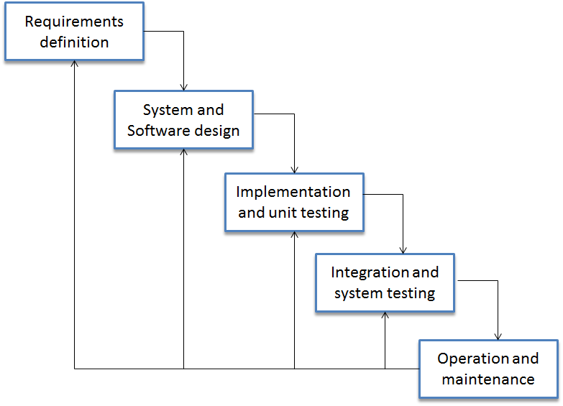

Gambar 2. Metode Pengembangan Sistem *waterfall*

Pada gambar 2.1 diatas dapat dijelaskan bahwa beberapa prosedur yang harus dilalui dalam metode pengembangan sistem Waterfall, yaitu sebagai berikut :

* + - 1. *Requirements Defenition* (Analisis dan Definisi Kebutuhan). Iayanan, batasan, dan tujuan sistem ditentukan mclalui konsultasi dengan user atau pemakai.
      2. *System and Software Design* (Perancangan Sistem dan Perangkat Lunak). Proses perancangan sistem membagi persyaratan dalam sistem perangkat keras atau perangkat lunak. Kegiatan ini mencntukan arsitektur sistem secara keseluruhan. Perancangan rnelibatkan identifikasi dan deskripsi abstraksi sistem perangkat lunak yang mendasar.
      3. *Implementation and Unit Testing* (Implementasi dan Pengujian Unit). Pada tahap ini, perancangan perangkat lunak direalisasikan dengan program atau unit program. Pengujian ini melibatkan verifikasi bahwa setiap unit. telah memenuhi spesifikasinya.
      4. *Integration and System Testing* (Integrasi dan Pengujian Sistem). Unit program atau program individual diintegrasikan dan diuji sebagai sistem yang lengkap untuk menjamin bahwa kebutuhan sistem telah dipenuhi.
      5. *Operation and Maintenance* (Operasi dan Pemeliharaan), yaitu mengoperasikan program di lingkungannya dan melakukan pemcliharaan. Biasanya ini merupakan fase sikius hidup yang paling lama. Pemeliharaan mencakup koreksi dan berbagai error yang tidak ditemukan pada tahap – tahap sebelumnya, melakukan perbaikan atas implementasi unit sistem dan pengembangan layanan sistem, dan persyaratan – persyaratan baru ditambahkan.

Keuntungan Metode Pengembangan Sistem Waterfall adalah sebagai berikut:

1. Kualitas dari sistem yang dihasilkan akan baik. Hal ini dikarenakan oleh pelaksanaannya secara bertahap, sehingga tidak terfokus pada tahapan tertentu.
2. Dokumentasi pengembangan sistem sangat terorganisir, karena setiap tahapan harus terselesaikan dengan lengkap sebelum melangkah ketahapan berikutnya. Jadi setiap tahapan akan memiliki dokumen tertentu.
3. Alat Bantu Pengembangan Sistem
4. *Unified Modeling Language* (UML)

Pemodelan merupakan penyederhanaan dari suatu permasalahan. Sasaran dari model adalah sebuah abstraksi dari segala sesuatu menjadi gambaran-gambaran yang lebih mudah dipahami oleh berbagai pihak. Tujuan dari pemodelan dalam konteks pengembangan sistem atau perangkat lunak adalah sebagai media visualisasi dan komunikasi antar berbagai pihak yang terlibat dalam pengembangan sistem atau perangkat lunak (Tohari 2014).

Selain itu, pemodelan juga berfungsi sebagai alat dokumentasi, yaitu untuk menelaah lebih jauh perilaku dari suatu sistem secara seksama, dan untuk melakukan pengujian sistem yang telah dilakukan pengembangan. Dalam pembangunan dan pengembangan sistem tool yang digunakan adalah notasi-notasi.

Pengelompokkan diagram pada UML adalah sebagai berikut :

* + 1. Diagram *Use Case*

*Use Case* adalah teknik untuk merekam persyaratan fungsional sebuah sistem. *Use Case* mendeskripsikan interaksi tipikal antara para pengguna sistem dengan sistem itu sendiri, dengan memberi sebuah narasi tentang bagaimana sistem tersebut digunakan. Dalam bahasa *Use Case,* para pengguna disebut sebagai aktor. Aktor merupakan sebuah peran yang dimainkan seorang pengguna dalam kaitannya dengan sistem. Aktor dapat meliputi pelanggan, petugas, manager penjualan. Seorang aktor dapat menggunakan banyak use case, sebaliknya sebuah *use case* juga dapat digunakan oleh beberapa aktor.

Tabel 2. Simbol *Use case Diagram*

| **NO** | **GAMBAR** | **NAMA** | **KETERANGAN** |
| --- | --- | --- | --- |
| 1 |  | *Actor* | Menspesifikasikan himpuan peran yang pengguna mainkan ketika berinteraksi dengan *use case*. |
| 2 |  | *Dependency* | Hubungan dimana perubahan yang terjadi pada suatu elemen mandiri *(independent)* akan mempengaruhi elemen yang bergantung padanya elemen yang tidak mandiri (*independent*). |
| 3 |  | *Generalization* | Hubungan dimana objek anak (*descendent*) berbagi perilaku dan struktur data dari objek yang ada di atasnya objek induk (*ancestor*). |
| 4 |  | *Association* | Apa yang menghubungkan antara objek satu dengan objek lainnya. |
| 5 |  | *Use Case* | Deskripsi dari urutan aksi-aksi yang ditampilkan sistem yang menghasilkan suatu hasil yang terukur bagi suatu *actor* |
| 6 |  | *Collaboration* | Interaksi aturan-aturan dan elemen lain yang bekerja sama untuk menyediakan perilaku yang lebih besar dari jumlah dan elemen-elemennya (sinergi). |

* + 1. Diagram Class

Diagram *class* memberikan pandangan secara luas dari suatu sistem dengan menunjukkan kelas-kelasnya dan hubungan mereka. Diagram class bersifat statis, menggambarkan hubungan apa yang terjadi bukan apa yang terjadi jika mereka berhubungan. Diagram class mempunyai tiga macam *relationalships* (hubungan) sebagai berikut:

* 1. *Asosiation*

Suatu hubungan antara bagian dari dua kelas. Terjadi association antara dua kelas jika salah satu bagian dari kelas mengetahui yang lainnya dalam melakukan suatu kegiatan. Di dalam diagram, sebuah association adalah penghubung yang menghubungkan dua kelas.

* 1. *Agregation*

Suatu association dimana salah satu kelasnya merupakan bagian dari suatu kumpulan. Aggregation memiliki titik pusat yang mencakup keseluruhan bagian. Sebagai contoh: Order Detail merupakan kumpulan dari order.

* 1. *Generalitation*

Suatu hubungan turunan dengan mengasumsikan satu kelas merupakan suatu superclass (kelas super) dari kelas yang lain. Generalization memiliki tingkatan yang berpusat pada superClass. Contoh: Payment adalah super Class dari Cash, Check.

Tabel 2. Simbol *Class Diagram*

| **NO** | **GAMBAR** | **NAMA** | **KETERANGAN** |
| --- | --- | --- | --- |
| 1 |  | *Generalization* | Hubungan dimana objekanak *(descendent)* berbagi perilaku dan struktur data dari objek yang ada di atasnya objek induk (*ancestor*). |
| 2 |  | *Unary Association* | Upaya untuk menghindari asosiasi dengan lebih dari 2 objek. |
| 3 |  | *Class* | Himpunan dari objek-objek yang berbagi atribut serta operasi yang sama. |
| 4 |  | *Collaboration* | Deskripsi dari urutan aksi-aksi yang ditampilkan sistem yang menghasilkan suatu hasil yang terukur bagi suatu aktor |
| 5 |  | *Realization* | Operasi yang benar-benar dilakukan oleh suatu objek. |

* + 1. Diagram Activity

*Activity* Diagram menggambarkan berbagai alur aktivitas dalam sistem yang sedang dirancang., bagaimana masing-masing alur berawal, *decision* yang mungkin terjadi dan bagaimana mereka berakhir. *Activity* diagram juga menggambarkan proses paralel yang mungkin terjadi pada beberapa eksekusi.

Tabel 2. Simbol *Activity Diagram*

| **NO** | **GAMBAR** | **NAMA** | **KETERANGAN** |
| --- | --- | --- | --- |
| 1. |  | *Activity* | Memperlihatkan bagaimana masing-masing kelas antarmuka saling berinteraksi satu sama lain |
| 2. |  | *Action* | State dari sistem yang mencerminkan eksekusi dari suatu aksi |
| 3. |  | *Initial Node* | Bagaimana objek dibentuk atau diawali. |
| 4. |  | *Activity Final Node* | Bagaimana objek dibentuk dan dihancurkan |
| 5. |  | *Fork Node* | Satu aliran yang pada tahap tertentu berubah menjadi beberapa aliran |
| 6. |  | *State Coditions* | Pilihan untuk mengambil keputusan |
| 7. |  | *Notasi Transition* | Merupakan relationship antara dua buah state, dua buah activity atau antara sebuah state dengan sebuah activity. |

* + 1. Diagram Sequence

Diagram *sequence* merupakan salah satu diagram *interaction* yang menjelaskan bagaimana suatu operasi itu dilakukan, *massage* (pesan) apa yang dikirim dan kapan pelaksanaanya. Diagram ini diatur berdasarkan waktu. Obyek-obyek yang berkaitan dengan berjalannya operasi diurutkan dari kiri ke kanan berdasarkan waktu terjadinya dalam pesan yang terurut.

Tabel 2. Simbol *Sequence Diagram*

| **NO** | **GAMBAR** | **NAMA** | **KETERANGAN** |
| --- | --- | --- | --- |
| 1 |  | *LifeLine* | Objek *entity*, antarmuka yang saling berinteraksi. |
| 2 |  | *Message* | Spesifikasi dari komunikasi antar objek yang memuat informasi-informasi tentang aktifitas yang terjadi |
| 3 |  | *Message* | Spesifikasi dari komunikasi antar objek yang memuat informasi-informasi tentang aktifitas yang terjadi |

1. Lembar Kerja Tampilan (LKT)

Salah satu kriteria penting dari sebuah antar muka adalah tampilan yang menarik. Piranti bantu sederhana dalam bentuk lembaran kertas guna membantu mendokumentasikan bentuk-bentuk tampilan yang akan diimplementasikan, juga sangat berguna bagi pengguna terutama untuk program-program aplikasi pesanan sebagai pedoman antar muka tersebut dipermudah dengan penamaan Lembar Kerja Tampilan (screen design work sheet). (Santosa, 2004).

Bentuk LKT Menurut Santosa (2004) adalah sebagai berikut :

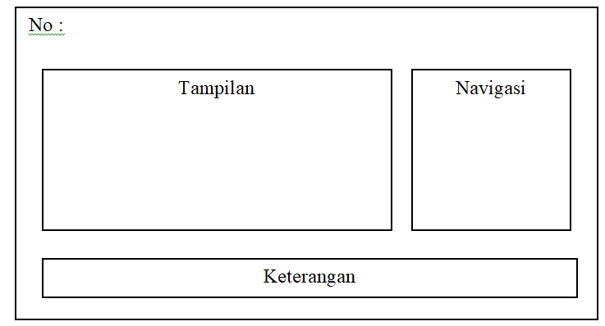

Gambar 2. Lembar Kerja Tampilan (LKT)

LKT terdiri atas empat bagian yaitu :

1. Nomor Lembar Kerja
2. Bagian Tampilan : Berisi sketsa tampilan yang akan muncul dilayar.
3. Bagian Navigasi : Bagian ini menjelaskan kapan tampilan itu akan muncul. Dan kapan tampilan itu berubah menjadi tampilan lain. Perubahan tampilan biasanya karena adanya suatu event. Event ini dapat berupa perangkap kesalahan (*error trapping*), program meminta masukan dari pengguna dan lain-lain.
4. Bagian Keterangan : Bagian ini berisi penjelasan singkat tentang atribut tampilan yang dipakai.
5. Metode Pengujian

Metode pengujian sistem dilakukan setelah sistem sudah selesai dibuat. Pengujian berfungsi meneliti masalah yang terjadi pada sistem. Setelah itu baru dilakukan pemecahan terhadap masalah yang ditemukan. Dalam proses pengujian ini dilakukan menggunakan dua teknik yaitu :

* 1. *White box*

Pengujian *White box* atau yang disebut juga pengujian *Glass Box* adalah sebuah filosofi desain *test case* yang menggunakan struktur kontrol yang dijelaskan sebagai bagian dari perancangan peringatan komponen untuk menghasilkan *test case* (pressman 2010) .Inti dari pengujian *white box* adalah menguji semua objek di aplikasi dimana sasaran dari pengujian ini adalah memeriksa semua pernyataan program dan mencari kemungkinan kombinasi jalur statement program.Pengujian ini juga bertujuan untuk mengetahui validitas sistem melalui struktural data internal. Dengan menggunakan metode pengujian *white box*, perekayasa sistem dapat melakukan *test case* :

* + 1. Menjamin bahwa semua jalur independen pada suatu modul telah digunakan paling tidak satu kali.
    2. Menggunakan semua keputusan logis pada sisi true dan false.
    3. Mengeksekusi semua loop pada batasan dan batas operasional mereka.
    4. Menggunakan struktur data internal untuk menjamin validitasnya

Pengujian dengan menggunakan metode *White box* diasumsikan dalam beberapa komponen berikut :

* 1. Notasi Grafik Alir

Untuk menggambarkan penggunaan grafik alir pada beberapa simbol atau istilah yang ada dalam notasi grafik alir, yaitu:

* + 1. *Node*, setiap lingkaran disebut node merupakan satu atau lebih pernyataan-pernyataan prosedural.
    2. *Edge* atau link, setiap panah pada grafik alir disebut edge merupakan aliran kendali dan analog dengan panah diagram alir. Sebuah edge harus berhenti disebuah node, bahkan jika node tidak mewakili pernyataan-pernyataan procedural.
    3. *Region*, area yang dibatasi oleh edge dan node. Ketika memasukkan pula area diluar grafik sebagai region.
    4. *Predicate node*, yaitu setiap node yang berisi kondisi. Predicate node ditandai oleh dua atau lebih edge yang berasal dari node tersebut

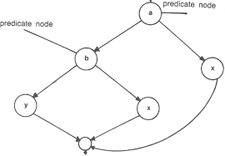

Gambar 2. Contoh Grafik Alir

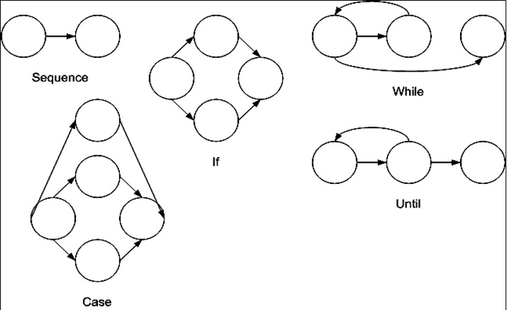

Gambar 2. Contoh *flow Graph Notation*

* 1. Jalur program independent

Jalur independent adalah setiap jalur yang melalui program yang memperkenalkan seidaknya satu kumpulan pernyataan-pernyataan pemrosesan atau kondisi baru. Kompleksitas siklomatik adalah metric perangkat lunak yang menyediakan ukuran kuantitatif dari kompleksitas logis suatu program. Kompleksitas dihitung dalam salah satu dari tiga cara sebagai berikut :

* + 1. Jumlah daerah-daerah grafik alir yang berhubungan dengan kompleksitas siklomatik.
    2. Kompleksitas siklomatik V(G) untuk grafik alir G didefinisikan sebagai berikut :

V ( G) = E – N + 2 (1)

Keterangan :

E = jumlah edge pada flowgraph

N = jumlah node pada flowgraph

* + 1. Kompleksitas siklomatik V(G) untuk grafik aliran G juga di definisikan sebagai

V(G ) = P + 1 (2)

Keterangan :

P = jumlah predicate node pada flowgraph.

* 1. *Test case*

Metode ujicoba berbasis alur dapat diaplikasikan pada detail desain prosedural atau kode sumber. Uji coba berbasis alur direpresentasikan menjadi beberapa tahapan sebagai berikut.

* + 1. Menggunakan desain atau kode program sebagai dasar, dan kemudian diterjemahkan kedalam notasi *flow graph*.
    2. Menentukan *cyclomatic complexity* dari sebuah *flow graph* yang dihasilkan.
    3. Menentukan jalur independen pada *flow graph* dari hasil perhitungan *cyclomatic complexity*.
    4. Membuat *test case* yang akan mengerjakan masingmasing path pada basis set. Data yang dipilih harus tepat sehingga setiap kondisi dari predicate note dikerjakan semua.
    5. Menentukan resiko kerumitan yang memungkinkan terjadinya kesalahan (error) dengan menggunakan tabel *Cyclomatic Risk Evaluation* sebagai berikut.

Tabel 2. *Cyclomatic Risk Ecvaluation*

| **CC** | **Type of Procedure** | **Risk** | **Rating** |
| --- | --- | --- | --- |
| 1-4 | *A Simple Procedure* | *low* | 80-100 |
| 5-10 | *A well structured and stable procedure* | *low* | 70-79 |
| 11-20 | *A more complex procedure* | *moderate* | 50-69 |
| 21-50 | *A complex procedure, alarming* | *hight* | 30-49 |
| 50> | *An error-prone, extremely troublesome, untestable procedure* | *Very height* | 0-29 |

* 1. *Black Box*

*Black Box* adalah pengujian yang dilakukan hanya mengamati hasil eksekusi melalui data uji dan memeriksa fungsional dari perangkat lunak. Jadi dianalogikan seperti kita melihat suatu kotak hitam, kita hanya bisa melihat penampilkan luarnya saja tanpa tahu ada apa dibalik bungkus hitamnya. Sama seperti pengujian *Black Box*, mengevaluasi hanya dari tampilan luarnya (interface) dan fungsionalitasnya, tanpa mengetahui apa sesungguhnya yang terjadi dalam proses detailnya (hanya mengetahui input dan output) (Habibi, 2019).

*Black Box* adalah metode pengujian perangkat lunak yang tes fungsionalitas dari aplikasi yang bertentangan dengan struktur internal atau kerja. Pengetahuan khusus dari kode aplikasi atau struktur internal dan pengetahuan pemrograman pada umumnya tidak diperlukan. Uji kasus dibangun disekitar spesifikasi dan persyaratan, yakni aplikasi apa yang seharusnya dilakukan. Menggunakan deskripsi eksternal perangkat lunak, termasuk spesifikasi, persyaratan, dan desain untuk menurunkan uji kasus. Tes ini dapat menjadi fungsional atau non-fungsional, meskipun biasanya fungsional. Perancang uji memilih input yang valid dan tidak valid dan menentukan output yang benar. Tidak ada pengetahuian tentang struktur internal benda uji itu.

Metode uji ini dapat diterapkan pada semua tingkat pengujian perangkat lunak, seperti unit, integrasi, fungsional, sistem, dan penerimaan. Biasanya terdiri dari kebanyakan jika tidak semua pengujian pada tingkat yang lebih tinggi, tetapi juga bisa mendominasi unit testing juga. Metode pengujian ini memfokuskan pada keperluan fungsional dari software. Karena itu, pengujian ini memungkinkan pengembang software untuk membuat himpunan kondisi input yang akan melatih seluruh syarat-syarat fungsional suatu program. Pengujian *Black Box* bukan merupakan alternatif dari pengujian *White box*, tetapi merupakan pendekatan yang melengkapi untuk menemukan kesalahan lainnya, selain menggunakan metode *White box*. Pengujian *Black Box* berusaha untuk menemukan kesalahan dalam beberapa kategori, diantaranya adalah sebagai berikut.

* + - 1. Fungsi – fungsi yang salah atau hilang
      2. Kesalahan interface
      3. Kesalahan dalam struktur data atau akses database eksternal
      4. Kesalahan performa e) Kesalahan inisialisasi dan terminasi.

Tidak seperti metode *White box* yang dilaksanakan diawal proses, pengujian *Black Box* diaplikasikan dibeberapa tahapan berikutnya, karena pengujian *Black Box* dengan mengabaikan struktur kontrol, sehingga perhatiannya difokuskan pada informasi domain. Pengujian ini didesain untuk dapat menjawab pertanyaanpertanyaan berikut :

* 1. Bagaimana validitas fungsionalnya diuji?
  2. Jenis input seperti apa yang akan menghasilkan kasus uji yang baik?
  3. Apakah sistem secara khusus sensitif terhadap nilai input tertentu?
  4. Bagaimana batasan – batasan kelas data diisolasi?
  5. Berapa rasio data dan jumlah data yang dapat ditoleransi oleh sistem?
  6. Apa akibat yang akan timbul dari kombinasi spesifik data pada operasi sistem ?

Dengan mengaplikasikan pengujian *Black Box*, diharapkan dapat menghasilkan sekumpulan kasus uji yang memenuhi kriteria berikut :

* + 1. Kasus uji yang berkurang, jika jumlah lebih dari satu, maka jumlah dari uji kasus tambahan harus didesain untuk mencapai ujicoba yang cukup beralasan.
    2. Kasus uji yang memberitahukan sesuatu tentang keberadaan atau tidaknya suatu jenis kesalahan, daripada kesalahan yang terhubung hanya dengan suatu ujicoba yang spesifik Equivalence Partioning, yang merupakan metode ujicoba *Black Box* yang membagi domain input dari program menjadi beberapa kelas data dari kasus ujicoba yang dihasilkan. Kasus uji penanganan single yang ideal menemukan sejumlah kesalahan.

Equivalence Partioning berusaha untuk mendefinisikan kasus uji yang menemukan 31 sejumlah jenis kesalahan, dan mengurangi jumlah kasus uji yang harus dibuat. Kasus uji yang didesain untuk Equivalence Partioning berdasarkan pada evaluasi dari ekuivalensi jenis atau class untuk kondisi input. Class – class yang ekuivalen merepresentasikan sekumpulan keadaan valid dan invalid untuk kondisi input. Biasanya kondisi input dapat berupa sepesifikasi nilai numeric, kisaran nilai, kumpulan nilai yang berhubungan atau kondisi boolean. *Equivalence Partioning* dalam class dapat didefinisikan dengan panduan sebagai berikut :

* + 1. Jika kondisi input menspesifikasikan kisaran atau range, maka didefinisikan 1 yang valid dan 2 yang invalid untuk equivalence class.
    2. Jika kondisi input memerlukan nilai yang spesifik, maka didefinisikan 1 yang valid dan 2 yang invalid untuk equivalence class.
    3. Jika kondisi input menspesifikasikan anggota dari himpunan, maka didefinisikan 1 yang valid dan 2 yang invalid untuk equivalence class.
    4. Jika kondisi input adalah boolean¸maka didefinifikan 1 yang valid dan 1 yang invalid untuk equivalence class.
  1. *User Acceptance Test* (UAT)

*User Acceptance Test* (UAT) atau Uji Penerimaan Pengguna adalah suatu proses pengujian oleh pengguna yang dimaksudkan untuk menghasilkan dokumen yang dijadikan bukti bahwa software yang telah dikembangkan telah dapat diterima oleh pengguna, apabila hasil pengujian sudah bisa dianggap memenuhi 32 kebutuhan dari pengguna (Simarmata dan Jenner 2010). Proses UAT didasarkan pada dokumen requirement yang disepakati bersama.Dokumen requirement adalah dokumen yang berisi lingkup pekerjaan software yang harus dikerjakan, dengan demikian maka dokumen ini semestinya menjadi acuan untuk pengujian.

* + 1. Proses UAT

Proses UAT adalah pemeriksaan dan pengujian terhadap hasil pekerjaan. Diperiksa apakah item-item yang ada dalam dokumen requirement sudah ada dalam software yang diuji atau tidak. Diuji apakah semua item yang telah ada dapat memenuhi kebutuhan penggunanya.

* + 1. Skenario

Skenario UAT adalah suatu rencana yang disusun untuk dijalankan sesuai dengan urutan yang telah ditetapkan. Suatu skenario akan mencakup perencanaan pelaksanaan dan proses pengujian dari awal pemasangan software sampai dengan akhir proses.

* + 1. Dokumen UAT

Hasil dari UAT adalah dokumen yang menunjukkan bukti pengujian, berdasarkan bukti pengujian inilah dapat diambil kesimpulan, apakah software yang diuji telah dapat diterima atau tidak.

Menurut Black (2002:7), acceptance testing biasanya berusaha menunjukkan bahwa sistem telah memenuhi persyaratan-persyaratan tertentu. Pada pengembangan software dan hardware komersial, acceptance test biasanya disebut juga "alpha tests" (yang dilakukan oleh pengguna in-house) dan "beta tests" (yang dilakukan oleh pengguna yang sedang menggunakan atau akan menggunakan sistem tersebut). Alpha dan beta test biasanya juga menunjukkan bahwa produk sudah siap untuk dijual atau dipasarkan. Acceptance testing mencakup data, environment dan skenario yang sama atau hampir sama pada saat live yang biasanya berfokus pada skenario penggunaan produk tertentu.

Dari definisi di atas, user acceptance testing adalah pengujian yang dilakukan oleh pengguna dari sistem tersebut untuk memastikan fungsi-fungsi yang ada pada sistem tersebut telah berjalan dengan baik dan sesuai dengan kebutuhan pengguna (L. Binus, 2017). Berikut adalah rumus menghitung skor pengujian user acceptance testing (UAT), yaitu (Muqsith, 2016):

$Skor=\frac{jumlah jawaban}{jumlah pertanyaan x jumlah responden}x 100\%$ (3)

Keterangan:

Jumlah jawaban = Jumlah jawaban responden ya/ tidak

Jumlah pertanyaan = Jumlah pertanyaan yang diajukan kepada responden

Jumlah responden = Jumlah responden yang mengisi kuisioner.

1. **Kajian Pustaka**
2. Sistem Informasi Monitoring Perkuliahan Berbasis Web Di STMIK Sinar Nusantara Surakarta(Wenda Priyanto, 2013)

Penulis mengangkat judul ini dikarenakan proses monitoring pembelajaran di STMIK Nusantara Surakarta masih menggunakan formulir dan dokumen yang berbentuk kertas. Menurut penulis proses ini menimbulkan beberapa kendala seperti.

* 1. Proses monitoring pertemuan yang dilakukan pada tiap akhir semester tidak bisa terkontrol secara otomatis atau up to date.
  2. Belum ada penerapan Teknologi Informasi yang optimal dalam monitoring proses pembelajaran di STMIK Sinar Nusantara Surakarta.

Dengan adanya kendala-kendala tersebut STMIK Sinar Nusantara Surakarta perlu menerapkan komputerisasi yang terintegrasi sebagai wujud peningkatan akuntabilitas lembaga pada publik. Sekaligus dapat menjadi referensi bagi mahasiswa terhadap aplikasi pemanfaatan teknologi informasi.

Metode pengumpulan data yang digunakan penulis yaitu metode wawancara dan studi pustaka. Teknik penelitian menggunakan analisa dan desain sistem, analisa kebutuhan sistem, perancangan sistem dengan membuat diagram alir data, diagram konteks, diagram HIPO dan diturunkan menjadi Data Flow Diagram Level 0 dan Level 1, Relasi Tabel untuk mengetahui relasi tabel dari sistem yang ada, desain teknologi untuk menentukan kebutuhan hardware dan software, serta pengujian yang digunakan menggunakan metode whitebox.

1. Pengembangan Mobile Dictionary Aksara Lampung Berbasis Teknologi Pwa *(Progressive Web Application*)(Zulkarnain 2019)

Tujuan dari penelitian ini adalah melakukan perbaikan dan pemutakhiran, memvalidasi, memperkaya basis data dan meningkatkan aplikasi menggunakan teknologi PWA (*Progressive Web Application*). PWA merupakan kombinasi teknologi web yang memungkinkan aplikasi web memiliki pengalaman mirip dengan aplikasi *native*.

Metode yang digunakan dalam penelitian ini adalah RAD (*Rapid Application Development*) yang melakukan iterasi perbaikan di setiap tahapan pengembangan perangkat lunak. Hasil dari penelitian ini adalah perbaikan dan penambahan basis data pada aplikasi mobile dictionary aksara Lampung dan peningkatan dengan teknologi PWA. Mobile dictionary aksara Lampung dengan dukungan teknologi PWA berhasil dikembangkan dan semua kebutuhan fungsional dan non fungsional dapat diimplementasikan. Pengujian PWA menggunakan Lighthouse berada pada nilai 100 untuk kategori kinerja, aksesibilitas, praktik terbaik dan optimasi mesin pencari. Mobile dictionary aksara Lampung dengan teknologi PWA membuat aplikasi dapat dipasang pada gawai bergerak dan bekerja luring.

1. Implementasi *Progressive Web Application* pada Sistem Monitoring Keluhan Sampah Kota Makassar(Kurniawan 2017).

Penelitian ini bertujuan untuk merancang sebuah sistem yang dapat melakukan proses caching file pada konten website. Sistem menggunakan *progressive web application* dengan memanfaatkan *service worker*. Sumber data yang akan dijadikan objek pada penelitian ini adalah data keluhan masyarakat yang berbentuk JSON.

Pada penelitian ini digunakan metode eksperimental dalam merancang aplikasi. Data keluhan yang bersumber dari sebuah API (*Application Programming Interface*) kemudian ditampilkan dalam keadaan jaringan aktif.

Hasil dari penelitian ini adalah sistem keluhan yang disisipkan *service worker* mampu melakukan proses caching data hingga 500 data keluhan. Meskipun eksekusi waktu yang dibutuhkan dalam mengakses aplikasi lebih lama karena pemasangan *service worker*, namun aplikasi yang diakses lebih cepat ketika dalam keadaan offline karena data dimuat dalam cache *service worker*.

# BAB III METODOLOGI PENELITIAN

1. **Metode Pengumpulan Data**
2. Wawancara

Wawancara dilakukan terhadap Bapak Sudariyanto, SKM, M.Kes selaku epidemiologi yang bertugas sebagai tim gugus tugas penanganan percepatan covid-19 di Dinas Kesehatan Kabupaten Pekalongan, untuk mendapatkan beberapa aspek diantaranya, proses pengelolaan data, penyampaian data kepada masyarakat, permasalahan yang dihadapi, klarifikasi alternatif solusi yang diajukan, dan spesifikasi atau kriteria kebutuhan untuk solusi yang digunakan. Berikut tabel hasil wawancara yang telah dilakukan.

Tabel 3. Hasil wawancara kepada Bapak Sudariyanto, SKM, M.Kes

| **NO.** | **Pertanyaan** | **Jawaban** |
| --- | --- | --- |
|  | Apa sistem monitoring covid-19 di Kabupaten Pekalongan sudah berjalan ? | Ya, sistem yang kami gunakan masih berjalan secara manual dalam mencatat perkembangan covid-19 di Kabupaten Pekalongan, dengan menggunakan catatan kertas dan bantuan Excel. |
|  | Bagaimana proses laporan mengenai monitoring covid-19 ini yang sudah berjalan ? | Dalam proses laporan data pasien covid-19 petugas masih menggunakan bantuan Excel dalam pelaporan yang isinya mulai dari jumlah pertumbuhan dalam seminggu terakhir, persebaran perwilayah kecamatan serta beberapa data masih dilaporkan dengan menggunakan catatan kertas. |
|  | Bagaimana proses pencatatan data pasien yang selama ini berjalan ? | Untuk proses pencatatan data pasien kami saya mendapatkan daftar pasien dari provinsi untuk kemudian saya olah menggunakan microsoft excel untuk dipisahkan sesuai dengan status kondisi pasien. |
|  | Bagaiman proses dalam menginformasikan data-data mengenai covid-19 kepada masyarakat ? | Dalam proses untuk memberikan informasi kepada masyarakat mengenai covid-19 di Kabupaten Pekalongan kami dari DINKES Kabupaten Pekalongan mengolah data tersebut menjadi sebuah poster menggunakan CorelDraw untuk seterusnya kami upload ke media social seperti facebook, instagram, twitter, dll. |
|  | Apa saja Kendala-kendala yang ditemui selama proses monitoring covid-19 di Kabupaten Pekalongan ? | Untuk kendala-kendala yang ditemui cukup banyak seperti : proses pencatatan data pasien terjadi penumpukan data, file sering hilang, dalam proses penyampaian kepada masyarakan juga cukup menyulitkan karena apabila ada update data kami harus membuat ulang poster mengenai informasi terbaru covid-19. |
|  | Apa yang diharapkan kedepan dalam proses monitoring covid-19 di Kabupaten Pekalongan ? | Harapan saya untuk proses monitoring covid-19 itu untuk proses pencatatan data pasien semakin mudah, proses pelaporan juga mudah dan yang paling penting itu proses penyampaian kepada masyarakat itu semakin mudah dengan update yang realtime agar masyarakat mendapatkan informasi dengan mudah. |

Dari hasil wawancara dengan bapak sudariyanto, SKM, M.Kes dapat diambil kesimpulan bahwa untuk melakukan pencatatan data covid-19 Kabupaten Pekalongan masih menggunakan cara manual yaitu menggunakan kertas dengan bantuan microsoft excel sebagai alat rekap, Cara tersebut dirasa masih kurang efisien. Maka diperlukan sebuah sistem yang dapat mengelola data covid-19 dengan lebih efisien dan dapat digunakan untuk alat penyampaian informasi mengenai data covid-19 kepada masyarakat.

Dengan adanya hasil dari wawancara bapak sudariyanto, SKM, Mkes. Menginginkan sebuah sistem yang dapat melakukan hal-hal sebagai berikut :

* 1. Sistem yang dapat melakukan pembatasan penggunaan dalam pengolahan data.
  2. Sistem yang bisa digunakan untuk pengelolaan laporan, sehingga apabila admin pengelola akan melakukan rekap laporan dapat terbantu dengan sistem.
  3. Sistem yang mudah untuk diakses, sehingga apabila ada update data yang harus segera dilakukan, admin pengelola bisa langsung mengakses sistem dengan mudah.

1. Observasi

Observasi yang dilakukan pada tanggal 5 November 2019 dengan cara mengambil data dan mengamati proses-proses pengolahan data covid-19 di Dinas Kesehatan Kabupaten Pekalongan. Pada tahapan ini merupakan pengamatan kegiatan yang dilakukan dengan cara melihat proses kegiatan pencatatan data, penyampaian informasi kepada masyarakat, hingga pembuatan laporan data secara langsung. Berikut gambar dari hasil penginputan data covid-19 tersebut :

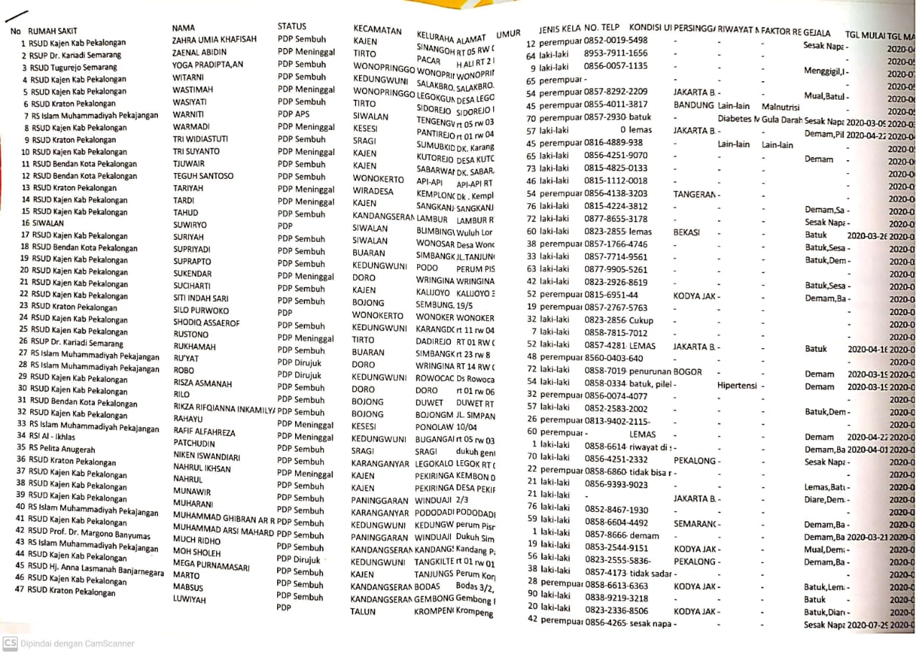

Gambar 3. Hasil Penginputan Data Pasien Covid-19

Setelah melakukan pengamatan pada proses-proses yang dilakukan dalam pengolahan data covid-19 di dapatkan gambaran proses-proses tersebut ke dalam diagram aktifitas berikut :



Gambar 3. Diagram *activity* proses pengolahan data covid-19

Dijelaskan pada diagram gambar 3.2 proses pengolahan data covid melibatkan 3 pihak dimana pihak-pihak tersebut adalah Dinas Komunikasi dan Informatika Kabupaten Pekalongan sebagai admin pengelola data, Dinas Kesehatan Kabupaten Pekalongan sebagai penyedia data, dan wartawan sebagai pihak yang mempublikasikan data. Ketiga pihak tersebut saling berhubungan dalam proses pengolahan data yang nantinya akan disampaikan kepada masyarakat.

1. Kuesioner

Populasi dalam pengambilan data adalah semua masyarakat Kabupaten Pekalongan. Teknik pengambilan sampel menggunakan *multistage random sampling*. Dalam sampel *multistage random*, area yang luas, seperti negara, pertama-tama dibagi menjadi daerah yang lebih kecil (seperti negara), dan sampel acak dari daerah dikumpulkan.Pada tahap kedua, sampel acak dari area yang lebih kecil (seperti kabupaten) diambil dari dalam masing-masing daerah dipilih dalam tahap pertama. Kemudian, di tahap ketiga, sampel acak dari daerah bahkan lebih kecil (seperti lingkungan) yang diambil dari dalam setiap bidang yang dipilih pada tahap kedua. Jika daerah ini cukup kecil untuk tujuan penelitian, maka peneliti mungkin berhenti pada tahap ketiga. Jika tidak, ia mungkin terus sampel dari daerah yang dipilih pada tahap ketiga, dll, sampai daerah tepat kecil telah dipilih.

Sampel yang dipilih adalah masyarakat Kecamatan Paninggaran dengan memilih 100 responden secara acak dari semua Masyarakat Kecamatan Paninggaran. Pemilihan 100 responden secara acak dengan bantuan google formulir dikarenakan cakupan sample yang cukup luas yaitu masyarakat Kabupaten Pekalongan terlalu banyak jika diberi kuesioner satu persatu.

Tujuan dari kuesioner ini adalah untuk mengetahui tingkat kepuasan masyarakat terhadap sistem informasi monitoring covid-19 yang sudah berjalan selama ini dan pengambilan data kuesioner ini dilaksanakan pada tanggal 5 November 2020. Jenis kuisioner yang digunakan adalah kuisioner tertutup dimana jawaban sudah disediakan oleh peneliti. Cara ini dianggap paling efektif karena responden hanya memberikan tanda dalam kolom yang sudah disediakan. Berikut hasil dari kuesioner tersebut :

Tabel 3. Hasil kuesioner terhadap respondent

| **NO.** | **Pertanyaan** | **Responden** | | **prosentase** | |
| --- | --- | --- | --- | --- | --- |
| **Ya** | **Tidak** | **Ya** | **Tidak** |
|  | Apakah masyarakat mengalami kendala untuk mendapatkan informasi mengenai covid-19 di Kabupaten Pekalongan ? | 83 | 17 | 83% | 17% |
|  | Apakah salah satu kendala yang dialami adalah kurangnya media yang terpercaya dalam penyampaian informasi tentang covid-19 di Kabupaten Pekalongan? | 56 | 44 | 56% | 44% |
|  | Apakah masyarakat kurang percaya akan data-data yang beredar saat ini mengenai covid-19 di Kabupaten Pekalongan ? | 78 | 22 | 78% | 22% |
|  | Apakah masyarakat pernah mendapatkan data yang berbeda-beda dari sumber yang berbeda mengenai informasi covid-19 di Kabupaten Pekalongan ? | 88 | 12 | 88% | 12% |
|  | Apakah ada spekulasi-spekulasi negatif mengenai covid-19 di Kabupaten Pekalongan yang disebabkan oleh informasi yang didapatkan masyarakat kurang akurat ? | 94 | 6 | 94% | 6% |
| Jumlah | | 498 | 102 |  | |
| Rata – rata % | | 83 % | 17 % |

Dari tabel kuisioner dapat diketahui bahwa 83% masyarakat masih kesulitan dalam mendapatkan informasi mengenai Covid-19 Kabupaten Pekalongan. Maka dari itu dapat disimpulkan bahwa masyarakat membutuhkan sistem yang memudahkan dalam mendapatkan informasi mengenai perkembangan Covid-19 dipekalongan.

Dari hasil kuesioner dan kesimpulan bahwa masyarakat membutuhkan sistem yang memudahkan dalam mendapatkan informasi perkembangan covid-19. Informasi-informasi tersebut merupakan data-data akurat mengenai covid-19 di Kabupaten Pekalongan seperti informasi mengenai jumlah update terbaru dari kasus covid-19, informasi mengenai perkembangan kasus dalam 15 hari terakhir, informasi persebaran kasus covid-19 di Kabupaten Pekalongan dan informasi detail perkecamatan.

1. Metode Pengembangan Sistem
   1. *Requirements Definition* (Analisis dan Definisi Kebutuhan).

Berdasarkan analisa kelemahan Sistem dan analisa kebutuhan sistem berjalan perlu adanya perbuatan Aplikasi Monitoring Covid-19 Kabupaten Pekalongan yang terkomputerisasi untuk memudahkan dalam mengelola, mendata dan memonitoring perkembangan covid-19, lebih mudah penyampaian informasi kepada masyarakat. Semua permasalahan- permasalahan dalam sistem yang berjalan akan berkurang dengan adanya Aplikasi Monitoring Covid-19 Kabupaten Pekalongan. Berikut kebutuhan fungsional dan nonfungsional yang dibutuhakan.

* + 1. Kebutuhan Fungsional bagi admin
       1. Sistem dapat membatasi akses user
       2. Sistem dapat mengelola data pasien
       3. Sistem dapat mengelola laporan data covid-19
       4. Sistem dapat mengelola jenis-jenis status pasien covid-19
       5. Sistem dapat mengelola admin lain untuk mengelola data covid-19 data user seperti mengkonfirmasi, dan menghapus data admin yang mendaftar.
    2. Kebutuhan Fungsional bagi masyarakat
       1. Sistem dapat menampilkan informasi covid-19 kabupaten secara detail dan mudah dipahami.
       2. Sistem menampilkan grafik-grafik perkembangan covid-19 seperti grafik pertumbuhan dalam 15 hari terakhir, grafik perkecamatan, grafik berdasarkan status detail dan jumlah update terkini.
       3. Sistem dapat menampilkan data perkecamatan dalam bentuk tabel.
    3. Kebutuhan NonFungsional
       1. Sistem *Login*

Sistem dapat memastikan bahwa data yang digunakan dalam sistem harus terlindung dari akses yang tidak berwenang.

* + - 1. Tampilan Responsive

Tampilan yang dapat menyesuaikan ukuran layar monitor yang ada pada laptop maupun *mobile phone*.

* + - 1. *User Friendly*

Sistem dapat mudah digunakan, dan mudah di pahami user dalam menggunakannya. Serta fitur icon yang memudahkan user dalam mencari sub menu yang ada pada sistem.

* + - 1. Sistem dapat dijalankan oleh beberapa software web browser diantaranya Internet Explore, Google Chrome dan Mozilla Firefox.
      2. Sistem dapat diakses melalui *home screen* di handphone.
      3. Sistem mempunyai keamanan dalam penyimpanan data. Dengan menggunakan protokol HTTPS interaksi antar user dengan browser akan di enkripsi. Sehingga dapat melindungi data dari pihak yang tidak berwenang
  1. *System and Software Design* (Perancangan Sistem dan Perangkat Lunak).

Tahapan perancangan sistem mengalokasikan kebutuhan - kebutuhan sistem baik perangkat keras maupun perangkat lunak dengan membentuk arsitektur sistem secara keseluruhan. Perancangan perangkat lunak melibatkan identifikasi dan penggambaran abstraksi sistem dasar perangkat lunak dan hubungannya. Pada tahap ini digunakan alat bantu pengembangan sistem yaitu *Unified Modeling Language* (UML) dan Lembar Kerja Tampilan (LKT).

* + 1. *Unified Modeling Languag (UML)*

Dalam perancangan aplikasi monitoring covid-19 Kabupaten Pekalongn digunanakan alat bantu UML untuk merancang penggunaan, aktivitas, dan entitas yang ada dalam sistem. Perancangan tersebut dilakukan dengan memanfaatkan beberapa diagram antara lain :

* + - 1. *Use Case Diagram*

Diagram *Use Case* pada aplikasi monitoring covid-19 Kabupaten Pekalongan memiliki 2 aktor yaitu Admin dan Masyarakat. Admin bisa melakukan *login*, mengelola data pasien, mengelola jenis status, mengelola tempat rawat, mengelola admin, dan mengelola laporan. Sementara Masyarakat dapat melakukan aktifitas memonitoring data covid-19. Seperti yang terlampir pada Gambar 3.3 :



Gambar 3. Diagram *Use Case* Pengelolaan Data Covid-19

* + - 1. *Activity Diagram*

1. Admin
2. *Login*

Diagram aktivitas Pegawai Administrasi untuk melakukan *Login* dimulai ketika Admin membuka sistem, lalu sistem menampilkan halaman *login*. Pegawai Admin kemudian mengisi *username* dan *password* dan klik tombol *login*. Lalu sistem akan melakukan validasi, jika *username* dan *password* sesuai sistem akan menampilkan menu utama. Jika salah sistem akan menampilkan pesan kesalahan dan Pegawai Administrasi harus mengisi ulang *username* dan *password*. Seperti yang terlampir pada Gambar 3.4 :



Gambar 3. Diagram aktifitas alur *Login*

1. Kelola Pasien

Pada aktifitas kelola pasien dimulai saat admin memilih menu kelola pasien kemudian sistem akan menampilkan halaman data pasien. Apabila admin akan menambah pasien akan menekan tombol tambah pasien, kemudian sistem akan menampilkan form tambah pasien, selanjutnya admin akan mengisi data pasien pada form dan klik tombol simpan lalu sistem akan melakukan validasi. Apabila validasi benar maka sistem akan menyimpan data pasien, apabila validasi salah maka sistem akan menampilkan pesan kesalahan dan admin harus melakukan pengisian ulang. Apabila admin akan melakukan perubahan pada data maka admin akan memilih data pasien kemudian terdapat beberapa menu yang disediakan, pertama adalah edit digunakan apabila admin akan melakukan edit data pasien yang dimulai dengan admin menekan tombol edit kemudian sistem akan menampilkan form edit lalu admin melakukan perubahan data pasien dan menekan tombol edit maka sistem akan melakukan validasi, apabila validasi benar sistem akan menyimpan perubahan data pasien, apabila validasi salah maka sistem akan menampilkan pesan kesalahan dan admin harus melakukan perubahan ulang. Yang kedua adalah hapus, digunakan apabila admin akan menghapus data pasien dimulai saat admin menekan tombol hapus kemudian sistem akan menghapus data pasien tersebut. Seperti yang terlampir pada gambar 3.5 :



Gambar 3. Diagram aktifitas alur pengelolaan data pasien

1. Kelola data status

Pada aktifitas kelola data status dimulai saat admin memilih menu kelola status kemudian sistem akan menampilkan halaman data status. Apabila admin akan menambah data status admin menekan tombol tambah status kemudian sistem akan menampilkan form tambah data status, admin mengisi data status kemudian menekan tombol simpan maka sistem akan melakukan validasi apabila validasi benar maka sistem akan menyimpan data status, apabila validasi salah maka sistem akan menampilkan pesan kesalahan dan admin harus memengisi data status kembali. Apabila admin akan melakukan perubahan pada data status maka admin akan memilih data status kemudian akan disediakan beberapa menu yang pertama adalah menu edit digunakan apabila admin akan melakukan perubahan data status, admin menekan tombol edit kemudian sistem akan menampilkan form edit, kemudian admin melakukan perubahan data dan menekan tombol edit maka sistem akan melakukan validasi, apabila validasi benar sistem akan menyimpan data perubahan status, apabila validasi salah maka sistem akan menampilkan pesan kesalahan dan admin harus melakukan input ulang. Kedua apabila admin akan menghapus data status, admin menekan tombol hapus kemudian sistem akan menghapus data status tersebut. Apabila jika admin ingin status tersebut supaya tampil pada grafik di halaman informasi kepada masyarakan admin akan menekan tombol grafik kemudian sistem akan mengubah status menjadi tampil pada grafik.

Apabila admin akan melakukan perubahan pada status detail, maka admin menekan tombol status detail kemudian sistem akan menampilkan halaman data status detail. Apabila admin akan menambah status detail admin menekan tombol tambah status detail kemudian sistem akan menampilkan form tambah status detail, admin menginputkan data status detail kemudian menekan tombol simpan maka sistem akan melakukan validasi, apabila validasi benar maka sistem akan menyimpan data status detail, apabila validasi salah maka sistem akan menampilkan pesan kesalahan dan admin harus menginputkan data kembali. Jika admin akan melakukan perubahan data pada status detail, admin memilih data status detail dan akan disediakan beberapa menu yaitu edit, hapus, dan ubah aktif. Apabila admin akan melakukan perubahan data pada status detail, admin menekan tombol edit maka sistem akan menampilkan form edit, admin mengisi data perubahan lalu menekan tombol edit maka sistem akan melakukan validasi, apabila validasi benar maka sistem akan menyimpan data perubahan, apabila validasi salah, sistem akan menampilkan pesan kesalahan dan admin harus melakukan penginputan ulang. Jika admin akan menghapus data, admin menekan tombol hapus maka sistem akan menghapus data. Jika admin akan mengubah status detail tersebut menjadi status aktif, admin menekan tombol ubah aktif dan sistem akan mengubah status detail tersebut menjadi status aktif. Diagram aktifitas kelola status seperti gambar 3.6 berikut :



Gambar 3. Diagram aktifitas kelola pasien

1. Kelola Tempat Rawat

Pada aktifitas kelola tempat rawat dimulai dengan admin memilih menu kelola tempat rawat, kemudian sistem akan menampilkan data tempat rawat. Apabila admin akan menambahkan tempat rawat, admin menekan tombol tambah tempat rawat kemudian sistem akan menampilkan form tambah tempat rawat, admin mengisi data tempat rawat dan menekan tombol simpan maka sistem akan melakukan validasi, apabila validasi benar maka sistem akan menyimpan data, sedangkan apabila validasi salah maka sistem akan menampilkan pesan kesalahan dan admin harus menginput ulang. Jika admin akan melakukan perubahan admin akan memilih data tempat rawat dan akan disediakan beberapa menu. Pertama adalah edit, admin menekan tombol edit maka sistem akan menampilkan form edit tempat rawat, admin melakukan perubahan data pada form lalu menekan tombol edit, maka sistem akan melakukan validasi, apabila validasi benar maka sistem akan menyimpan data perubahan, sedangkan apabila validasi salah maka sistem akan menampilkan pesan kesalahan dan admin harus melakukan perubahan ulang. Jika admin akan menghapus data, admin menekan tombol hapus dan sistem akan menghapus data tempat rawat tersebut. Diagram aktifitas tersebut seperti gambar 3.7 seperti dibawah ini :



Gambar 3. Diagram aktifitas kelola tempat rawat

1. Kelola Admin

Pada aktifitas kelola admin dimulai saat admin memilih menu kelola admin kemudian sistem menampilkan data pendaftar admin. Jika admin akan mengonfirmasi pendaftar sebagai admin, admin menekan tombol konfirmasi kemudian sistem akan melakukan perbuhan pada status admin. Apabila admin akan menghapus pendaftar, admin menekan tombol hapus maka sistem akan menghapus data pendaftar tersebut. Jika admin akan membatalkan admin terkonfirmasi, admin menekan tombol batal konfirmasi dan sistem akan melakukan perubahan pada status admin tersebut. Diagram aktifitas diatas seperti gambar 3.8 dibawah ini :



Gambar 3. Diagram aktifitas kelola admin

1. Kelola Laporan

Pada aktifitas kelola laporan dimulai saat admin memilih menu kelola laporan, kemudian sistem akan menampilkan form filter laporan. Admin mengisi form filter, apabila menekan tombol export maka sistem akan melakukan export data ke dalam bentuk excel. Seperti terlampir pada gambar 3.9 dibawah ini :



Gambar 3. Diagram aktifitas kelola laporan

1. Masyarakat
2. Monitoring data covid-19

Pada aktifitas monitoring data dimulai saat masyarakat mengakses website monitoring covid-19 Kabupaten Pekalongan kemudian sistem akan menampilkan halaman awal sistem monitoring. Terdapat menu pilihan yang ada pada halaman tersebut apabila masyarakat memilih menu tersebut, sistem akan menampilkan informasi berdasarkan menu yang dipilih oleh masyarakat. Diagram aktifitas tersebut seperti gambar 3.9 dibawah ini :

**Gambar 3.9** Diagram aktifitas monitoring data covid-19

* + - 1. *Sequence Diagram*

1. Admin
2. *Sequence Diagram Login*



Gambar 3. *Sequence Diagram login* admin

Gambar 3.10 menjelaskan proses *login* yang dilakukan oleh admin. Admin harus mengisi data *login* berupa email dan password pada *form login* dengan benar agar dapat mengakses menu utama admin, data email dan password diambil dari tabel admin, jika data yang diisi tidak sesuai atau belum benar maka akan muncul pesan *login* gagal.

1. *Sequence Diagram* kelola pasien



Gambar 3. *Sequence Diagram* kelola pasien

Pada gambar 3.11 dijelaskan bahwa apabila admin akan menambah data pasien, admin harus menginputkan data pasien di form tambah pasien untuk kemudian data dicek apakah data sudah benar atau belum, apabila data sudah benar maka akan disimpan ke tabel pasien, jika data tidak sesuai maka akan muncul pesan kesalahan. Untuk perubahan data pasien admin akan memilih data yang akan dirubah untuk kemudian memilih menu edit atau hapus, apabila data akan diedit maka admin akan mengisi form edit pasien untuk kemudian dicek apakah data sudah benar atau belum, jika benar maka data akan disimpan perubahannya kedalam tabel pasien dan jika belum akan muncul pesan kesalahan. Dan apabila data akan dihapus admin akan menekan tombol hapus untuk kemudian data akan dihapus dari tabel pasien.

1. *Sequence Diagram* Kelola Status



Gambar 3. Sequence diagram kelola data status

Pada gambar 3.12 dijelaskan bahwa jika admin akan menambahkan data status maka harus menginputkan data status pada form tambah status untuk kemudian dicek apakah data sudah benar atau belum, jika sudah maka data akan disimpan kedalam tabel status, sedangkan jika belum sesuai maka akan muncul pesan kesalahan. Jika data akan dirubah maka admin akan memilih data yang akan dirubah untuk selanjutnya memilih menu edit, hapus atau grafik, apabila memilih edit maka admin menginputkan data perubahan pada form edit kemudian dicek apakah data sudah benar atau belum, jika sudah benar maka data perubahan akan disimpan pada tabel status dan jika belum akan muncul pesan kesalahan. Apabila memilih hapus maka data akan dihapus dari tabel status, dan jika memilih grafik maka data status diubah menjadi tampil grafik pada tabel status.

Jika akan mengelola status detail maka admin akan ke halaman data status detail. Jika akan menambahkan status detail admin akan menginputkan data status detail di form tambah status detail untuk kemudian dicek apakah data sudah benar atau belum, apabila data sudah benar maka data akan disimpan ke tabel status detail dan jika data belum sesuai maka akan tampil pesan kesalahan. Apabila data status detail akan dirubah maka admin akan memilih data yang akan diubah. Jika data akan diubah isinya maka admin akan menginputkan perubahan data status detail di form edit status detail, kemudian data akan dicek apakah sudah benar atau belum, apabila sudah benar data akan disimpan perubahannya pada tabel status detail dan apabila belum sesuai maka akan muncul pesan kesalahan. Apabila memilih hapus maka data akan dihapus dari tabel status detail.

1. *Sequence Diagram* kelola tempat rawat



Gambar 3. Sequence diagram kelola tempat rawat

Gambar 3.13 menjelaskan bagaimana proses pengelolaan tempat rawat pada aplikasi monitoring covid-19 Kabupaten Pekalongan. Untuk menambahkan tempat rawat admin harus menginput data tempat rawat pada form tambah tempat rawat, data akan dicek apakah sudah benar atau belum, jika data sudah benar maka data akan disimpan pada tabel tempat rawat, jika data belum benar maka akan muncul pesan kesalahan. Apabila akan merubah data tempat rawat admin akan melakukan edit data pada form edit tempat rawat kemudian data akan dicek apakah sudah benar atau belum jika sudah benar maka data akan disimpan perubahannya, jika belum akan muncul pesan kesalahan. Apabila akan dihapus maka data tempat rawat tersebut akan dihapus dari tabel tempat rawat.

1. *Sequence Diagram* Kelola Admin



Gambar 3. Sequence diagram kelola admin

Pada gambar 3.14 dijelaskan bagaimana proses pengelolaan data admin pada aplikasi monitoring covid-19 Kabupaten Pekalongan. Jika admin akan menjadikan pendaftar sebagai admin maka admin akan mengonfirmasi pendaftar pendaftar tersebut maka admin tersebut akan berubah status menjadi admin pada tabel admin. Jika tidak diinginkan menjadi admin, admin bisa menghapus ataupun batal konfirmasi dimana jika batal konfirmasi maka admin tersebut akan berubah status menjadi pendaftar kembali pada tabel admin. Dan apabila dihapus maka data pendaftar tersebut akan dihapus pada tabel admin.

1. *Sequence Diagram* kelola Laporan



Gambar 3. Sequence diagram kelola laporan

Pada gambar 3.15 dijelaskan proses pengelolaan laporan pada aplikasi monitoring covid-19 Kabupaten Pekalongan. admin akan memfilter jenis data untuk laporan, kemudian akan dicek apakah data tersedia atau tidak, apabila data tidak tersedia akan muncul pesan data tidak tersedia, apabila data tersedia maka akan muncul form cetak untuk mencetak laporan. Data diambil dari tabel pasien, tabel status, tabel kecamatan, tabel desa, tabel status detail dan tabel histori.

1. Masyarakat
2. *Sequence Diagram* monitoring data covid-19



Gambar 3. Sequence diagram monitoring data covid-19

Pada gambar 3.16 dijelaskan proses monitoring data covid-19 yang dilakukan oleh masyarakat. Masyarakat melihat informasi yang telah diolah terlebih dahulu yang ditampilkan dengan berbagai bentuk yang informatif dengan data diambil dari data yang telah diinputkan oleh admin sebelumnya.

* + - 1. *Class diagram*

*Class diagram*  pada aplikasi monitoring covid-19 Kabupaten Pekalongan terdiri dari 9 *class* yaitu *class* pasien, *class* status, *class* kecamatan, *class* desa, *class* status detail dan *class* history, *class* rumah_sakit, *class a*admin, *class* waktu. Seperti gambar dibawah ini :

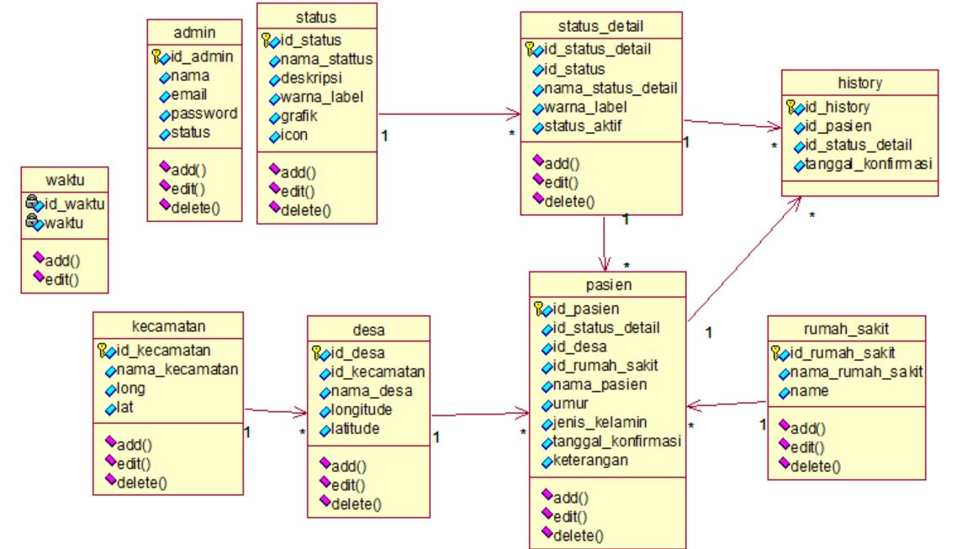

Gambar 3. Class diagram aplikasi monitoring covid-19

* + - 1. Struktur Tabel Database Hasil Diagram Class
    1. Tabel Pasien

Tabel 3. Struktur tabel pasien

|  |  |  |  |  |
| --- | --- | --- | --- | --- |
| **no** | **nama** | **tipe** | **ukuran** | **keterangan** |
| 1. | Id_pasien | int | 11 | *Primary key* |
| 2. | Id_otomatis | char | 15 | *Foreign key* |
| 3. | Id_desa | int | 11 | *Foreign key* |
| 4. | Id_status_detail | int | 11 | *Foreign key* |
| 5. | Id_rumah_sakit | int | 11 | *Foreign key* |
| 6. | Nama_pasien | Varchar | 30 |  |
| 7. | Umur | Int | 3 |  |
| 7. | Jenis_kelamin | Enum(‘laki-laki’,’perempuan’) |  |  |
| 9. | Tanggal_konfirmasi | Date time |  |  |
| 10. | Keterangan | text |  |  |

Pada Tabel 3.3 menunjukan rancangan untuk tabel pasien, terdapat *field* id_pasien sebagai *primary key*, id_otomatis, id_desa sebagai *foreign key* dari tabel desa, id_rumah_sakit sebagai *foreign key* dari tabel rumah sakit, id_status_detail sebagai *foreign key* dari tabel status_detail, nama_pasien, umur, jenis_kelamin, tanggal_konfirmasi, dan keterangan.

* + 1. Tabel Status Detail

Tabel 3. Struktur tabel status detail

|  |  |  |  |  |
| --- | --- | --- | --- | --- |
| **no** | **nama** | **tipe** | **ukuran** | **keterangan** |
| 1. | Id_status_detail | Int | 11 | *Primary key* |
| 2. | Id_status | Int | 11 | *Foreign key* |
| 3. | Nama_status_detail | Varchar | 15 |  |
| 4. | Warna_label | Char | 7 |  |
| 5. | Status_aktif | Int | 3 |  |

Pada tabel 3.4 menunjukan rancangan struktur tabel status detail, terdapat beberapa *field* seperti id_status detail sebagai *primary key*, id_status sebagai *foreign key* dari tabel status, nama_status_detail, warna_label, dan status_aktif.

* + 1. Tabel Status

Tabel 3. Struktur tabel status

|  |  |  |  |  |
| --- | --- | --- | --- | --- |
| **no** | **nama** | **tipe** | **ukuran** | **keterangan** |
| 1. | Id_status | Int | 11 | *Primary key* |
| 2. | Nama_status | varchara | 15 |  |
| 3. | deskripsi | text |  |  |
| 4. | Warna | Char | 7 |  |
| 5. | grafik | Int | 3 |  |
| 6. | icon | varchar | 15 |  |

Pada tabel 3.5 menunjukan rancangan struktur tabel status, terdapat beberapa *field* seperti id_status sebagai *primary key*, nama_status, deskripsi, warna, grafik, dan icon.

* + 1. Tabel History

Tabel 3. Struktur tabel history

|  |  |  |  |  |
| --- | --- | --- | --- | --- |
| **no** | **nama** | **tipe** | **ukuran** | **keterangan** |
| 1. | Id_history | Int | 11 | *Primary key* |
| 2. | Id_status_detail | int | 11 | *Foreign key* |
| 3. | Id_pasien | int | 11 | *Foreign key* |
| 4. | Tanggal_konfirmasi | Char | 7 |  |

Pada tabel 3.6 menunjukan rancangan struktur tabel history, terdapat beberapa *field* seperti, id_history sebagai *primary key*, id_status_detail sebagai *foreign key* dari tabel status detail, id_pasien sebagai *foreign key* dari tabel pasien, dan tanggal_konfirmasi.

* + 1. Tabel Rumah Sakit

Tabel 3. Struktur tabel rumah sakit

|  |  |  |  |  |
| --- | --- | --- | --- | --- |
| **no** | **nama** | **tipe** | **ukuran** | **keterangan** |
| 1. | Id_rs | Int | 11 | *Primary key* |
| 2. | Nama_rs | varchar | 25 |  |

Pada tabel 3.7 menunjukan rancangan struktur tabel rumah sakit, terdapat beberapa filed seperti id_rs sebagai *primary key* dan nama_rs.

* + 1. Tabel Desa

Tabel 3. Struktur tabel desa

| **no** | **nama** | **tipe** | **ukuran** | **keterangan** |
| --- | --- | --- | --- | --- |
| 1. | Id_desa | Int | 11 | *Primary key* |
| 2. | Id_kecamatan | int | 11 | *Foreign key* |
| 3. | Nama_desa | varchar | 30 |  |
| 4. | longitude | varchar | 30 |  |
| 5. | Latititude | varchar | 30 |  |

Pada tabel 3.8 menunjukan rancangan tabel desa, terdapat bebrapa fiel seperti id_desa sebagai *primary key*, id_kecamatan sebagai *foreign key* dari tabel kecamatan, nama_desa, longitude dan latitude.

* + 1. Tabel Kecamatan

Tabel 3. Struktur tabel kecamatan

|  |  |  |  |  |
| --- | --- | --- | --- | --- |
| **no** | **nama** | **tipe** | **ukuran** | **keterangan** |
| 2. | Id_kecamatan | int | 11 | *primary key* |
| 3. | Nama_kec | varchar | 30 |  |
| 4. | longitude | varchar | 30 |  |
| 5. | Latititude | varchar | 30 |  |

Pada tabel 3.9 menunjukan rancangan tabel kecamatan, terdapat beberapa *field* seperti, id_kecamatan sebagai *primary key*, nama_kec, longitude, latitude.

* + 1. Tabel Admin

Tabel 3. Struktu tabel admin

|  |  |  |  |  |
| --- | --- | --- | --- | --- |
| **no** | **nama** | **tipe** | **ukuran** | **keterangan** |
| 2. | Id_admin | int | 11 | *primary key* |
| 3. | Nama | varchar | 30 |  |
| 4. | password | varchar | 100 |  |
| 5. | email | varchar | 30 |  |
| 6. | status | int | 2 |  |

Pada tabel 3.10 menunjukan struktur tabel admin, terdapat beberapa *field* seperti id_admin sebagai *primary key*, nama, password, email, dan status.

* + 1. Tabel Waktu

Tabel 3. Struktur tabel waktu

|  |  |  |  |  |
| --- | --- | --- | --- | --- |
| **no** | **nama** | **tipe** | **ukuran** | **keterangan** |
| 2. | Id_waktu | int | 11 | *primary key* |
| 3. | waktu | Data_time |  |  |

Pada tabel 3.11 menunjukan rancangan struktur tabel waktu, terdapat beberapa *field* seperti id_waktu sebagai *primary key* dan waktu.

* + 1. LKT (Lembar Kerja Tampilan)

LKT merupakan alat bantu yang digunakan oleh seorang desainer perangkat lunak untuk menggambarkan desain atau rancangan user *interface* (tampilan antar muka pengguna) dan rancangan output (keluaran) sistem. LKT berupa dokumentasi dari bentuk - bentuk tampilan yang nantinya digunakan *programmer* sebagai pedoman untuk mengimplementasikan *user interface* dari dokumentasi tersebut menjadi suatu sistem informasi.

1. Masyarakat
   * + 1. Tampilan halaman depan

Pada tampilan halaman utama terdapat menu pada *navigation bar,* gambar logo Kabupaten Pekalongan, sumber data, dan waktu terakhir update data, dan jumlah kasus covid-19 Kabupaten Pekalongan. seperti terlampir pada gambar dibawah ini :

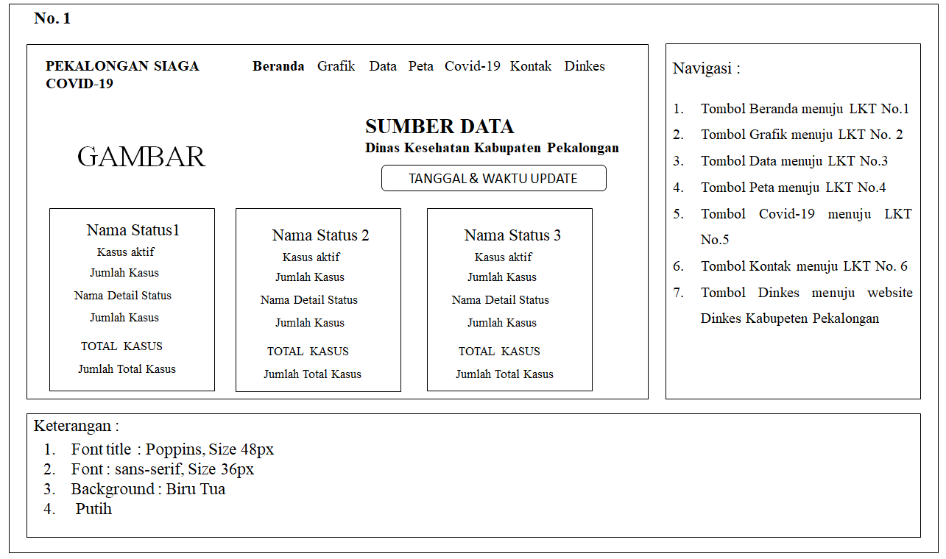

Gambar 3. LKT halaman depan

* + - 1. Tampilan Halaman Menu grafik

Pada tampilan menu grafik ada menu pada *navigation bar,* dan tampilan data covid-19 Kabupaten Pekalongan berupa grafik-grafik. Seperti pada gambar dibawah ini :

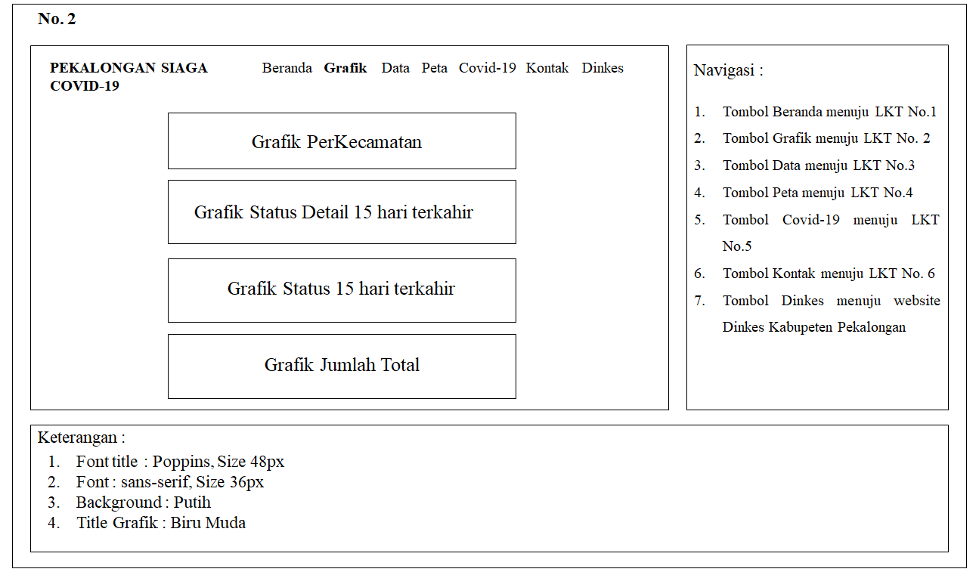

Gambar 3. LKT halaman menu grafik

* + - 1. Tampilan Halaman Menu Data

Pada tampilan halaman menu data terdapat menu pada *navigation bar* dandata covid-19 berdasarkan kasus per Kecamatan dalam bentuk tabel, seperti gambar dibawah ini :

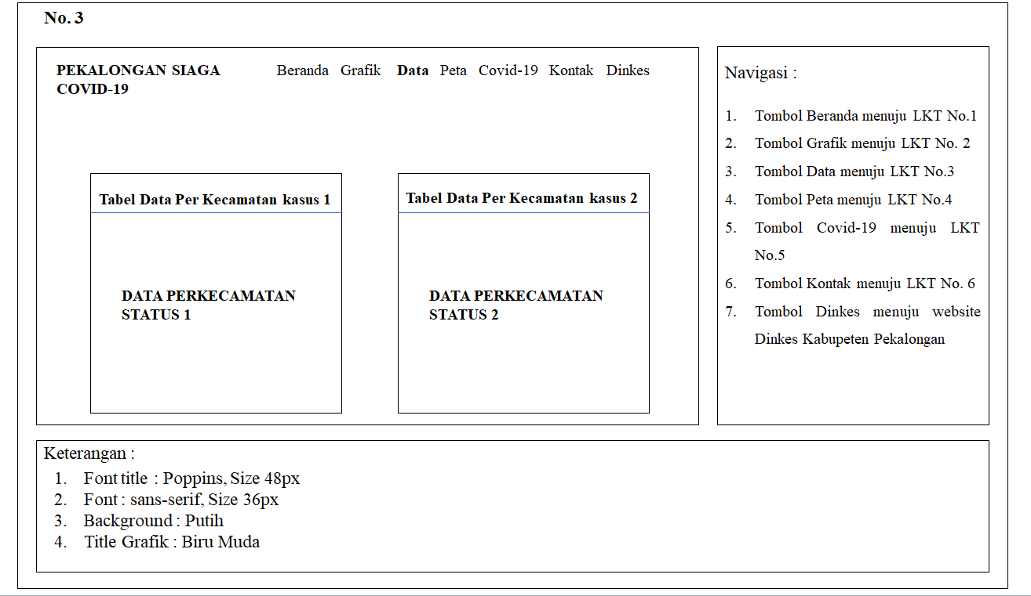

Gambar 3. LKT halaman menu data

* + - 1. Tampilan Halaman Menu Peta

Pada tampilan halaman menu peta terdapat menu pada *navigation bar,* peta persebaran covid-19 Kabupaten Pekalongan dan legenda sebagai petunjuk peta, seperti gambar dibawah ini :

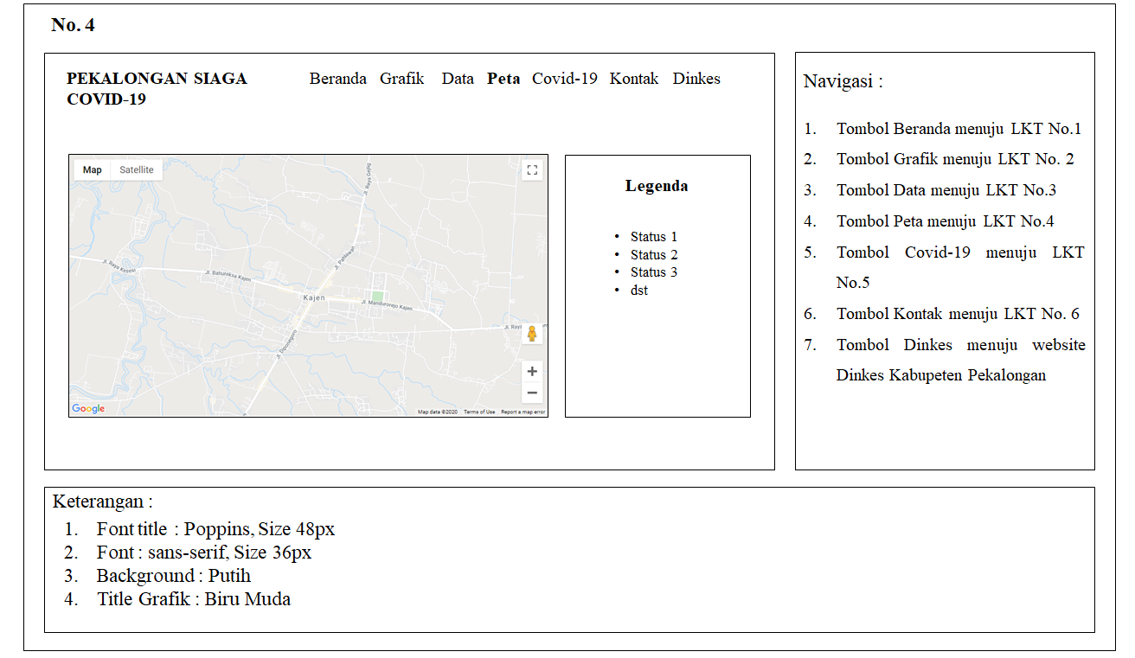

Gambar 3. LKT halaman menu peta

* + - 1. Tampilan Halaman Menu Covid-19

Pada tampilan halaman menu covid-19 terdapat menu pada *navigation bar* dan informasi-informasi penting mengenai covid-19 Kabupaten Pekalongan, seperti gambar dibawah ini :

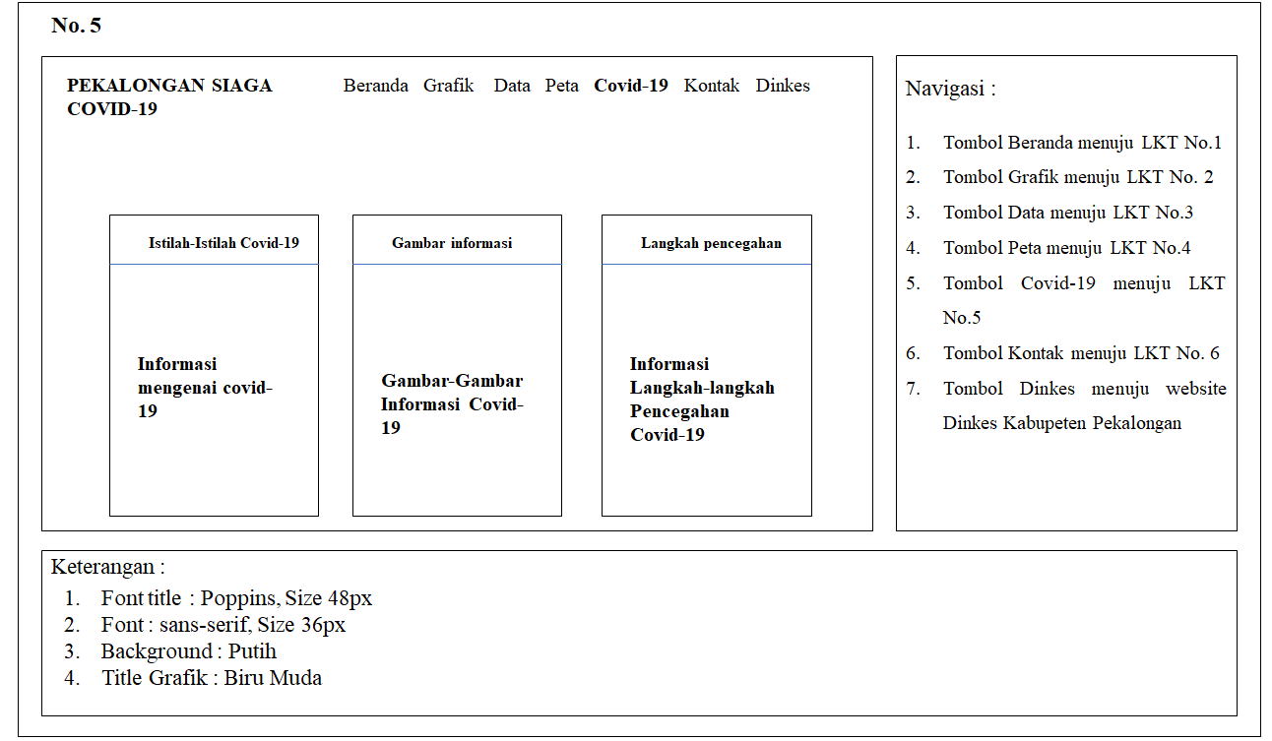

Gambar 3. LKT halaman menu covid-19

* + - 1. Tampilan Halaman Menu Kontak

Pada halaman menu kontak terdapat menu pada *navigation bar* dan data kontak nomor yang bisa dihubungi terkait covid-19 Kabupaten Pekalongan, seperti gambar dibawah ini :

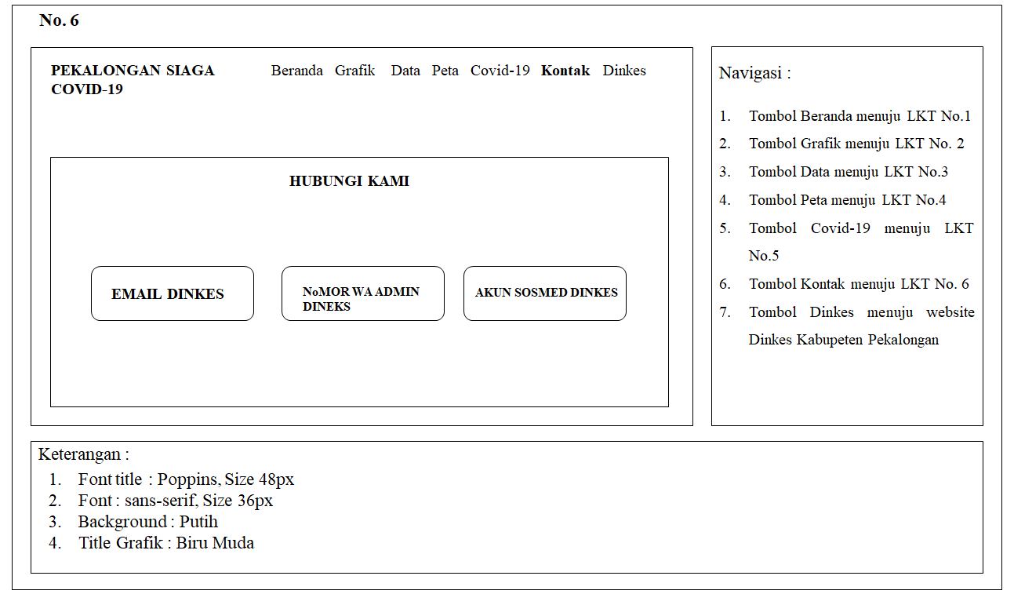

Gambar 3. LKT halaman menu kontak

1. Admin
2. Tampilan Halaman *Login*

Pada halaman *login* terdapat form *login* untuk admin menginputkan email dan password lalu menekan tombol *login* agar bisa masuk ke halaman admin. Seperti yang terlampir dibawah ini :

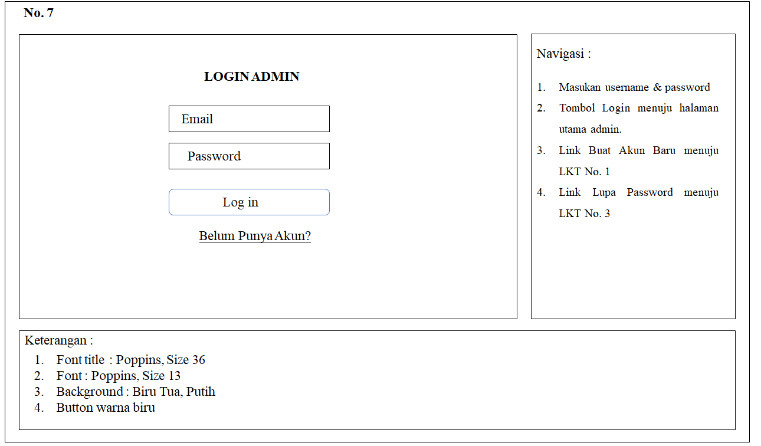

Gambar 3. LKT halam *login* admin

1. Tampilan Halaman registrasi

Pada halaman registrasi terdapat form registrasi untuk pendaftar admin menginputkan data sebagai admin. Seperti gambar dibawah ini :

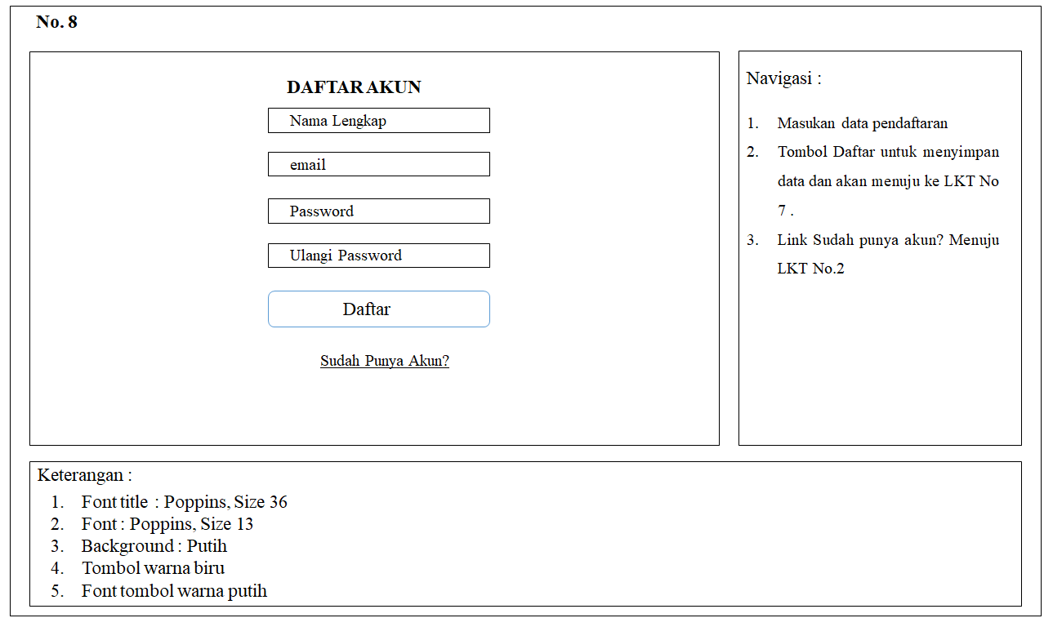

Gambar 3. LKT halaman registrasi

1. Tampilan Halaman Utama Admin

Pada halaman utama admin terdapat menu pada *navigation bar* dan data jumlah berdasarkan status, seperti dibawah ini :

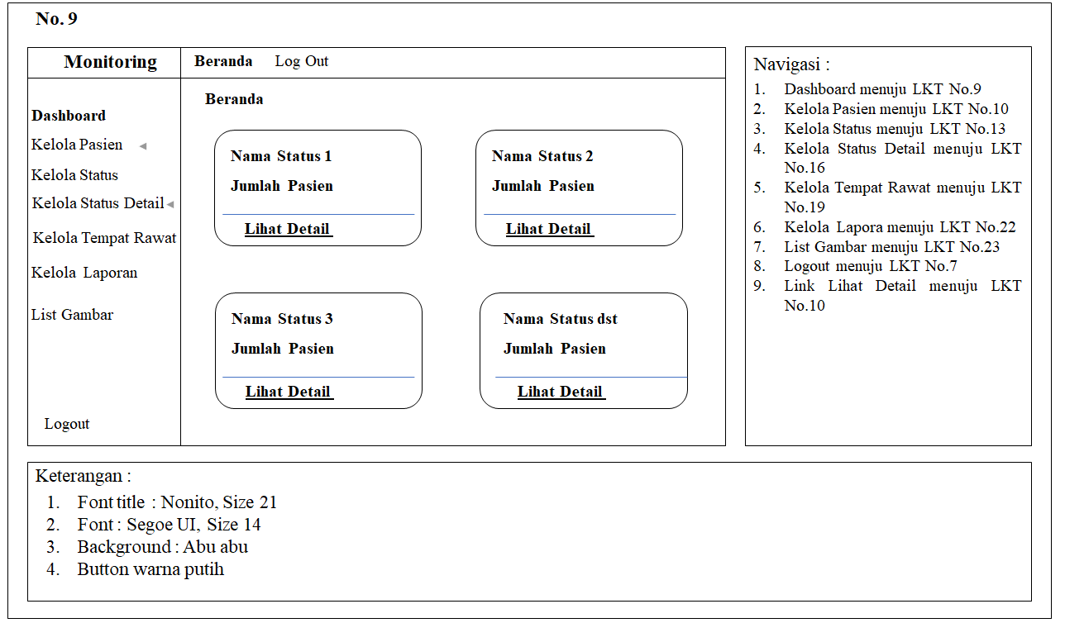

Gambar 3. LKT halaman utama admin

1. Tampilan Halaman Kelola Pasien

Pada halaman kelola pasien terdapat tabel data pasien, admin dapat menambahkan data pasien dengan menekan tombol tambah pasien, menghapus data pasien dengan menekan tombol hapus, serta bisa merubah data pasien dengan menekan tombol edit. Seperti dibawah ini :

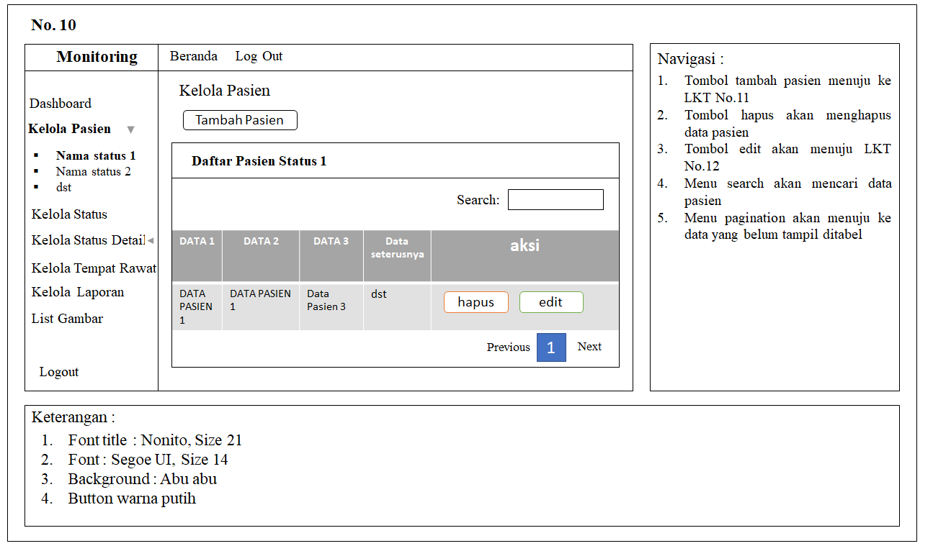

Gambar 3. LKT halaman kelola pasien

1. Tampilan Halaman tambah pasien

Pada halaman tambah pasien admin dapat mengisi data pasien pada form kemudian menekan tombol simpan untuk menyimpan data atau batal untuk kembali ke halaman kelola pasien. Seperti dibawah ini :

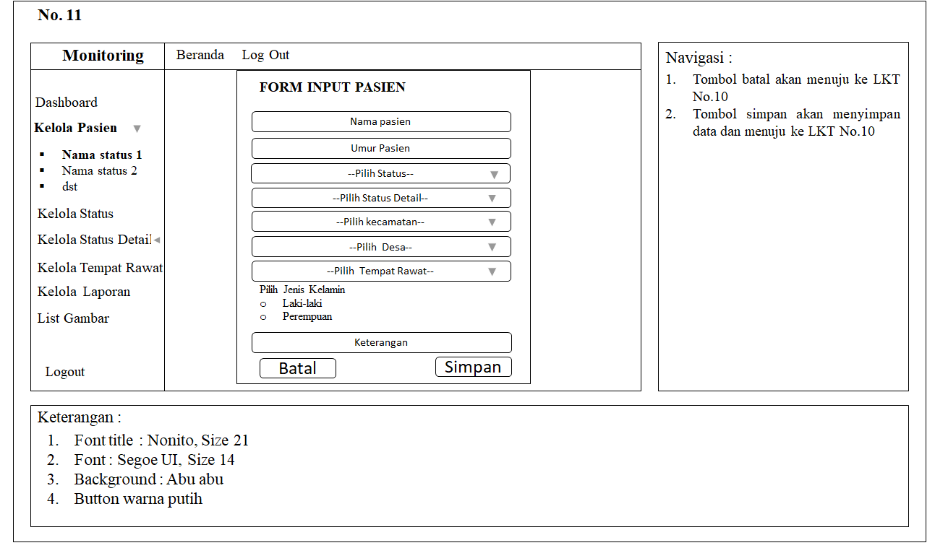

Gambar 3. LKT halaman tambah pasien

1. Tampilan Halaman Edit Pasien

Pada halaman edit pasien admin dapat mengubah data pasien pada form kemudian menekan tombol edit untuk menyimpan perubahan atau batal untuk kembali ke halaman kelola pasien. Seperti gambar dibawah ini :

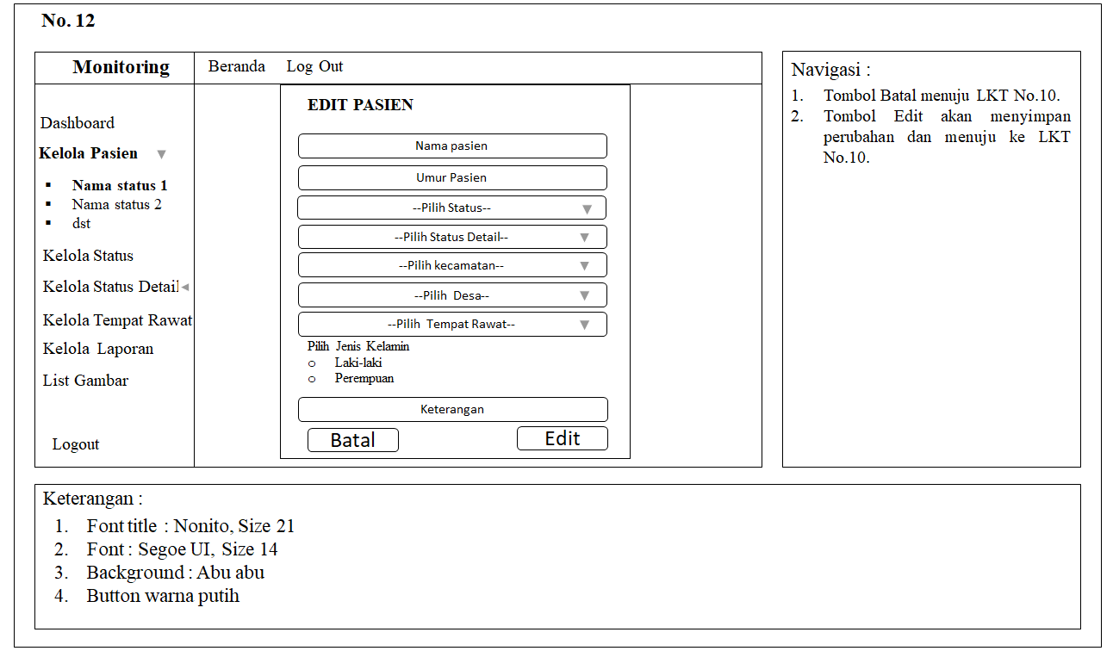

Gambar 3. LKT halaman edit pasien

1. Tampilan Halaman Kelola Status

Pada halaman kelola status terdapat tabel data status, admin dapat menambahkan data status dengan menekan tombol tambah status, menghapus data status dengan menekan tombol hapus, mengubah data status dengan menekan tombol edit, menampilkan status pada grafik dengan menekan tombol grafik serta mengelola status detail dengan menekan tombol detail. Seperti gambar dibawah ini :

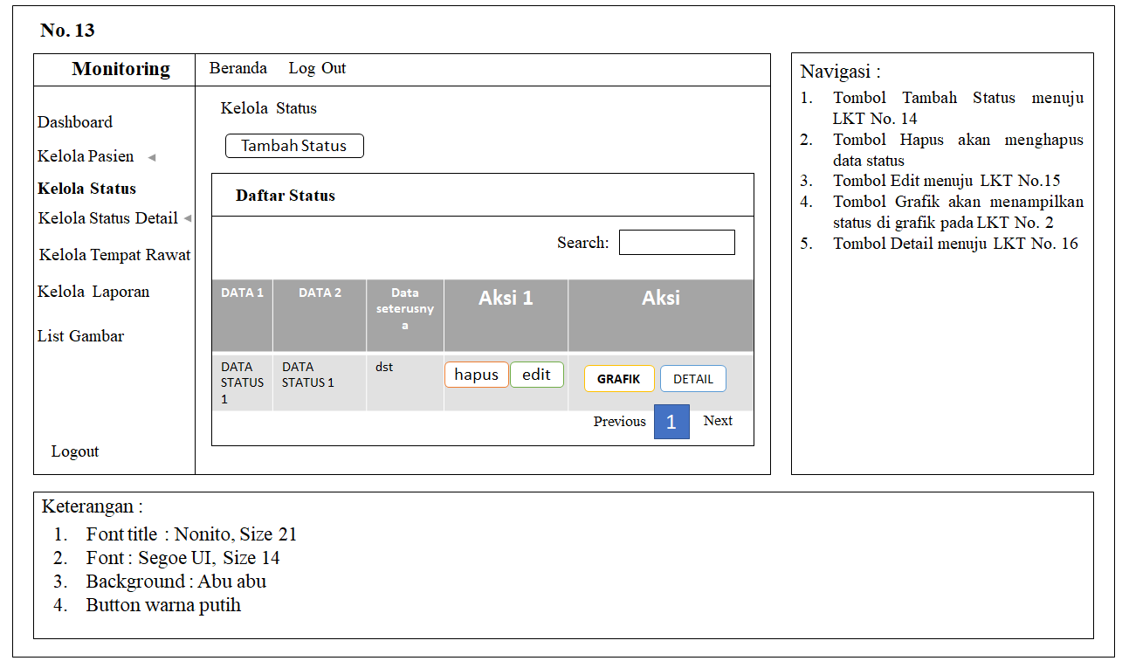

Gambar 3. LKT halaman kelola status

1. Tampilan Halaman Tambah Status

Pada halaman tambah status admin dapat menginputkan data status pada form kemudian menekan tombol simpan untuk menyimpan atau tombol batal untuk kembali ke halaman kelola status. Seperti gambar dibawah ini :

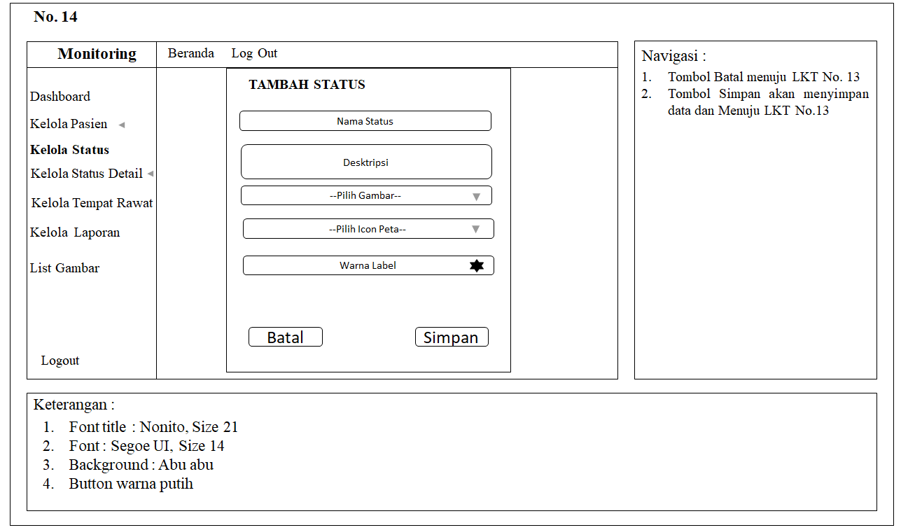

Gambar 3. LKT halaman tambah status

1. Tampilan Halaman Edit Status

Pada halaman edit status admin bisa mengubah data status pada form kemudian menekan tombol edit untuk menyimpan perubahan atau tombol batal untuk kembali ke halaman kelola pasien. Seperti yang terlampir dibawah ini :

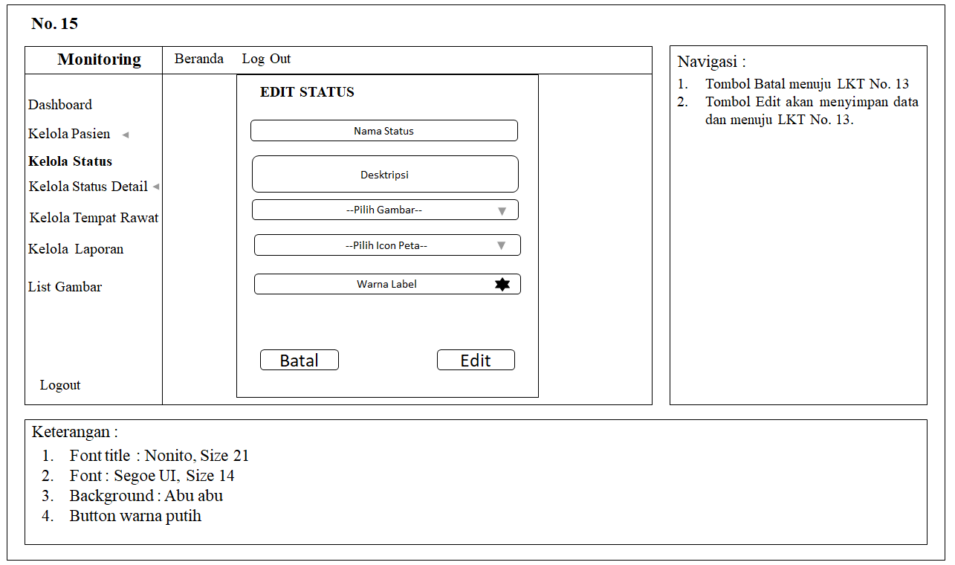

Gambar 3. LKT halaman edit status

1. Tampilan Halaman Kelola Status Detail

Pada halaman kelola status detail terdapat tabel data status detail, admin bisa menambahkan status detail dengan menekan tombol tambah status detail, menghapus status detail dengan menekan tombol hapus, mengubah status detail dengan menekan tombol edit dan mengubah status detail menjadi aktif dengan menekan tombol aktif. Seperti terlampir dibawah ini :

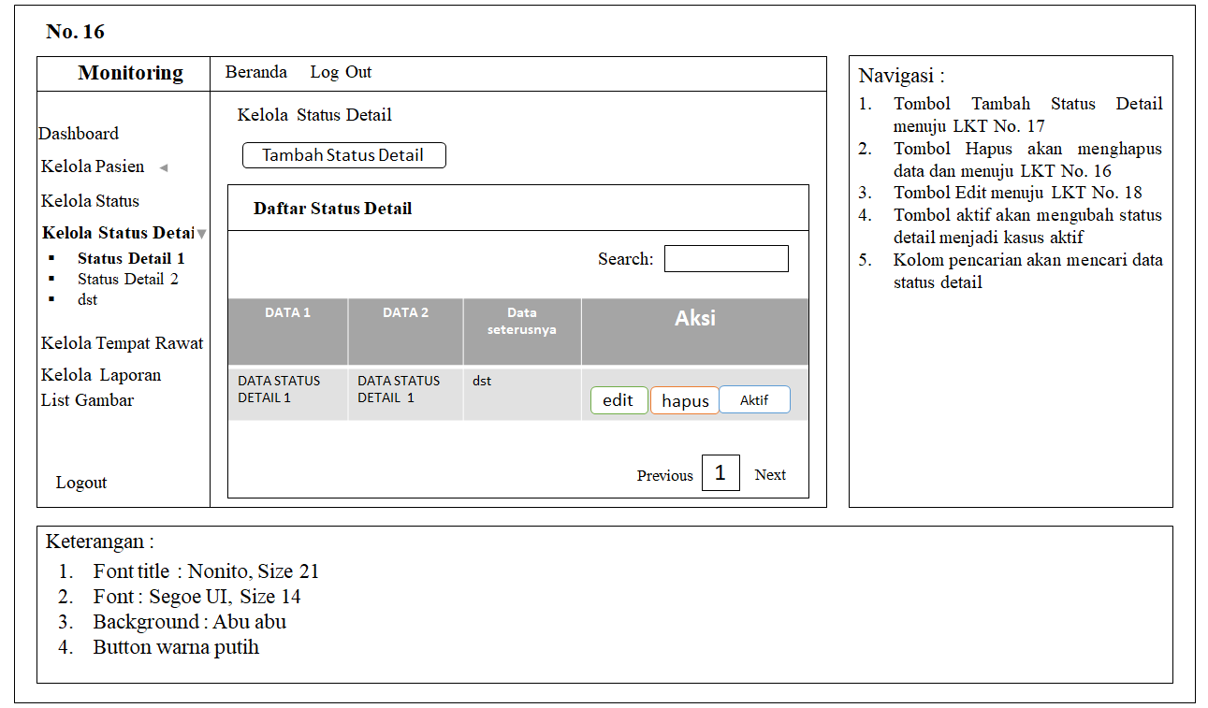

Gambar 3. LKT halaman kelola status detail

1. Tampilan Halaman Tambah Status Detail

Pada halaman tambah status detail admin dapat mengisi data status detail pada form kemudian menekan tombol simpan untuk menyimpan data status detail atau menekan tombol batal untuk kembali ke halaman kelola status detail. Seperti terlampir dibawah ini :

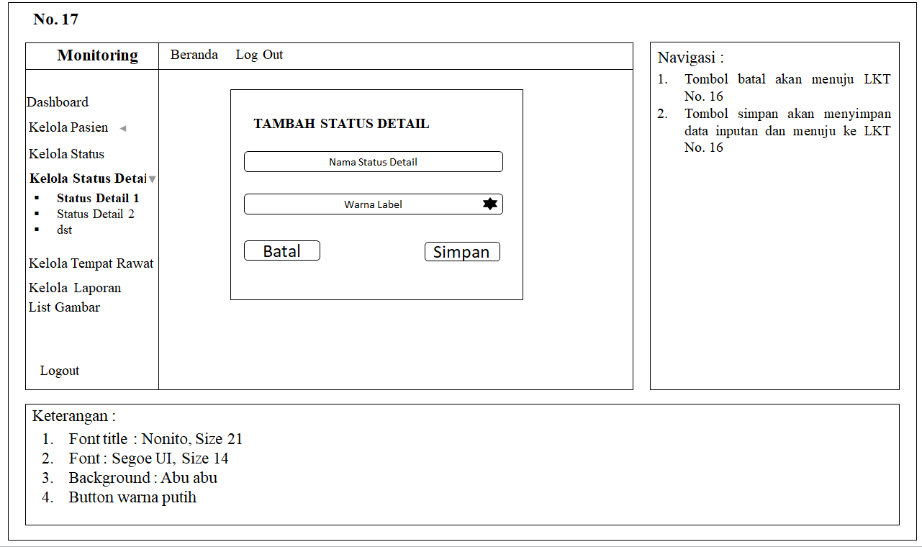

Gambar 3. LKT halaman tambah status detail

1. Tampilan Halaman Edit Status Detail

Pada halaman edit status detail admin dapat melakukan perubahan data pada form kemudian menekan tombol edit untuk menyimpan perubahan atau menekan tombol batal untuk kembali ke halaman kelola status detail. Seperti terlampir dibawah ini :

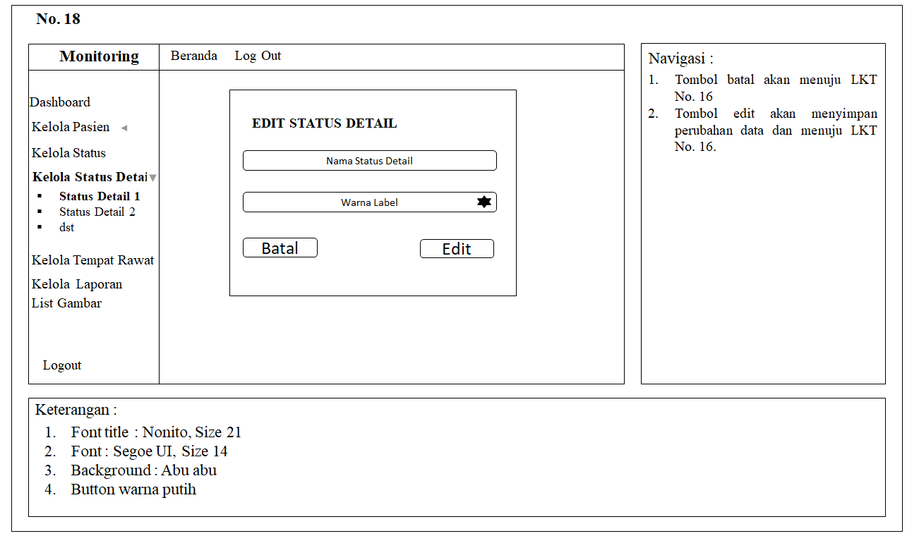

Gambar 3. LKT halaman edit status detail

1. Tampilan Halaman Kelola Tempat Rawat

Pada halaman kelola tempat rawat terdapat tabel data tempat rawat admin dapat menambahkan data tempat rawat dengan menekan tombol tambah tempat rawat, menghapus tempat rawat dengan menekan tombol hapus, dan mengubah tempat rawat dengan menekan tombol edit. Seperti terlampir dibawah ini :

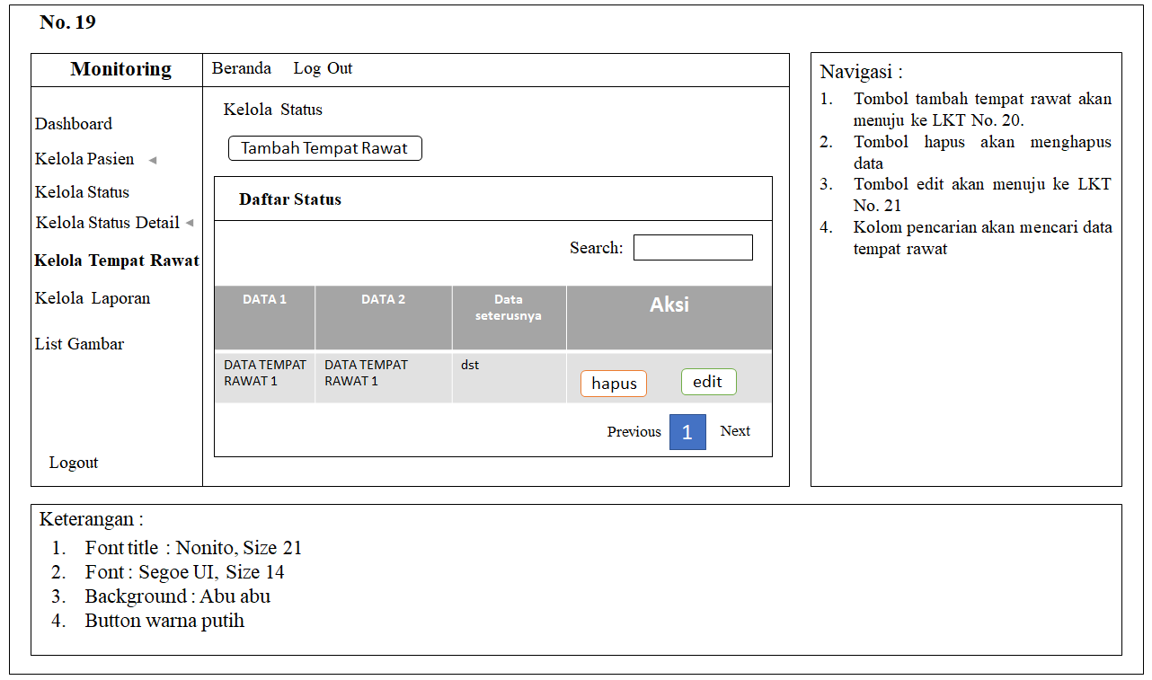

Gambar 3. LKT halaman kelola tempat rawat

1. Tampilan Halaman Tambah Tempat Rawat

Pada halaman tambah tempat rawat admin dapat mengisi data tempat rawat pada form kemudian menekan tombol simpan untuk menyimpan data atau batal untuk kembali ke halaman kelola tempat rawat. Seperti terlampir dibawah ini :

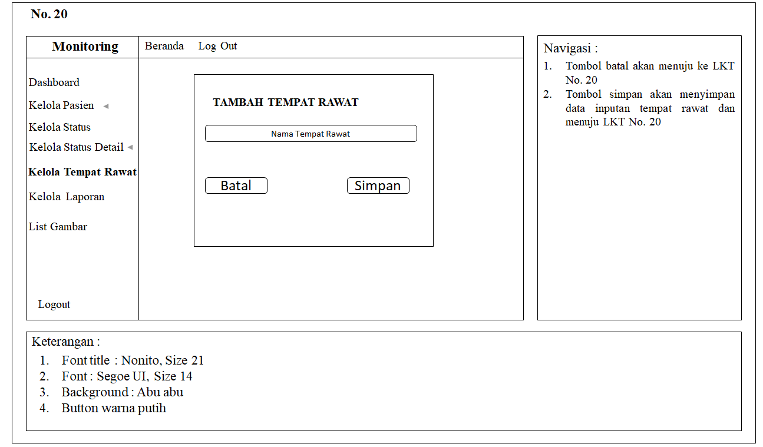

Gambar 3. LKT halaman tambah tempat rawat

1. Tampilan Halaman Edit Tempat Rawat

Pada halaman edit tempat rawat admin dapat melakukan perubahan data pada form kemudian menekan tombol edit untuk menyimpan perubahan atau menekan tombol batal untuk kembali ke halaman kelola tempat rawat. Seperti terlampir dibawah ini :

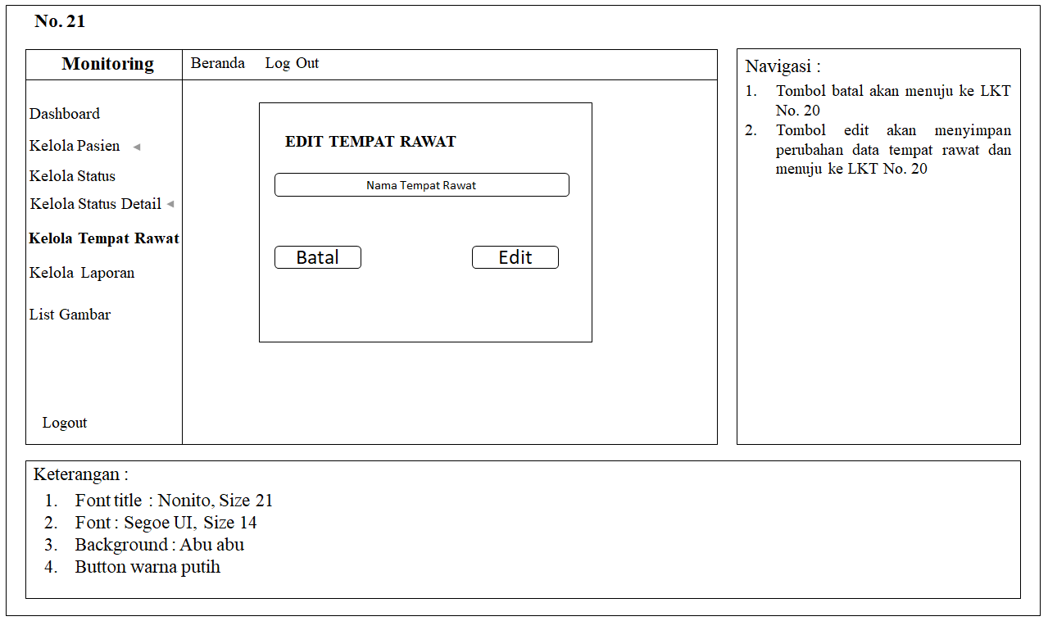

Gambar 3. LKT halaman edit tempat rawat

1. Tampilan Halaman Kelola Laporan

Pada halaman kelola laporan terdapat inputan berupa tanggal dan status sebagai filter data yang akan digunakan untuk laporan. Admin bisa melakukan laporan dengan menekan tombol export to excel. Seperti terlampir dibawah ini :

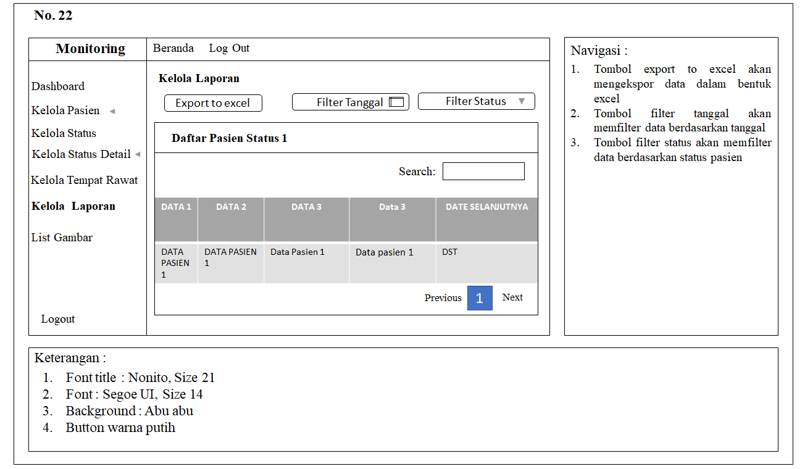

Gambar 3. LKT halaman kelola laporan

1. Tampilan Halaman List Gambar

Pada halaman list gambar terdapat tabel gambar-gambar yang bisa digunakan untuk mendukung tampilan. Seperti terlampir dibawah ini :

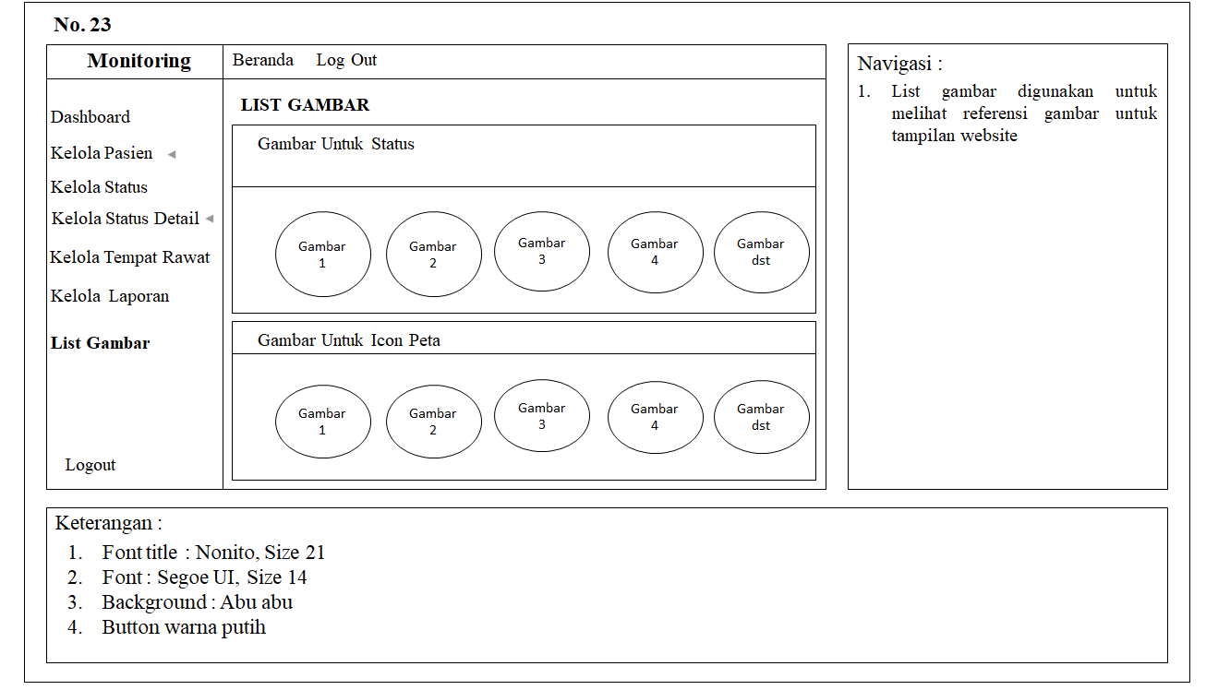

Gambar 3. LKT halaman list gambar

* 1. *Implementation and Unit Testing*

Pada tahap ini, perancangan perangkat lunak direalisasikan sebagai serangkaian program atau unit program. Pengujian melibatkan verifikasi bahwa setiap unit memenuhi spesifikasinya. Di tahapan ini implementasi yakni penulisan kode aplikasi dilakukan dengan menggunakan bahasa pemrograman PHP dan basis data MySQL. Untuk penggunaan framework menggunakan codeigniter sebagai framework dari bahasa pemrograman PHP sedangkan untuk bagian *user interface* menggunakan framework bootstrap sebagai framework dari css.

* + 1. Implementasi *database*

Implementasi *Database* pada aplikasi Monitoring Covid-19 Kabupaten Pekalongan menggunakan basis data MySQL. MySQL adalah *multiuser database* yang menggunakan bahasa *Structured Query Language* (SQL). MySQL dalam operasi *client server* melibatkan *server daemon* MySQL disisi *server* dan berbagai macam program serta *library* yang berjalan disisi *client*. MySQL mampu mengangani data yang cukup besar. Perusahaan yang mengembangkan MySQL yaitu TEX, mengaku mampu menyimpan data lebih dari 40 *database*, 10.000 tabel, dan sekitar 7.000.000 baristotalnya kurang lebih 100 Gigabyte data.

1. Nama *Database* dan Daftar Tabel

Pada database aplikasi monitoring covid-19 Kabupaten Pekalongan terdapat 9 tabel yakni tabel pasien, tabel status, tabel status detail, tabel kecamatan, tabel desa, tabel rumah sakit, tabel history, tabel waktu, tabel admin. Seperti gambar 3.41 dibawah ini :

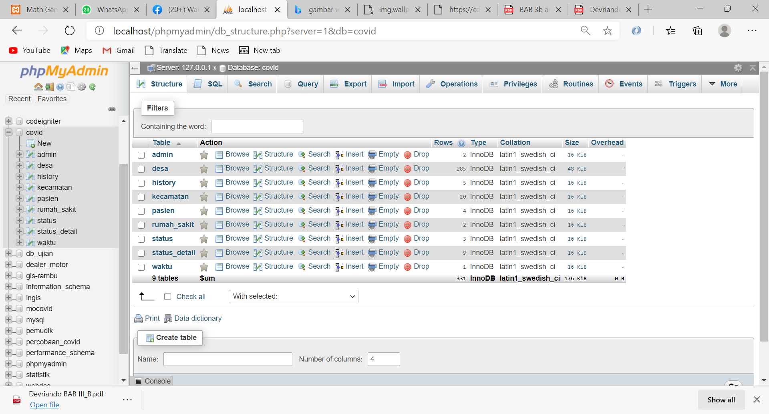

Gambar 3. Daftar tabel database covid

1. Tabel Admin

Pada admin tabel admin terdapat *field* id_admin, nama, email, password, dan status. Seperti gambar 3.42 dibawah ini :

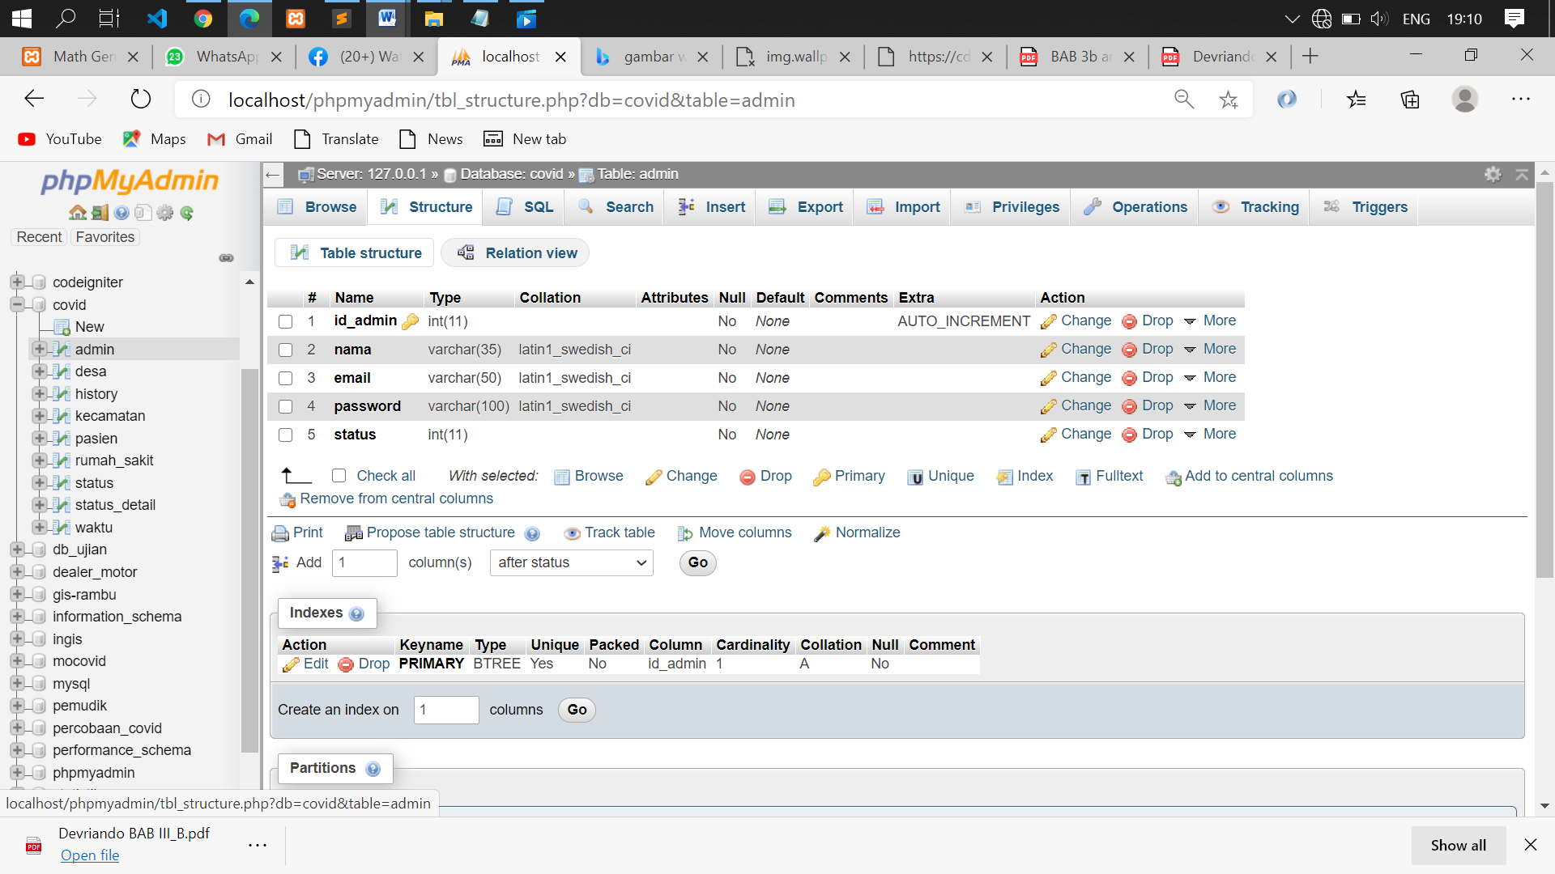

Gambar 3. Struktur Tabel admin

1. Tabel Pasien

Pada tabel pasien terdapat *field* id_pasien, id_pasienOtomatis, id_detail, id_rs, id_desa, nama_pasien, umur, jenis_kelamin, keterangan, tanggal, tanggal_update. Seperti gambar 3.43 dibawah ini:

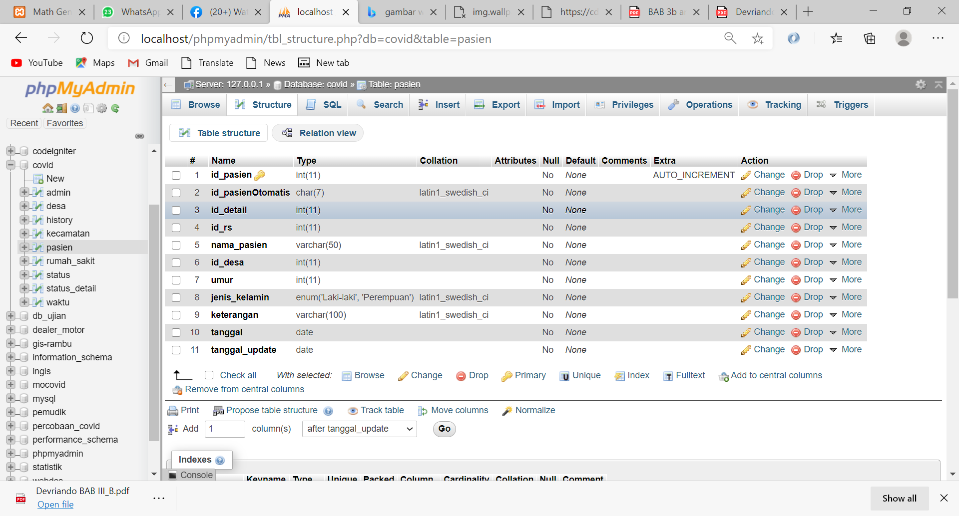

Gambar 3. Struktur Tabel Pasien

1. Tabel Status

Pada tabel status terdapat *field* id_status, nama_status, deskripsi, gambar, warna, role, dan icon. Seperti gambar 3.44 dibawah ini :

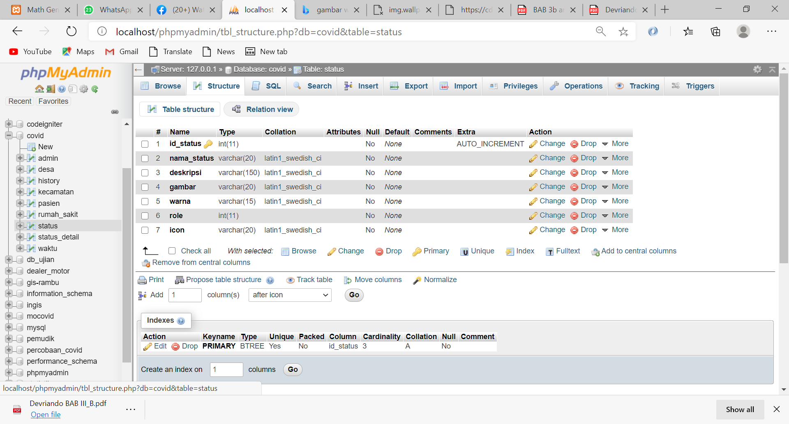

Gambar 3. 44 Struktur Tabel Status

1. Tabel Status Detail

Pada tabel_status_detail terdapat *field* id_detail, id_status, nama_detail, warna_detail, aktif. Seperti gambar 3.45 dibawah ini :

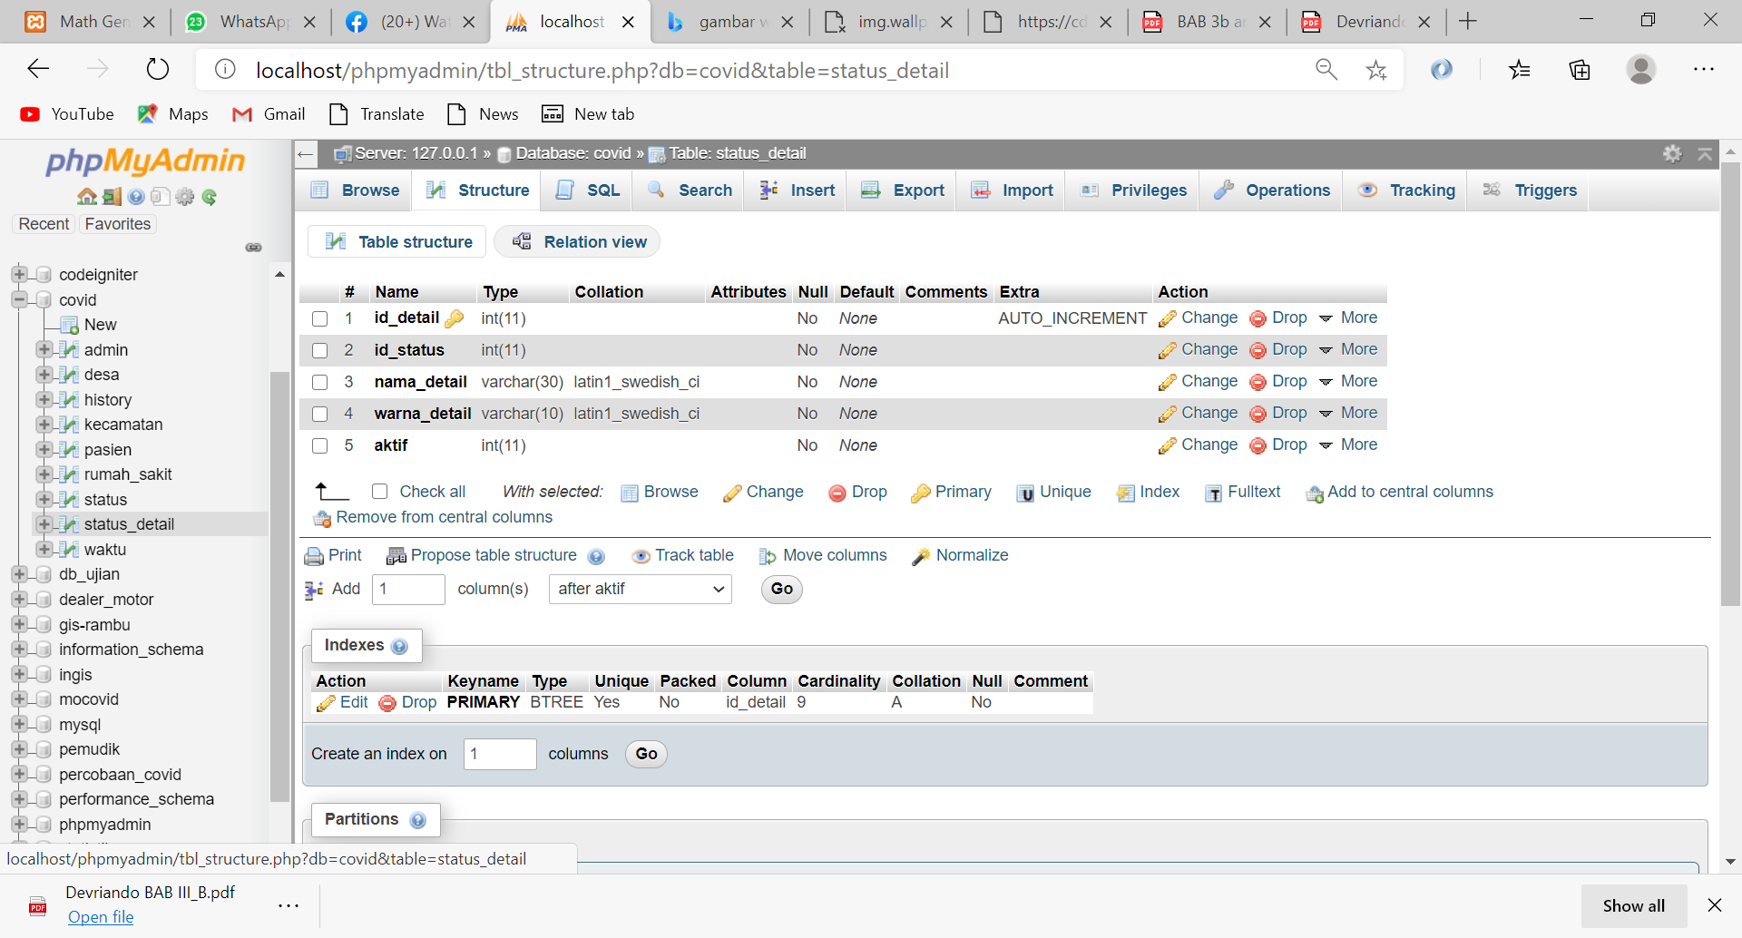

Gambar 3. Struktur Tabel Status Detail

1. Tabel Desa

Pada tabel desa terdapat *field* id_desa, id_kec, nama_desa, longitude, latitude. Seperti gambar 3.46 dibawah ini :

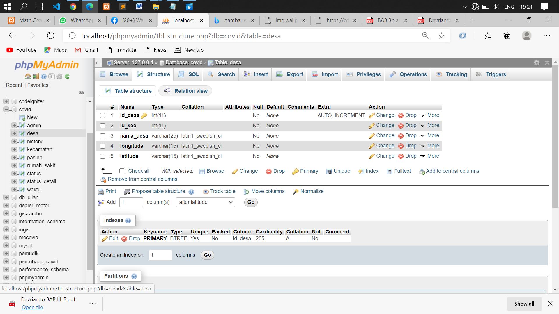

Gambar 3. Struktur Tabel Desa

1. Tabel Kecamatan

Pada tabel kecamatan terdapat *field* id_kec, nama_kec, latitude, dan logitude seperti gambar 3.47 dibawah ini :

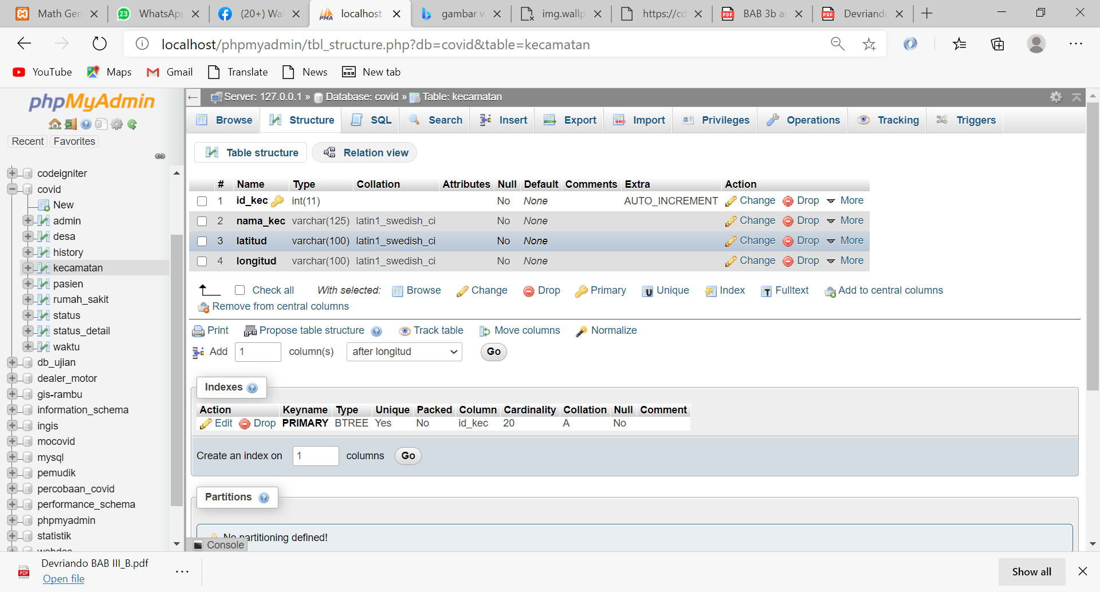

Gambar 3. Struktur Tabel Kecamatan

1. Tabel Rumah Sakit

Pada tabel rumah sakit terdapat *field* id_rs, dan nama_rs. Seperti gambar 3.48 dibawah ini :

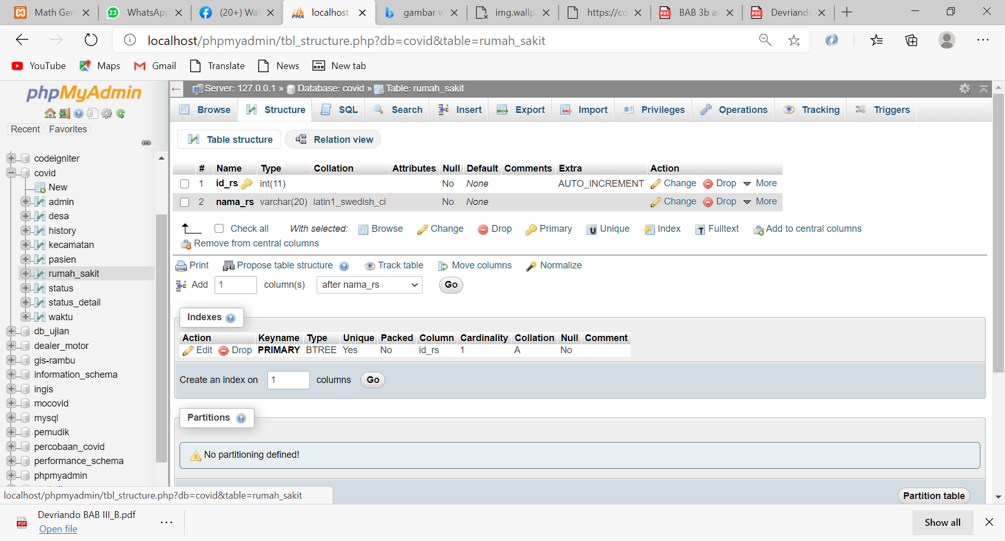

Gambar 3. Struktur Tabel Rumah Sakit

1. Tabel History

Pada tabel history terdapat *field* id_history, id_pasien, id_detail_history, tanggal_history. Seperti gambar 3.49 dibawah ini :

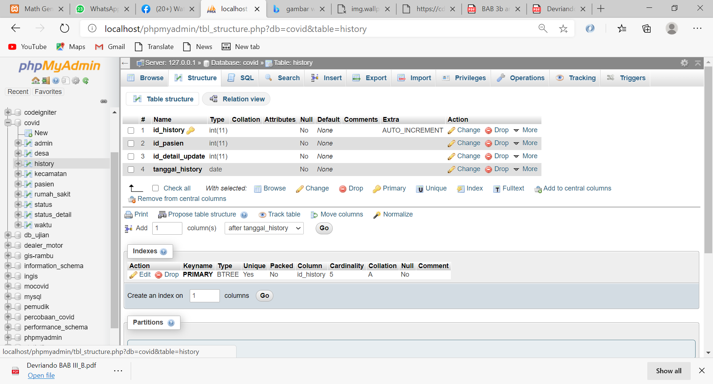

Gambar 3. 49 Struktur Tabel History

1. Tabel Waktu

Pada tabel waktu terdapat *field* id_waktu dan waktu, seperti gambar 3.50 dibawah ini :

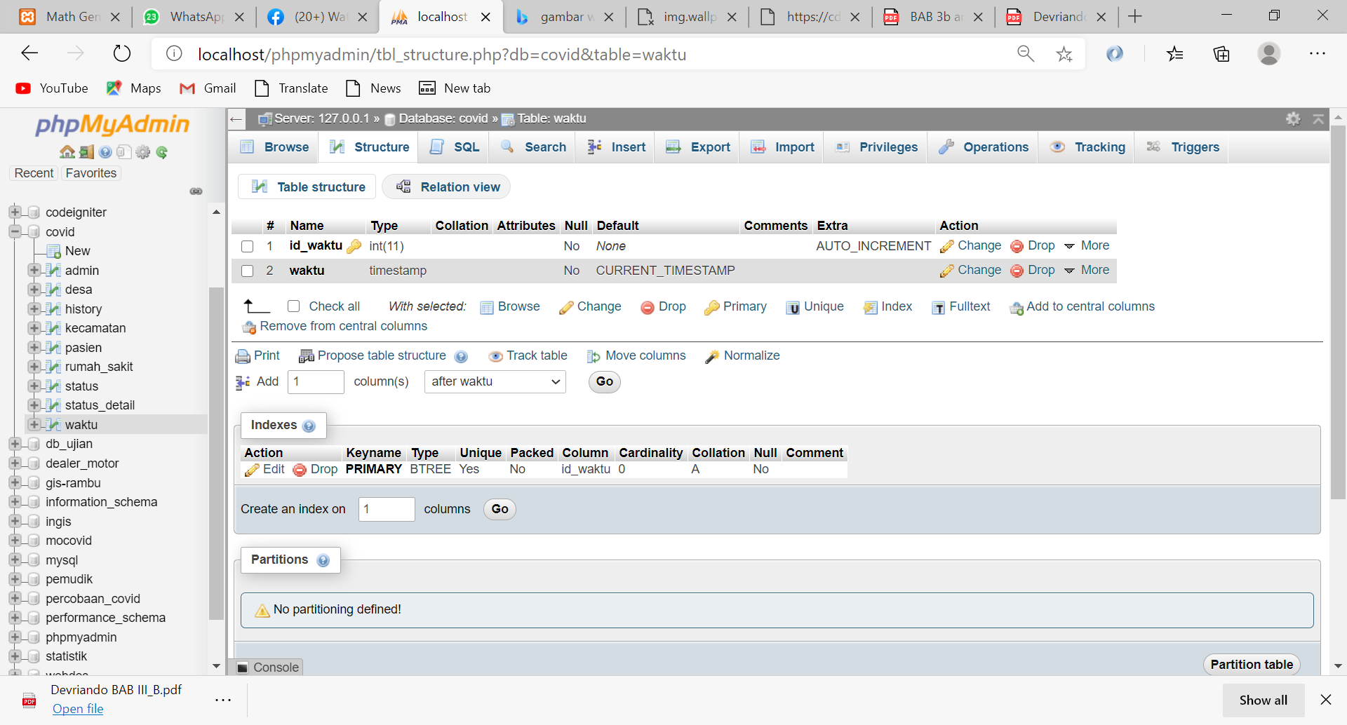

Gambar 3. Struktur Tabel Waktu

1. Relasi Antar Tabel

Relasi antar tabel pada database covid seperti gambar 3.51 dibawah ini :

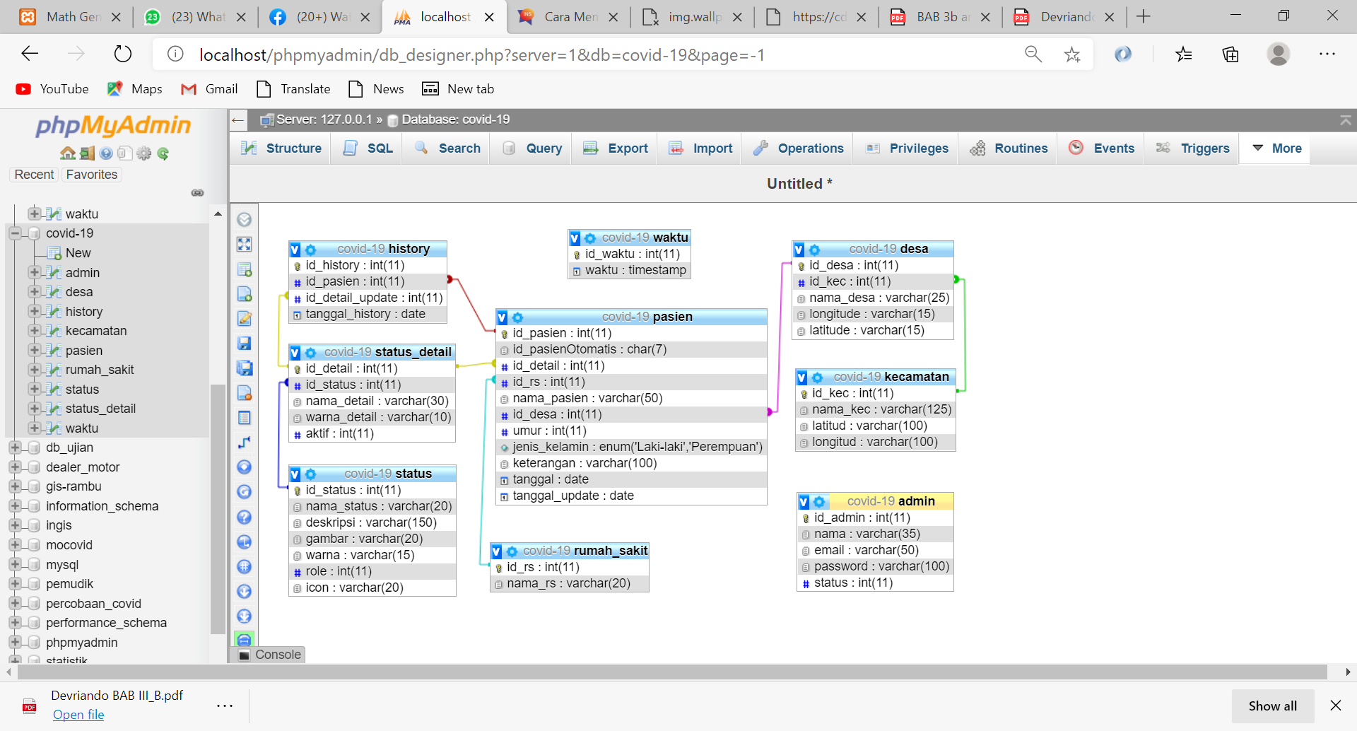

Gambar 3. Relasi Antar Tabel

* + 1. Implementasi *Source code*

Implementasi *Source Code* pada aplikasi Monitoring Covid-19 Kabupaten Pekalongan menggunakan bahasa pemrograman PHP. *Framework* yang digunakan antara lain *Codeigniter* untuk *Back End* dan *Bootstrap* untuk *Front End*. PHP adalah bahasa *server-side scripting* yang menyatu dengan HTML untuk membuat halaman web yang dinamis. Maksud dari *server-side scripting* adalah sintaks dan perintah-perintah yang diberikan akan sepenuhnya akan dijalankan di *server* tetapi disertakan pada dokumen HTML. Pembuatan web ini merupakan kombinasi antara PHP sendiri sebagai bahasa pemrograman dan HTML sebagai pembangun halaman web.

1. Kode Program *Login*

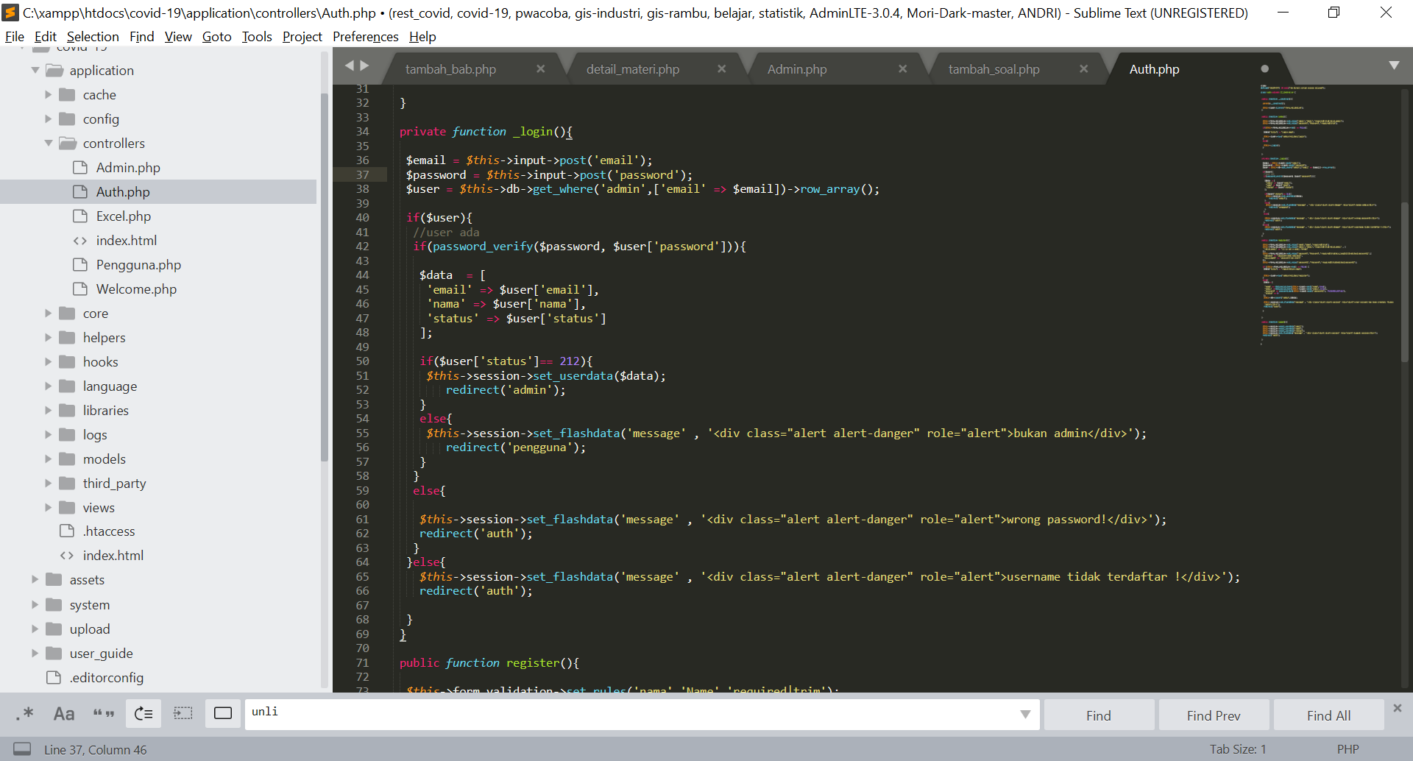

Gambar 3. Kode Program *Login* Admin

Gambar 3.52 menunjukan kode program yang digunakan untuk aktifitas *login* admin. Sistem akan mengarahkan admin ke halaman admin jika validasi benar dan mengarahkan ke halaman *login* apabila validasi salah.

1. Kode Program Registrasi

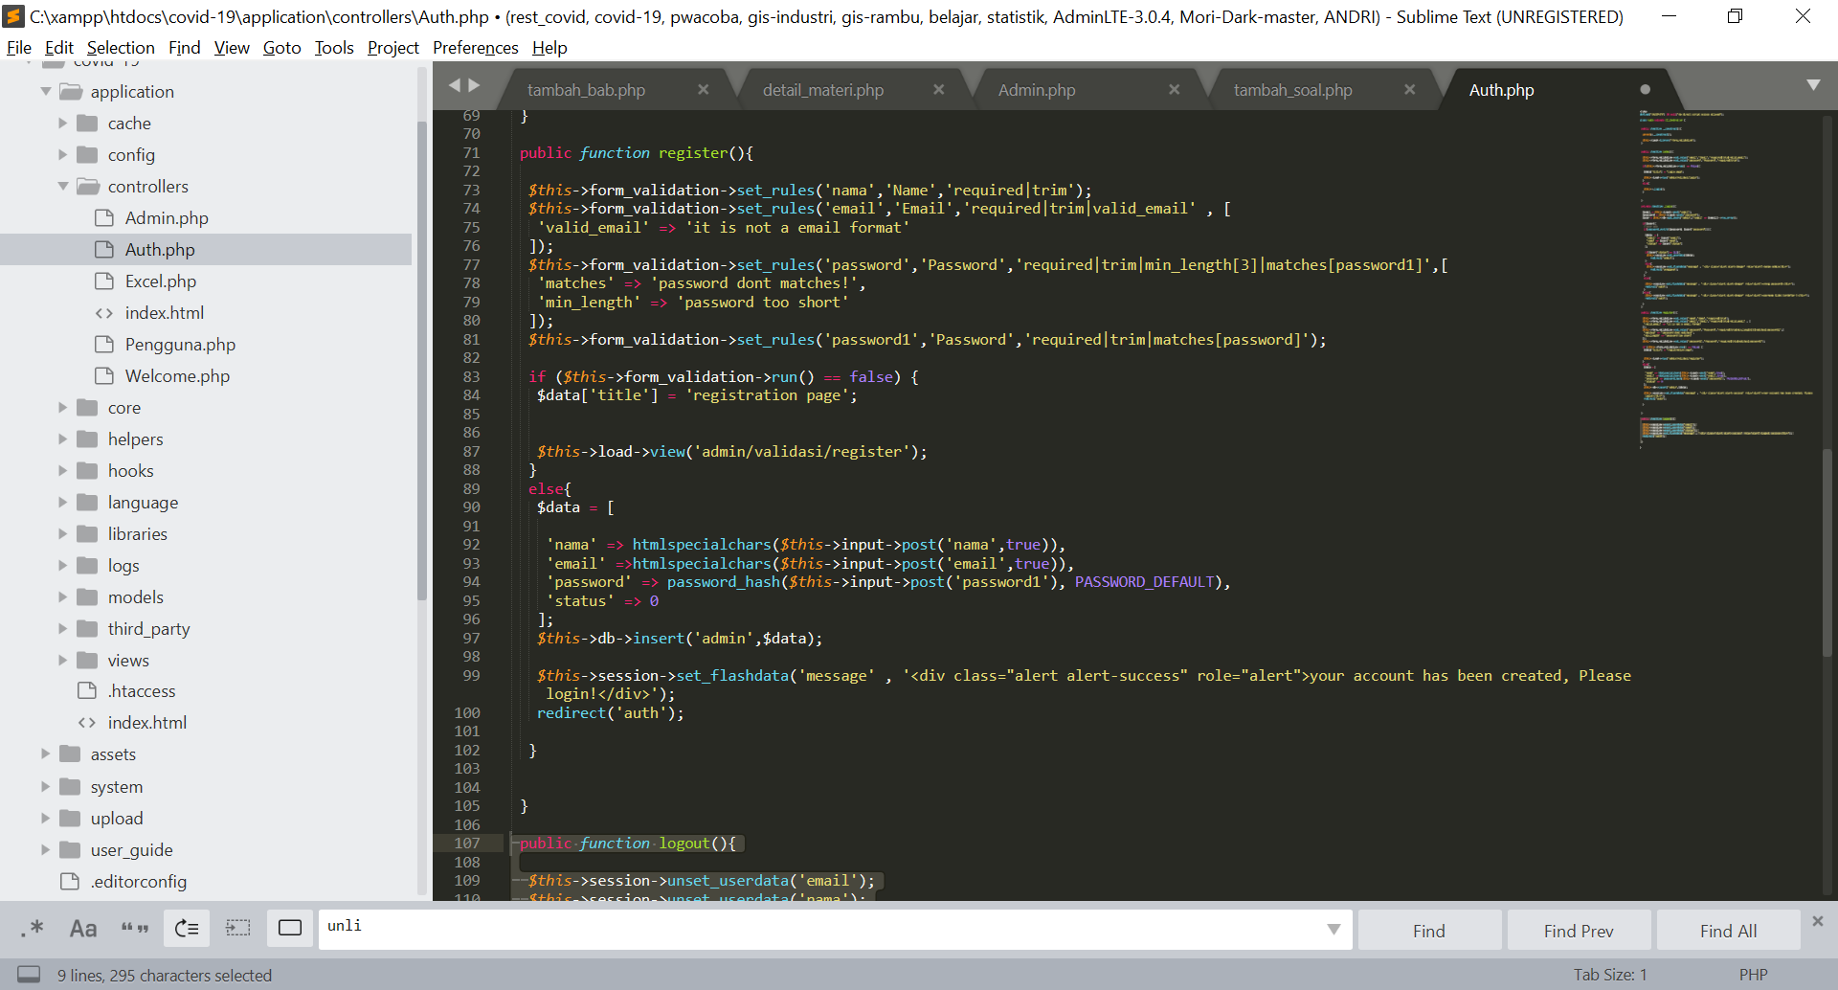

Gambar 3. Kode Program Registrasi Admin

Pada gambar 3.53 menunjukan kode program untuk pendaftaran admin apabila ada penambahan admin maka pendaftar akan menunggu konfirmasi dari admin utama.

1. Kode Program Kelola Pasien

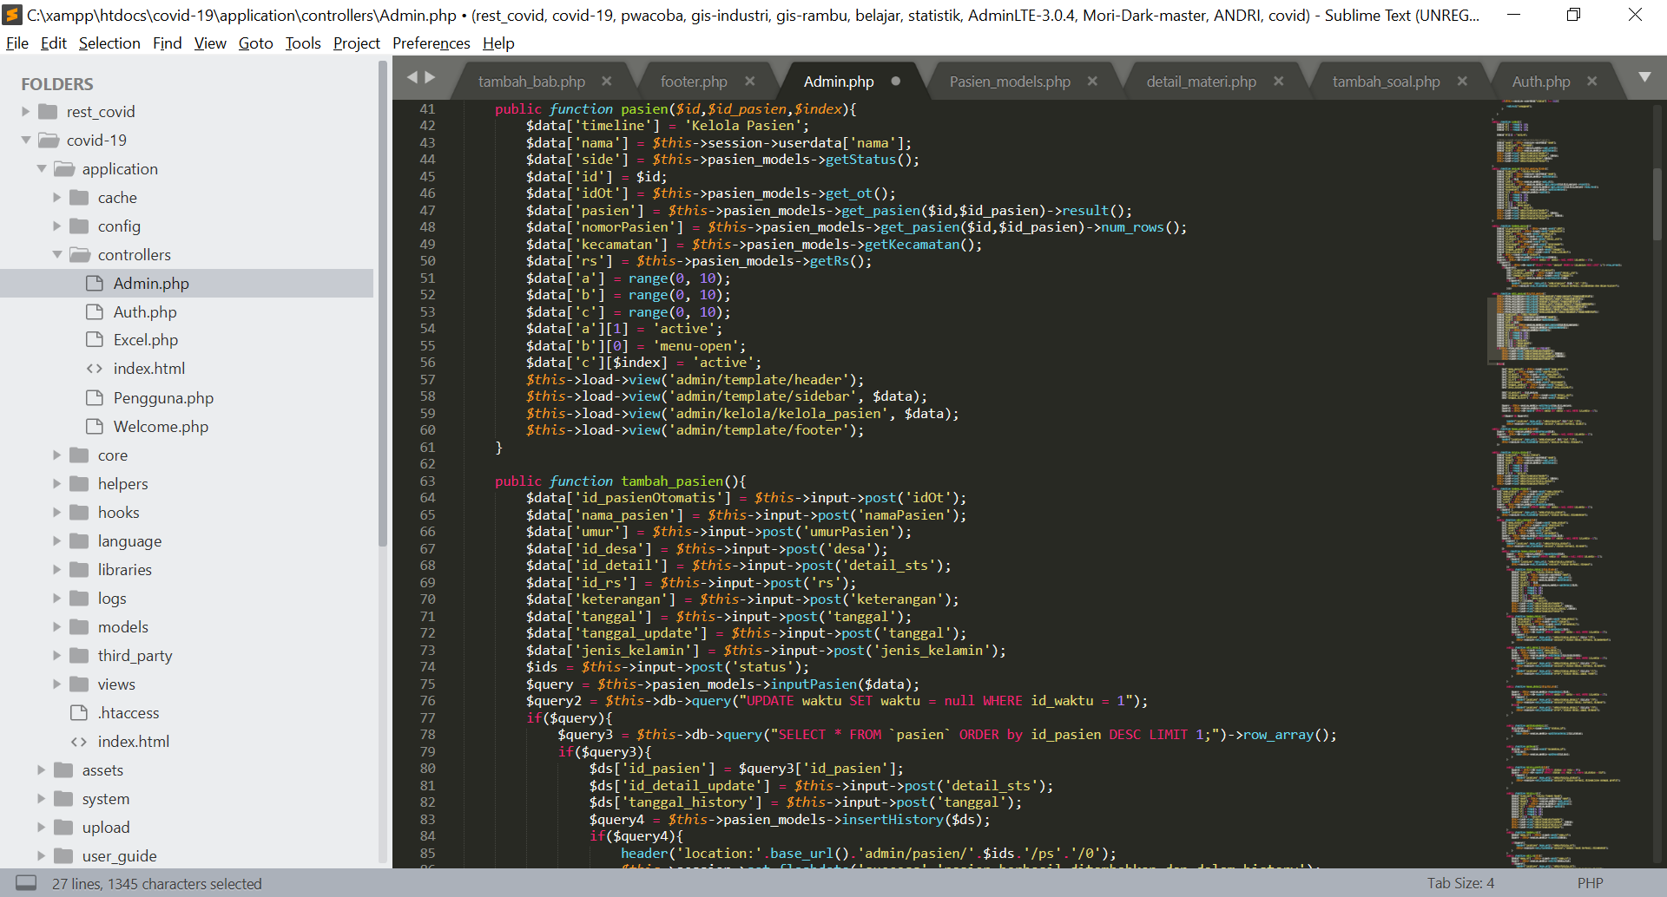

Gambar 3. Kode Program Kelola Pasien

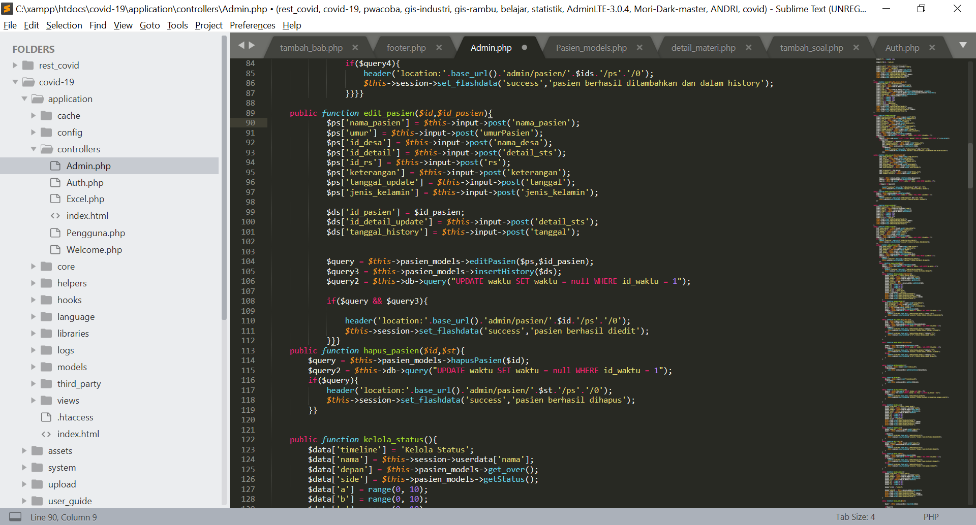

Gambar 3. Kode Program Kelola Pasien (lanj.)

Pada gambar 3.54 dan gambar 3.55 menunjukan kode program yang digunakan dalam pengelolaan data pasien. Kode program digunakan untuk menampilkan dan CRUD data pasien.

1. Kode Program Kelola Status

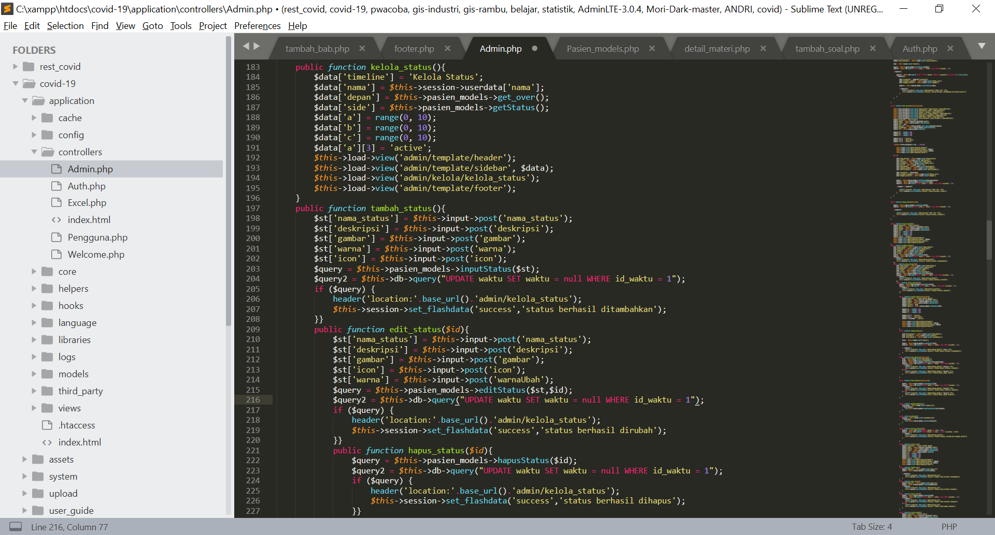

Gambar 3. 56 Kode Program Kelola Status

Pada gambar 3.56 menunjukan kode program yang digunakan untuk pengelolaan data status. Kode program digunakan untuk menampilkan dan CRUD data status.

1. Kode Program Kelola Status Detail

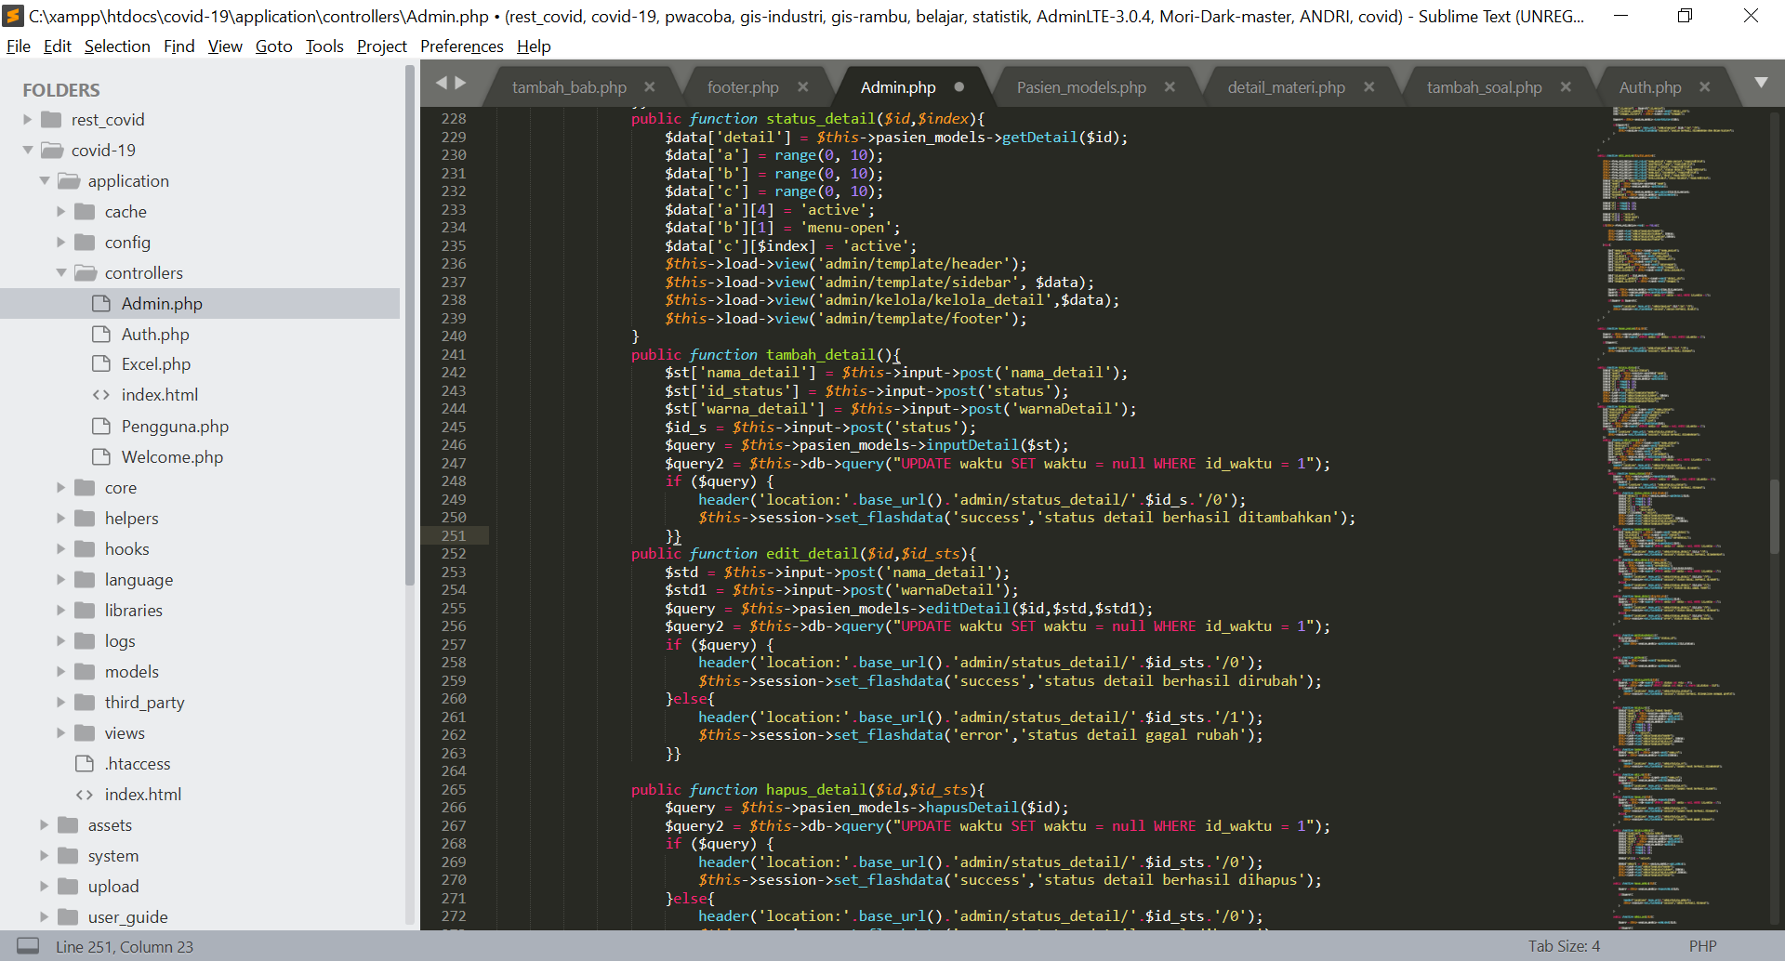

Gambar 3. Kode Program Kelola Status Detail

Pada gambar 3.57 menunjukan kode program yang digunakan untuk pengelolaan data status detail. Kode program yang digunakan untuk menampilkan dan CRUD data status detail.

1. Kode Program Kelola Tempat Rawat

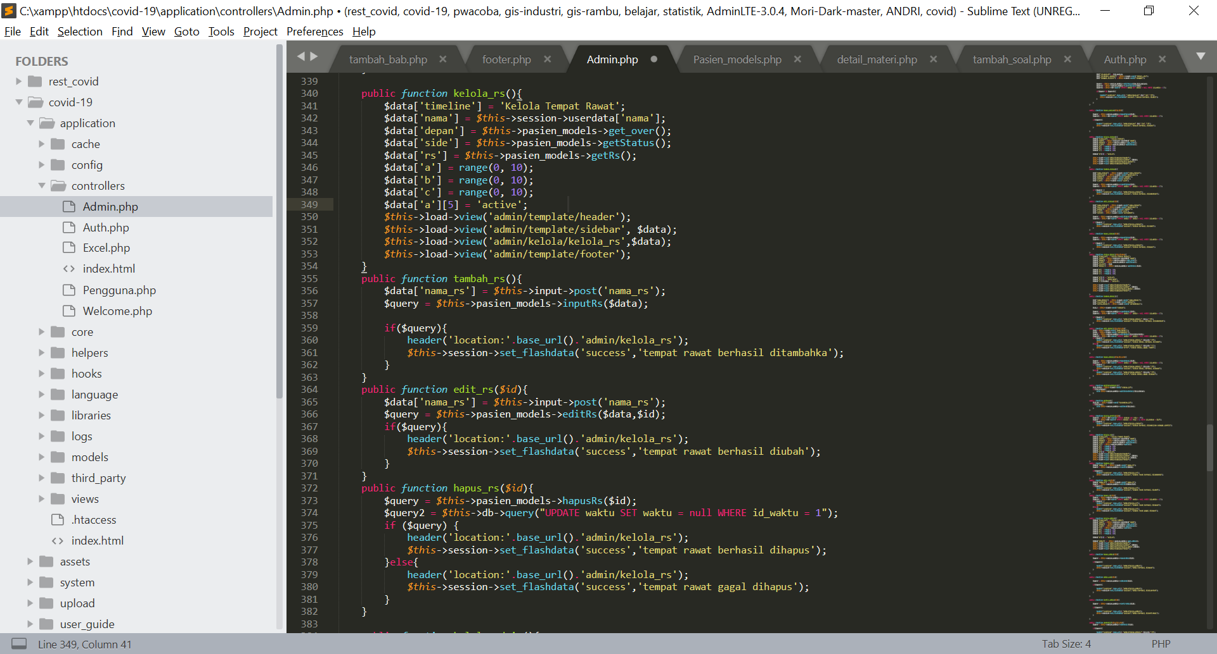

Gambar 3. Kode Program Kelola Tempat Rawat

Pada gambar 3.58 menunjukan kode program yang digunakan untuk pengelolaan data tempat rawat. Kode program yang digunakan untuk menampilkan dan CRUD data tempat rawat.

1. Kode Program Kelola Admin

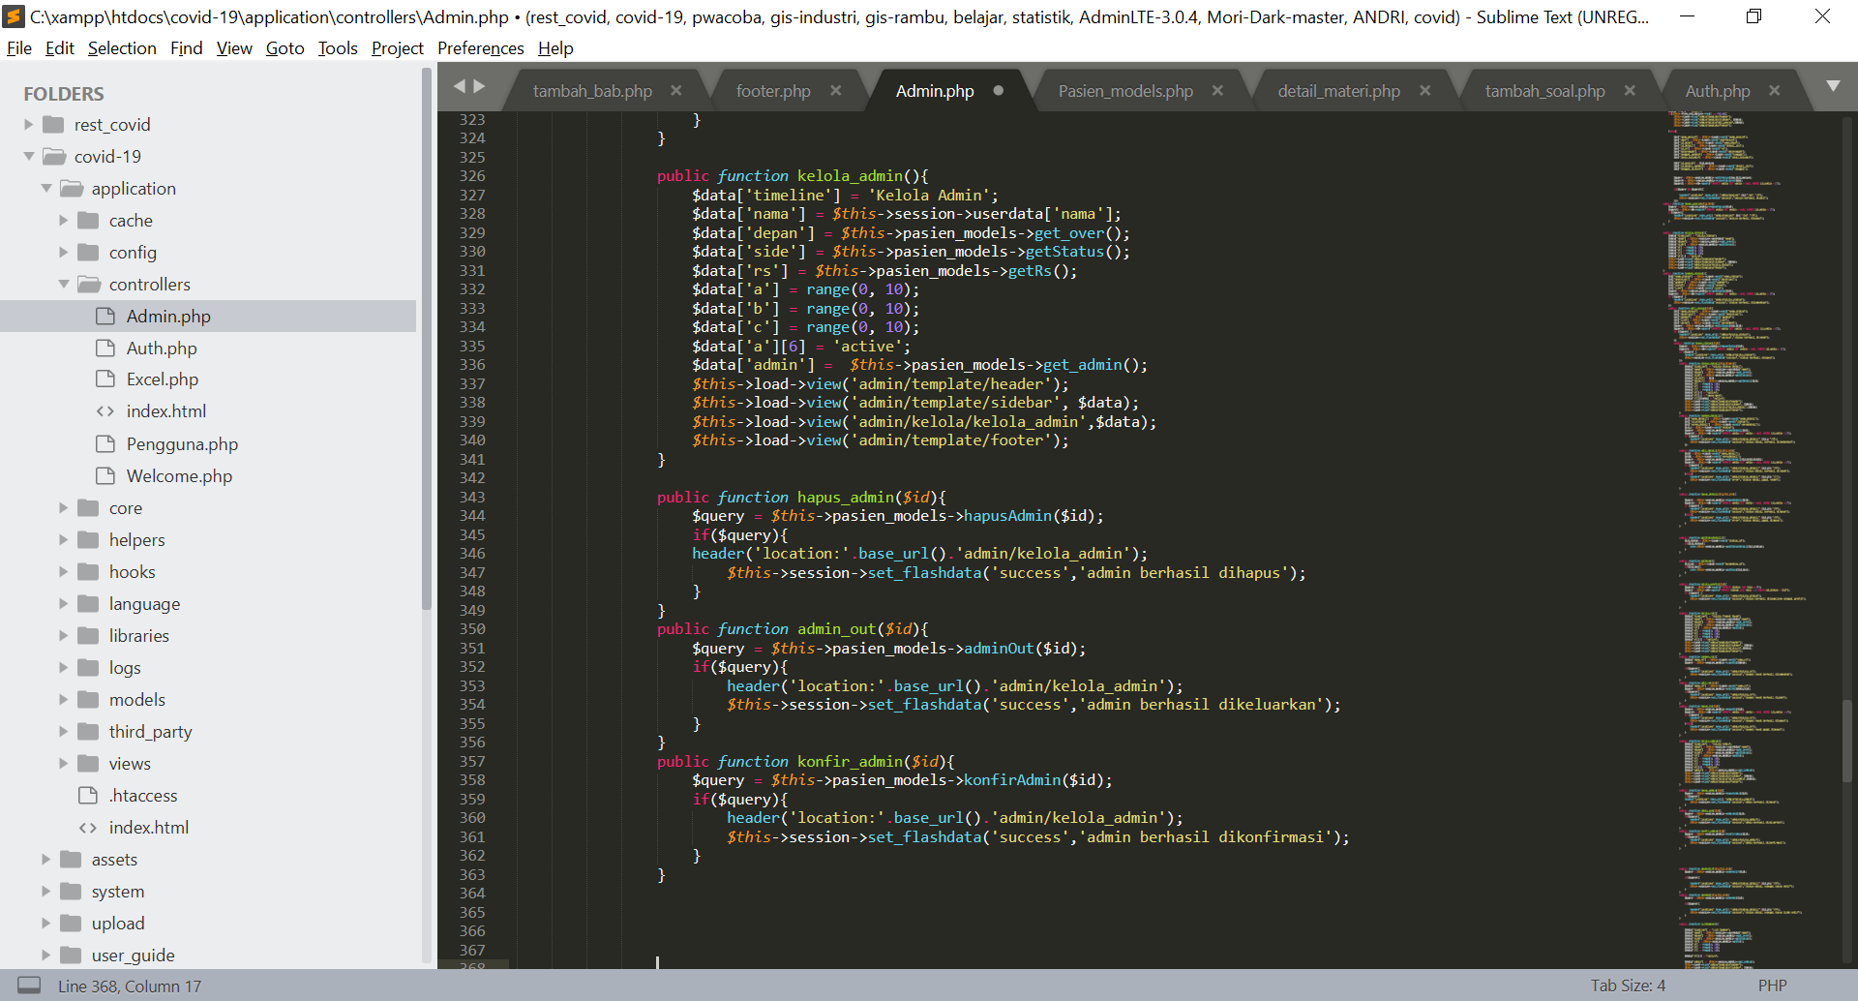

Gambar 3. Kode Program Kelola Admin

Pada gambar 3.59 menunjukan kode program yang digunakan untuk pengelolaan data admin. Kode program digunakan untuk menampilkan dan CRUD data admin.

1. Kode Program Kelola Laporan

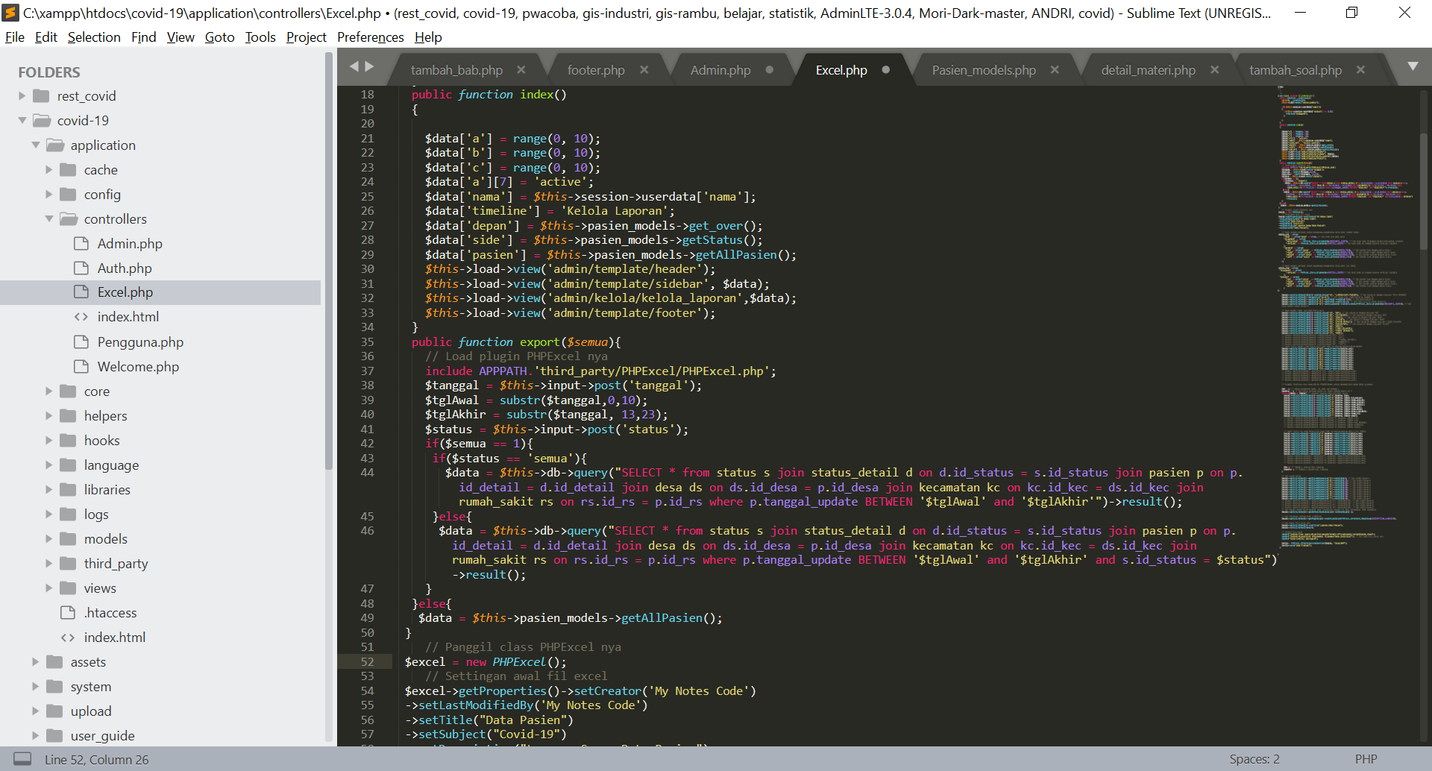

Gambar 3. Kode Program Kelola Laporan

Pada gambar 3.60 menunjukan kode program yang digunakan pada kelola laporan. Kode program digunakan untuk CRUD data pasien dan export kedalam bentuk excel.

1. Kode Program Penerapan PWA

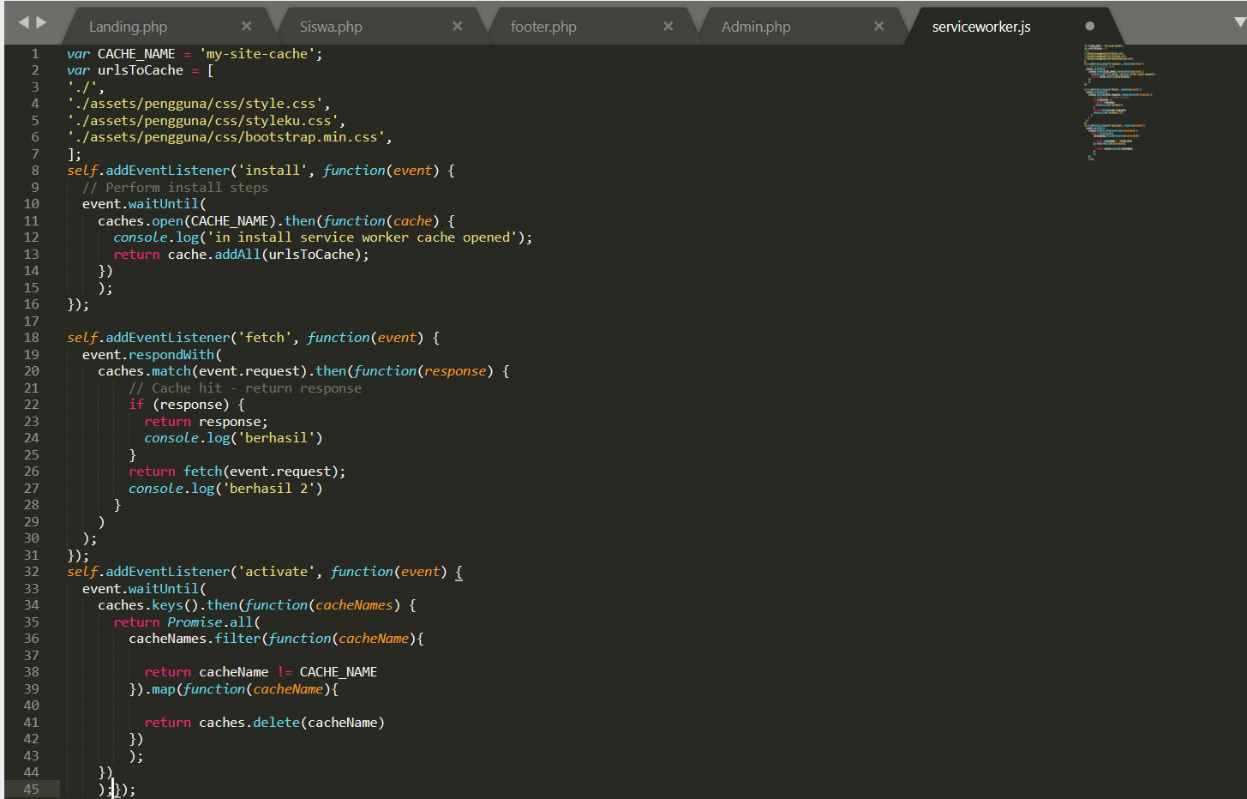

Gambar 3. 61 Kode Service Worker

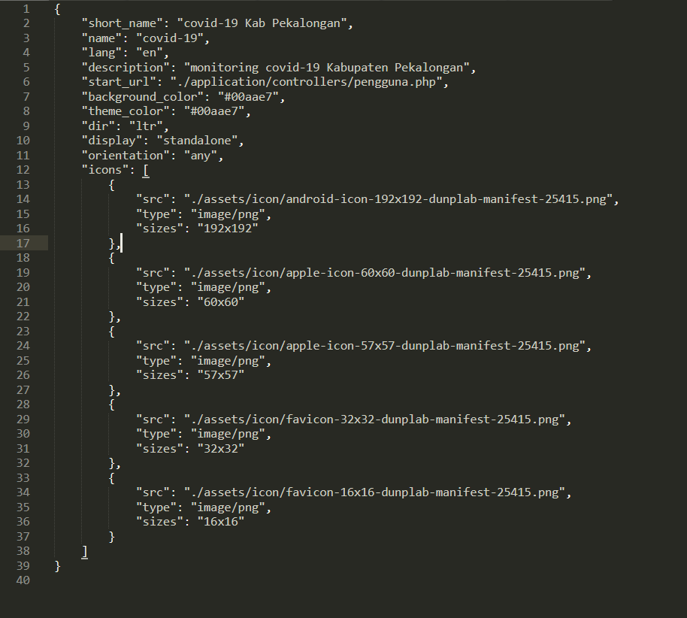

Gambar 3. 62 Kode Program Manifest.json

Pada gambar 3.61 menunjukan kode program yang digunakan untuk instalasi *service worker* untuk PWA dan gambar 3.62 merupakan kode program untuk manifest.json. Kode program tersebut digunakan untuk instalasi *service worker* , penangangan *cache* data statis dan untuk konfigurasi pada tampilan pada *home screen mobile*.

* 1. *Integration and Unit Testing*

Unit - unit individu program atau program digabung dan diuji sebagai sebuah sistem lengkap untuk memastikan apakah sesuai dengan kebutuhan perangkat lunak atau tidak. Setelah pengujian, perangkat lunak dapat dikirimkan ke *customer*. Pada tahap ini pengujian sistem dilakukan dengan menggunakan metode *White box dan Black Box.* Sedangkan untuk pengujian tampilan menggunakan methode *User Acceptance Test* (UAT). Pembahasan mengenai metode pengujian akan dijelaskan secara rinci pada Bab 3 Poin C.

* 1. *Operation and Maintenance*

Biasanya walaupun tidak selalu, tahapan ini merupakan tahapan yang paling panjang. Sistem dipasang dan digunakan secara nyata. *Maintenance* melibatkan pembetulan kesalahan yang tidak ditemukan pada tahapan-tahapan sebelumnya, meningkatkan implementasi dari unit sistem, dan meningkatkan layanan sistem sebagai kebutuhan baru. Pada tahap ini sistem akan diserahkan kepada pihak Dinas Kesehatan Kabupaten Pekalongan untuk dipergunakan sebagaimana fungsinya, namun tidak menutup kemungkinan akan dilakukan perbaikan dan penambahan fitur – fitur baru pada sistem yang disesuaikan dengan kebutuhan di masa yang akan datang. Tahapan – tahapan *Operation and Maintenance* yang dilakukan berkaitan dengan sistem yang telah selesai dibangun antara lain :

* + 1. Instalasi Sistem ke Server

Langkah pertama pada tahap *operation* adalah instalasi sistem yang telah dibangun ke *server*. Instalasi sistem dilakukan dengan menggunakan *software File Transfer Protocol* dengan beberapa penyesuaian konfigurasi yang dilakukan terhadap beberapa *source code* disesuaikan dengan kondisi pada *server* yang digunakan. Waktu yang dibutuhkan untuk proses instalasi sistem ke server berbanding lurus dengan besaran file sistem yang dibangun. Seperti yang ditampilkan pada Gambar 3.63 berikut :

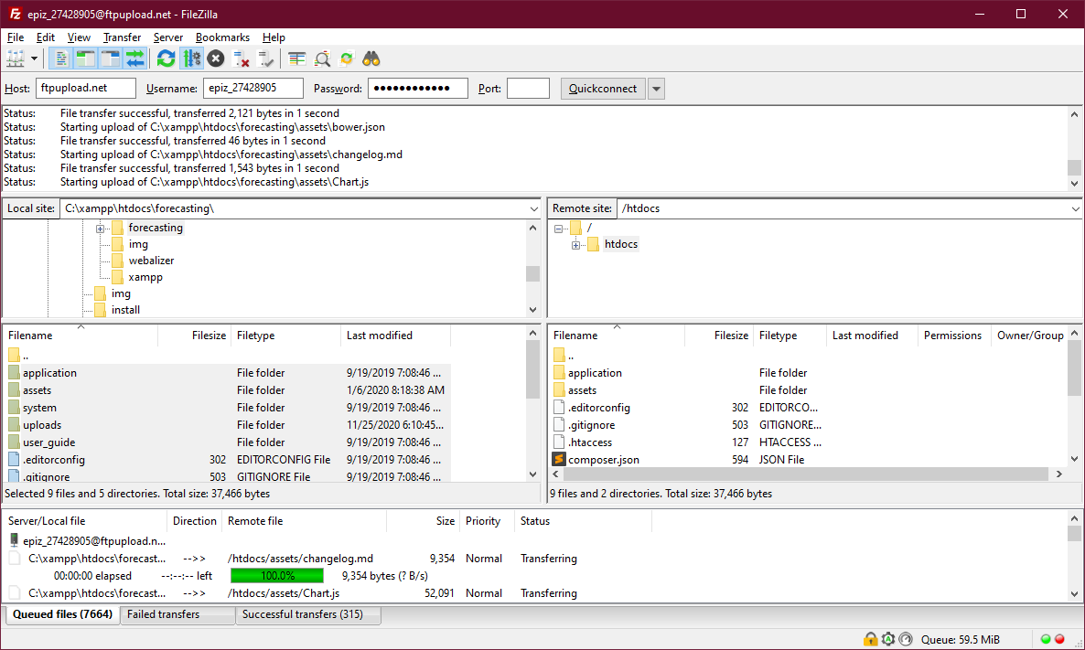

Gambar 3. Instalasi Sistem ke Server

* + 1. Membuat dan Mengimport Database

Langkah selanjutnya ialah membuat dan mengimpor basis data ke *server* yang digunakan agar sistem dapat dioperasikan dengan lancar. Gambar 3.63 menjelaskan pembuatan basis data di *server* dengan beberapa penyesuaian konfigurasi. Selanjutnya file basis data diimpor ke *server* seperti yang dilampirkan pada Gambar 3.64 :

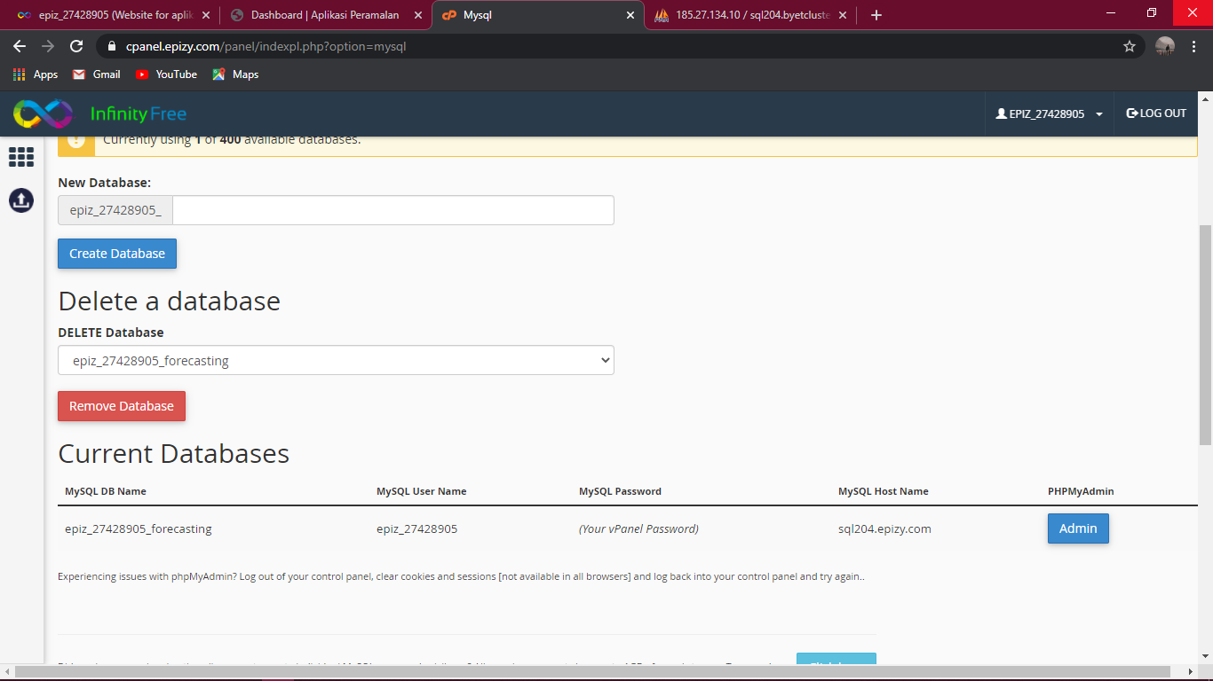

Gambar 3. Pembuatan Basis Data di Server

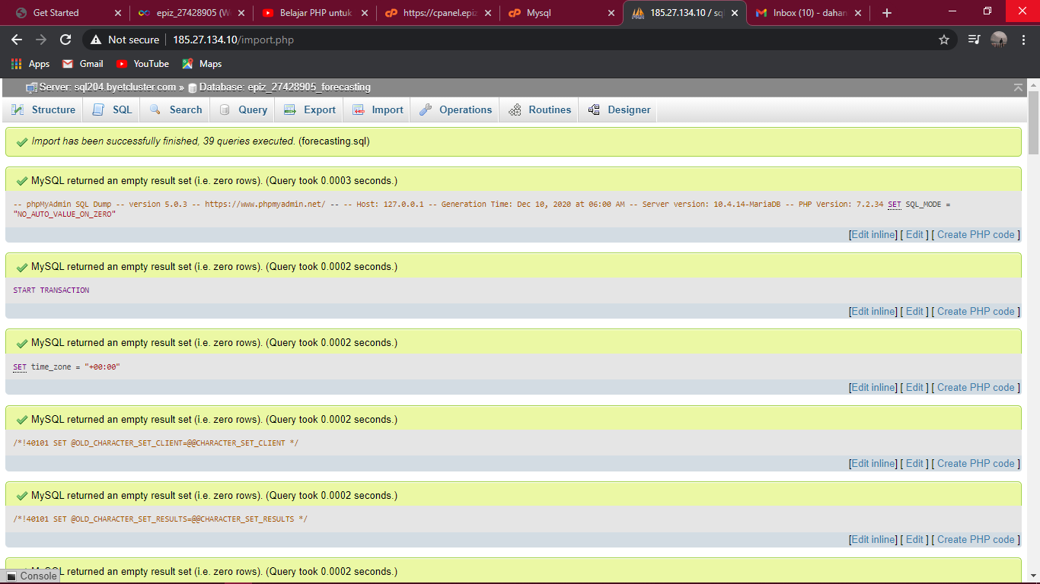

Gambar 3. Mengimport Basis Data ke Server

* + 1. Pengoperasian Sistem

Setelah proses instalasi dan pembuatan basis data selesai, sistem sudah bisa dioperasikan secara lancar dengan cara membuka *web browser* dan menuliskan alamat web sesuai dengan apa yang telah dikonfigurasikan sebelumnya. Seperti yang ditampilkan pada Gambar 3.67 berikut :

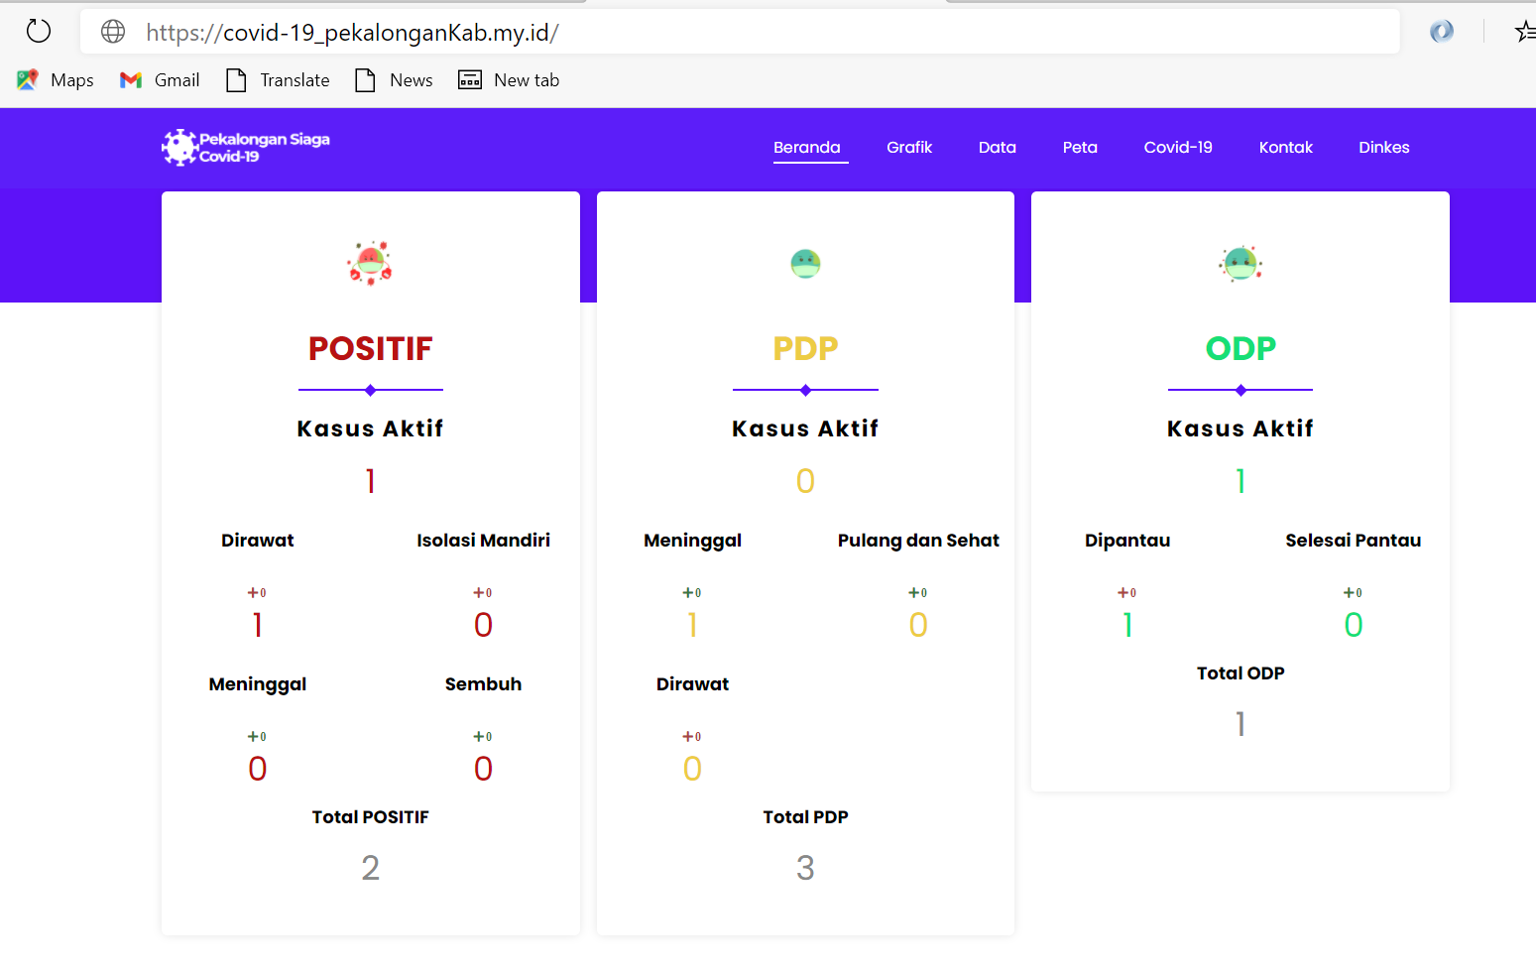

Gambar 3. 66 Sistem Berjalan Pada Server

1. **Metode Pengujian Sistem**

Setelah melakukan pengujian melalui sistem, selanjutnya adalah kesesuaian program dengan calon pengguna sistem monitoring covid-19 Kabupaten Pekalongan, yaitu petugas Dinas Kesehatan Kabupaten Pekalongan sebagai administrator. Pengujian terhadap responden dari masyarakat Kabupaten Pekalongan dilakukan dengan meminta responden untuk terlebih dahulu mengakses website yang telah disediakan, kemudian pengguna menjalankan sistem pada *smartphone android* mereka, dan kemudian mencobanya. Setelah itu, responden diminta mengisi *feedback* penggunaan *website* tersebut.

* 1. Pengujian *White box*

Pengujian *White box* digunakan untuk mengetahuai cara kerja suatu perangkat lunak secara internal berupa *source code* yang ada pada program, kode program yang diuji adalah *source code* untuk tampil grafik pertumbuhan 15 hari terakhir. Karena kode program paling banyak kondisi perulangan dari sistem Monitoring Covid-10 Kabupaten Pekalongan adalah proses menampilkan data pertumbuhan 15 hari terakhir kepada masyarakat.

Tabel 3. Pengujian *White box* Kode Program Grafik Pertumbuhan

| NO | KODE PROGRAM |
| --- | --- |
|  | $dayL = $dt[14];  $dayNow = 0;  $month = date('m');  $year1 = date('Y');  $bulan = $month - 1; |
|  | for ($i=0; $i <= 15 ; $i++) { |
|  | $dayL++; |
|  | if($bulan == 0){ |
|  | $year1 = $year1 - 1;  $bulan = 12; |
|  | if($dayL - 15 <= 1){ |
|  | $year1 = $year1 + 1; |
|  | }else{ |
|  | $year1 = $year1;} |
|  | }  }else{ |
|  | $kalender = CAL_GREGORIAN;  $hari=cal_days_in_month($kalender,$bulan, $year1); |
|  | if($dayL >= $hari + 1 ){ |
|  | $dayL = 0;  $dayL++;  $bulan = date('m') - 0;  $year1 = date('Y'); |
|  | if($bulan > 12){ |
|  | $year1 = $year1 + 1; |
|  | }else{ |
|  | $bulan = $bulan ; } |
|  | }else if($dayL - 15 < 0){ |
|  | $bulan = $month;}  } |
|  | $tglurut = "$year1-$bulan-$dayL";  $tglNama = "$dayL/$bulan/$year1";  $queryStd3 = $this->db->query("SELECT count('id_history') as jumlah1 from history p join status_detail d on p.id_detail_update = d.id_detail join status s on s.id_status = d.id_status where p.tanggal_history= '$tglurut' and s.role = 1 and d.aktif = 1 group by p.tanggal_history ")->row_array();  $statusTgl = $queryStd3['jumlah1'];  $stdJumlahSts .= "'$statusTgl'".",";  $nmtglsts = $tglNama;  $namaa = $tg->nama_status;  $tglSts .= "'$nmtglsts'".",";  } |

Dari tabel 3.3 kemudian *node* yang ada disusun ke dalam bentuk *flowgraph* yang tujuannya adalah mengetahui alur dar setiap node program yang dieksekusi.

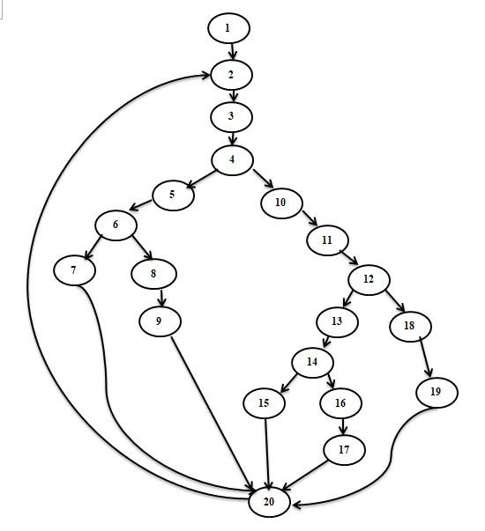

Gambar 3. *Flow graph* Kode Program Grafik Pertumbuhan

Berdasarkan gambar 3.69 dapat ditentukan *cyclomatic complexity* sebagai berikut :

V (G) = P + 1

P : Predicate Node

= 4 + 1

= 5

Dari hasil perhitungan *Cyclomatic Complexity* berdasarkan pada tabel 2.5 jika *Cyclomatic Complexity* diperoleh hasil 5-10 maka jenis prosedur-nya adalah prosedur yang terstruktur dengan baik dan stabil dengan resiko kerumitan yang memungkinkan terjadinya kesalahan (*error*) adalah rendah dengan rating 70-79. Dapat dikelompokan sebagai berikut:

Tabel 3. Pengujian *White box* dengan *Flow graph*

| ***Basic FlowGraph*** | ***Jalur Flow graph*** | **kondisi** | **Hasil Pengujian** |
| --- | --- | --- | --- |
| Jalur 1 | 1 2 3 4 5 6 7 20 | jika bulan = 0 dan hari sekarang dikurangi 15 <= 1 | Tidak ada kesalahan |
| Jalur 2 | 2 3 4 5 6 8 9 20 | jika bulan = 0 dan hari sekarang dikurangi 15 >= 1 | Tidak ada kesalahan |
| Jalur 3 | 2 3 4 10 11 12 18 19 20 | Jika bulan – 15 != 0 dan hari >= hari sekarang + 1 dan bulan > 12 | Tidak ada kesalahan |
| Jalur 4 | 2 3 4 10 11 12 13 14 15 20 | Jika bulan – 15 != 0 dan hari >= hari sekarang + 1 dan bulan < 12 | Tidak ada kesalahan |
| Jalur 5 | 2 3 4 10 11 12 13 14 16 17 20 | Jika bulan – 15 != 0 dan hari - 15 < 0 | Tidak ada kesalahan |

* 1. Pengujian *Black Box*

Pengujian *Black Box* cukup meninjau input dan output serta pengujian terhadap fungsionalitas atau kegunaan sebuah aplikasi.

* + - 1. Halaman *Login* Admin

Pengujian *Black Box* pada halaman *login* dilakukan untuk mengetahui fungsi sistem untuk melakukan aktifitas *login* admin sebagai pengelola data covid-19 agar bisa masuk ke halaman pengelolaan data dengan tampilan halaman *login* sudah benar dan tidak ada kesalahan dalam validasi.

Tabel 3. Pengujian *Black Box* pada Halaman *login*

| **Inputan** | **Yang Diharapkan** | **Output** | **Kesimpulan** |
| --- | --- | --- | --- |
| Menginputkan data yang benar | membuka halaman admin pengelola data covid-19 |  | Berhasil |
| Input email dan password salah | Validasi salah dan menampilkan pesan kesalahan |  | Berhasil |
| Klik url daftar | Menampilkan form registrasi |  | Berhasil |

* + - 1. Halaman Registrasi Admin

Pengujian *Black Box* pada halaman registrasi admin dilakukan untuk mengetahui fungsi sistem untuk pendaftaran admin pengelola dengan tampilan halaman sudah benar dan tidak ada kesalahan dalam validasi.

Tabel 3. Pengujian *Black Box* pada Halaman registrasi

| **Inputan** | **Yang Diharapkan** | **Output** | **Kesimpulan** |
| --- | --- | --- | --- |
|  | Jika Input benar akan menampilkan pesan berhasil |  | Berhasil |
| Menginputkan data tidak valid | Menampilkan pesan kesalahan inputan |  | Berhasil |
| Klik link sudah mendaftar | Menampilkan form *login* |  | Berhasil |

* + - 1. Halaman Kelola Pasien

Pengujian *Black Box* pada halaman kelola pasien dilakukan untuk mengetahui fungsi sistem dalam pengelolaan data pasien dengan tampilan halaman sudah benar dan tidak ada kesalahan dalam validasi.

Tabel 3. Pengujian *Black Box* pada Halaman Kelola Pasien

| **Inputan** | **Yang Diharapkan** | **Output** | **Kesimpulan** |
| --- | --- | --- | --- |
| Admin berada dihalam depan dan memilih menu kelola pasien | Menampilkan halaman data pasien covid-19 |  | Berhasil |
| menekan tombol input pasien | Menampilkan form input pasien |  | Berhasil |
| Memasukan data tidak valid | Menampilkan pesan kesalahan inputan |  | Berhasil |
| Memasukan data dengan benar lalu Menekan tombol simpan pada form input | Menyimpan data dan menampilkan pesan data berhasil ditambahkan |  | Berhasil |
| Menginputkan pencarian data pasien pada form pencarian | Menampilkan data yang dicari |  | Berhasil |
| Menekan tombol hapus pada halaman data pasien | Menghapus data dan menampilkan pesan berhasil dihapus |  | Berhasil |
| Menekan tombol edit | Menampilkan form edit pasien |  | Berhasil |
| Memasukan data tidak valid pada form edit | Menampilkan pesan kesalahan inputan |  | Berhasil |
| Menginputkan data dengan benar lalu Menekan tombol edit pasien pada form edit | Menyimpan data perubahan dan menampilkan pesan berhasil diedit |  | Berhasil |

* + - 1. Halaman Kelola Status

Pengujian *Black Box* pada halaman kelola status dilakukan untuk mengetahui fungsi sistem dalam pengelolaan data status dengan tampilan halaman sudah benar dan tidak ada kesalahan dalam validasi.

Tabel 3. Pengujian *Black Box* pada Halaman Kelola Status

| **Inputan** | **Yang Diharapkan** | **Output** | **Kesimpulan** |
| --- | --- | --- | --- |
| Admin mimilih menu kelola status pada sidebar | Menampilkan data status |  | Berhasil |
| Menekan tombol tambah status | Menampilkan form input data status |  | Berhasil |
| Memasukan data dengan benar lalu menekan tombol tambah status pada form tambah status | Menyimpan data status dan menampilkan pesan berhasil |  | Berhasil |
| Memasukan data tidak valid | Menampilkan pesan kesalahan inputan |  | Berhasil |
| Menekan tombol hapus | Menampilkan pesan konfirmasi hapus |  | Berhasil |
| Menekan tombol ya hapus pada pesan konfirmasi hapus | Menghapus data status dan menampilkan pesan berhasil hapus status |  | Berhasil |
| Menekan tombol edit | Menampilkan form edit pasien |  | Berhasil |
| Menginputkan data dengan benar lalu Menekan tombol edit pasien pada form edit | Menyimpan data perubahan dan menampilkan pesan berhasil dirubah |  | Berhasil |
| Menekan tombol status detail | Menampilkan data status detail |  | Berhasil |

* + - 1. Halaman Kelola Status Detail

Pengujian *Black Box* pada halaman kelola admin dilakukan untuk mengetahui fungsi sistem dalam pengelolaan data status detail dengan tampilan halaman sudah benar dan tidak ada kesalahan dalam validasi.

Tabel 3. Pengujian *Black Box* pada halaman kelola status detail

| **Inputan** | **Yang Diharapkan** | **Output** | **Kesimpulan** |
| --- | --- | --- | --- |
| Admin memilih menu kelola status detail pada *sidebar* dan memilih jenis status pada sidebar | Menampilkan data status detail sesuai dengan jenis status |  | Berhasil |
| Menekan tombol tambah status detail | Menampilkan form input tambah status detail |  | Berhasil |
| Menginputkan data dengan benar lalu menekan tombol tambah status | Menyimpan data dan menampilkan pesan berhasil disimpan |  | Berhasil |
| Menekan tombol hapus | Menampilkan form konfirmasi hapus |  | Berhasil |
| Menekan tombol ya hapus pada popup konfirmasi | Menghapus status detail dan menampilkan pesan berhasil dihapus |  | Berhasil |

* + - 1. Halaman Kelola Admin

Pengujian *Black Box* pada halaman kelola admin dilakukan untuk mengetahui fungsi sistem dalam pengelolaan data admin dengan tampilan halaman sudah benar dan tidak ada kesalahan dalam validasi.

Tabel 3. Pengujian *Black Box* pada Halaman Kelola Admin

| **Inputan** | **Yang Diharapkan** | **Output** | **Kesimpulan** |
| --- | --- | --- | --- |
| Admin memilih menu kelola admin pada sidebar | Menampilkan data admin |  | Berhasil |
| Menekan tombol batal konfirmasi | Status admin berubah menjadi pendaftar ditandai format tombol berubah |  | Berhasil |
| Menekan tombol Hapus | Menghapus data pendaftar admin dan menampilkan pesan berhasil dihapus |  | Berhasil |
| Menekan tombol Konfirmasi | Mengubah status pendaftar admin menjadi admin ditandai dengan formasi tombol berubah |  | Berhasil |

* + - 1. Halaman Kelola Laporan

Pengujian *Black Box* pada halaman kelola laporan dilakukan untuk mengetahui fungsi sistem untuk aktifitas kelola laporan dengan tampilan halaman sudah benar dan tidak ada kesalahan dalam validasi.

Tabel 3. Pengujian *Black Box* pada Halaman Kelola Laporan

| **Inputan** | **Yang Diharapkan** | **Output** | **Kesimpulan** |
| --- | --- | --- | --- |
| Admin memilih menu kelola laporan pada sidebar | Menampilkan halaman kelola laporan |  | Berhasil |
| Menginputkan data yang akan diproses kemudian menekan tombol export | Data akan diexport ke dalam bentuk excel |  | Berhasil |

* + - 1. Halaman Monitoring

Pengujian *Black Box* pada halaman monitoring dilakukan untuk mengetahui fungsi sistem sebagai halaman untuk menampilkan data-data olahan covid-19 untuk dilihat masyarakat dengan tampilan halaman sudah benar dan tidak ada kesalahan dalam menampilkan informasi.

Tabel 3. Pengujian *Black Box* pada Halaman Monitoring

| **Inputan** | **Yang Diharapkan** | **Output** | **Kesimpulan** |
| --- | --- | --- | --- |
| Masyarakat menekan tombol | Menampilkan data rekap covid-19 Kabupaten Pekalongan |  | Berhasil |
| Monitoring untuk kasus per status dan update terkini | Menampilkan data update dan akumulasi kasus |  | Berhasil |
| Masyarakat Menekan Tombol | Menampilkan data covid-19 dalam bentuk grafik |  | Berhasil |
| Masyarakat melihat Grafik perkecamatan | Menampilkan data berupa grafik kasus perkecamatan |  | berhasil |
| Monitoring data pertumbuhan 15 hari terakhir | Menampilkan grafik pertumbuhan kasus 15 hari terakhir |  | Berhasil |
| Masyarakat menekan tombol | Menampilkan data berupa tabel perkecamatan |  | Berhasil |
| Menekan tombol | Menampilkan peta persebaran covid-19 Kabupaten Pekalongan |  | Berhasil |
| Menekan icon pada peta | Menampilkan informasi kasus per data pasien pada peta |  | Berhasil |
| Membuka website menggunakan *smartphone* | Tampilan menyesuaikan ukuran device pengguna |  | Berhasil |

* 1. *User Acceptance Test* (UAT)

Setelah melakukan pengujian melalui sistem selanjutnya adalah kesesuaian program dengan calon pengguna sistem monitoring covid-19 Kabupaten Pekalongan, yaitu admin dari DINKES Kabupaten Pekalongan dan masyarakat Kabupaten Pekalongan. Pengujian terhadap responden dari masyarakat Kabupaten Pekalongan dilakukan dengan meminta responden untuk terlebih dahulu mengakses *website* yang telah disediakan, kemudian pengguna mencobanya. Setelah itu, responden diminta mengisi *feedback* penggunaan di *website* tersebut. Sedangkan pengujian terhadap responden dari satuan Dinas Kesehatan Kabupaten Pekalongan dilakukan dengan wawancara, dengan sebelumnya responden diminta untuk mencoba sistem monitoring covid-19 dari segi admin.

* + 1. UAT Masyarakat

Data yang didapatkan dari pengujian Sistem monitoring covid-19 Kabupaten Pekalongan yaitu *feedback* dari masyarakat Kabupaten Pekalongan. Dari proses pengujian pada tanggal 4 – 6 Januari 2021 terhadap masyarakat Kabupaten Pekalongan tersebut, didapatkan responden sejumlah 50 orang. Untuk menghitung nilai jawaban dari responden masyarakat umum, diperlukan sebuah standar penilaian, setiap jawaban mempunyai bobot nilai masing-masing.

* Angka 81% – 100% = Sangat kuat
* Angka 61% – 80% = Kuat
* Angka 41% – 60% = Cukup
* Angka 21% – 40% = Lemah
* Angka 0% – 20% = Sangat lemah

Skala yang digunakan dalam mengolah data *UAT* adalah skala likert :

Tabel 3. Bobot Jawaban Pertanyaan

|  |  |  |
| --- | --- | --- |
| **Pilihan** | **keterangan** | **Bobot** |
| A | Sangat Baik / Sangat Mudah / Sangat Membantu /  Sangat Sesuai | 5 |
| B | Baik / Mudah / Membantu / Sesuai | 4 |
| C | Cukup | 3 |
| D | Kurang Baik / Tidak Mudah / Tidak Membantu / Tidak Sesuai | 2 |
| E | Sangat Kurang / Sangat Tidak Sesuai / Sangat Tidak Membantu / Sangat Tidak Sesuai | 1 |

Hasil responden masyarakat Kabupaten Pekalongan mengenai Sistem Monitoring Covid-19 Kabupaten Pekalongan :

1. Bagaimana tampilan dari sistem tersebut menurut anda ?
2. Sangat Baik = 16 x 5 = 80
3. Baik = 29 x 4 = 116
4. Cukup = 5 x 3 = 15
5. Tidak Baik = 0 x 2 = 0
6. Sangat Tidak Baik = 0 x 1 = 0

Total skor = 211

Semua hasil dijumlahkan, total skor = 211

Penyelesaian akhir.

= Total Skor / Y x 100

= 211/ 250 x 100

= 84.4 %, berada di kategori **Sangat Baik**

1. Apakah sistem ini dapat diakses dengan mudah di smartphone/laptop anda ?

a. Sangat Mudah = 15 x 5 = 75

b. Mudah = 31 x 4 = 124

c. Cukup = 4 x 3 = 12

d. Sulit = 0 x 2 = 0

e. Sangat Sulit = 0 x 1 = 0

Total skor = 211

Semua hasil dijumlahkan, total skor = 208

Penyelesaian akhir.

= Total Skor / Y x 100

= 211 / 250 x 100

= 84,4 %, berada di kategori **Sangat lancar**

1. Apakah sistem ini mudah dalam penggunaanya ?

a. Sangat Mudah = 16 x 5 = 80

b. Mudah = 27 x 4 = 124

c. Cukup = 7 x 3 = 21

d. Sulit = 0 x 2 = 0

e. Sangat Sulit = 0 x 1 = 0

Total skor = 225

Semua hasil dijumlahkan, total skor = 225

Penyelesaian akhir.

= Total Skor / Y x 100

= 225 / 250 x 100

= 90 %, berada di kategori **Sangat Mudah**

1. Apakah dari tampilan tata letak menu mudah dipahami ?

a. Sangat Mudah = 10 x 5 = 50

b. Mudah = 34 x 4 = 136

c. Cukup = 6 x 3 = 18

d. Sulit = 0 x 2 = 0

e. Sangat Sulit = 0 x 1 = 0

Total skor = 204

Semua hasil dijumlahkan, total skor = 204

Penyelesaian akhir.

= Total Skor / Y x 100

= 204 / 250 x 100

= 81,5 %, berada di kategori **Sangat Mudah**

1. Apakah fitur yang disediakan sudah sesuai untuk mendapatkan informasi covid-19 Kabupaten Pekalongan ?

a. Sangat Membantu = 26 x 5 = 130

b. Membantu = 19 x 4 = 76

c. Cukup Membantu = 5 x 3 = 15

d. Sulit = 0 x 2 = 0

e. Sangat Sulit = 0 x 1 = 0

Total skor = 221

Semua hasil dijumlahkan, total skor = 221

Penyelesaian akhir.

= Total Skor / Y x 100

= 221 / 250 x 100

= 88.4%, berada di kategori **Sangat Mudah**

1. Apakah penyajian data lebih mudah dipahami ?

a. Sangat mudah = 19 x 5 = 95

b. mudah = 24 x 4 = 96

c. Cukup mudah = 7 x 3 = 21

d. Sulit = 1 x 2 = 2

e. Sangat sulit = 0 x 1 = 0

Total skor = 214

Semua hasil dijumlahkan, total skor = 214

Penyelesaian akhir.

= Total Skor / Y x 100

= 214 / 250 x 100

= 85.6 %, berada di kategori **Sangat Mudah**

Dari hasil pengujian sistem, dapat disimpulkan bahwa prosentase tertinggi dari pengujian *User Acceptance Test* (UAT) kepada masyarakat yakni sistem dapat digunakan dengan nudah sebesar 90%.

* + 1. UAT Admin

Proses pengujian terhadap responden dari petugas Dinas Kesehatan Kabupaten Pekalongan yaitu Bapak Sudariyanto, SKM, M.Kes yang dilakukan pada tanggal 4 Januari 2021 didapatkan hasil sebagai berikut :

Tabel 3. Hasil UAT Responden Admin Pengelola Data

| **No** | **Pertanyaan** | **Jawaban** |
| --- | --- | --- |
| 1 | Apakah dengan dibuatnya sistem ini dapat memudahkan dalam proses pengelolaan data ? | Sangat mudah karena dapat memotong kegiatan proses pengelolaa data covid-19 menjadi lebih singkat karena data yang di input akan langsung masuk ke database. |
| 2 | Apakah sistem tersebut mudah untuk dipahami ? | Mudah dipahami karena tampilannya simpel dan sesuai dengan apa yang dulu dilakukan oleh para petugas sebelum proses pendataan masih manual. |
| 3 | Apakah proses kegiatan input data, mengubah dan menghapus data mudah digunakan ? | Karena alur sistemnya mudah dipahami maka kegiatan input dan edit mudah untuk digunakan dan terdapat validasi ketika akan menghapus data sehingga menimalisir penghapusan data yan tidak disengaja. |
| 4 | Apakah dengan fitur yang ada dapat memudahkan pekerjaan anda sebagai petugas pendataan ? | Ya, hal ini karena beberapa fitur dapat bekerja dengan baik serta tidak ribet dalam hal proses pengumpulan data selanjunya. |

Dari hasil wawancara UAT kepada bapak Sudariyanti, SKM, M.Kes. selaku admin pengelola data dapat disimpulkan bahwa, untuk tampilan dan fungsi sistem sudah baik dan sangat membantu petugas dalam pengelolaan data covid-19 Kabupaten Pekalongan.

# BAB IV HASIL DAN PEMBAHASAN

* + - * 1. **Hasil Sistem**

Tahap perancangan dan proses *coding* telah selesai kemudian didapatkan sebuah hasil sistem yaitu Aplikasi Monitoring Covid-19 Kabupaten Pekalongan Berbasis *Progressif Web Application* yang siap untuk digunakan. Hasil dari penerapan perancangan akan dibahas pada bab ini. Berikut pembahasannya.

* + - * 1. Hasil Pengembangan Sistem
        2. Halaman Beranda

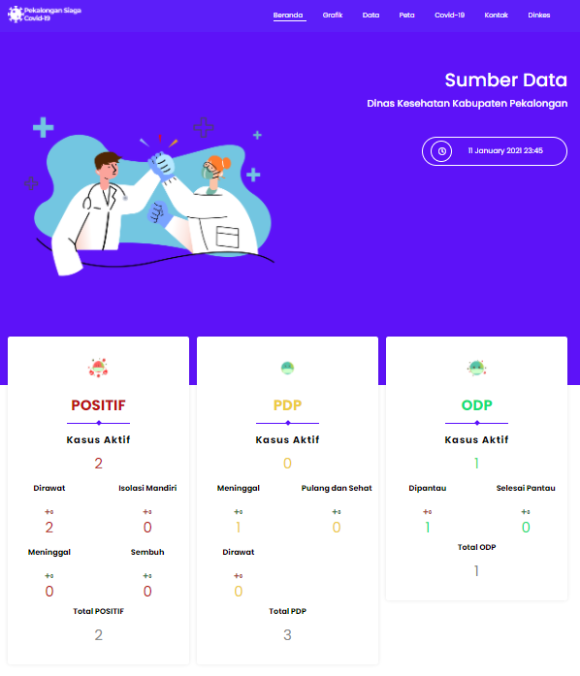

Gambar 4. Halaman beranda Monitoring data covid-19

Gambar 4.1 menunjukan hasil dari penerapan aplikasi monitoring data covid-19 Kabupaten Pekalongan untuk halaman beranda. Untuk halaman ini terdapat menu pada navbar untuk bernavigasi pengguna dan data olahan berupa angka-angka jumlah kumulatif kasus covid-19 di Kabupaten Pekalongan. Dengan penyajian data berupa angka-angka olahan masyarakat dapat dengan mudah mengetahui dengan jelas data mengenai kasus covid-19 di Kabupaten Pekalonga.

* + - * 1. Halaman Grafik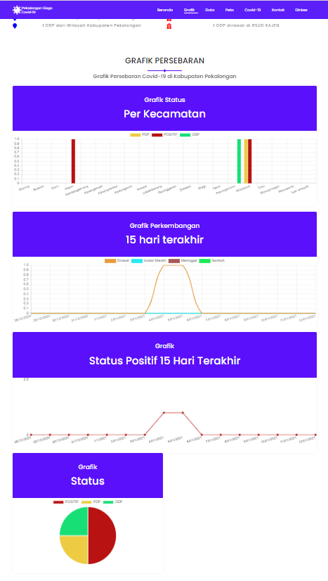

Gambar 4. Halaman Grafik Monitoring

Pada gambar 4.2 menunjukan penerapan aplikasi monitoring covid-19 untuk halaman grafik. Pada halaman ini data covid-19 disajikan dalam bentuk grafik-grafik mengenai kasus covid-19 di Kabupaten Pekalongan. penyajian grafik kasus seperti grafik status per Kecamatan, grafik status pertumbuhan 15 hari terakhir, grafik pertumbuhan status detail, dan grafik akumulasi jumlah per status. Diharapkan dengan penyajian data dengan grafik, masyarakat dapat mengetahui data statistik mengenai kasus covid-19 di Kabupaten Pekalongan.

* + - * 1. Halaman Data

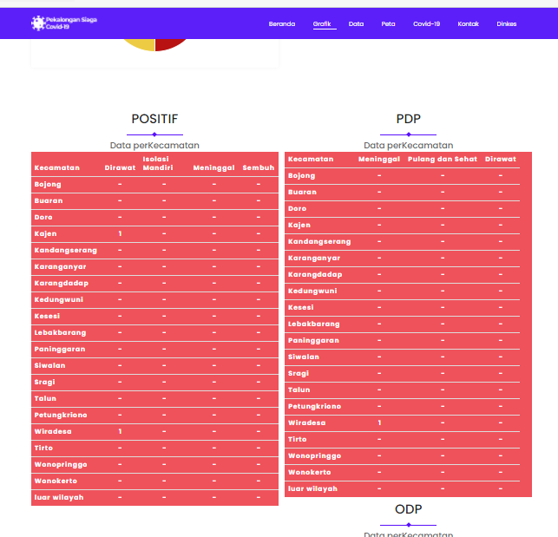

Gambar 4. Halaman Data Monitoring

Pada gambar 4.3 menunjukan penerapan aplikasi monitoring data covid-19 Kabupaten Pekalongan untuk Halaman data covid-19. Pada halaman ini data disajikan dalam bentuk tabel status per Kecamatan. Data menunjukan kasus perkecamatan dengan jumlah kumulatif per status detail.

* + - * 1. Halaman Peta

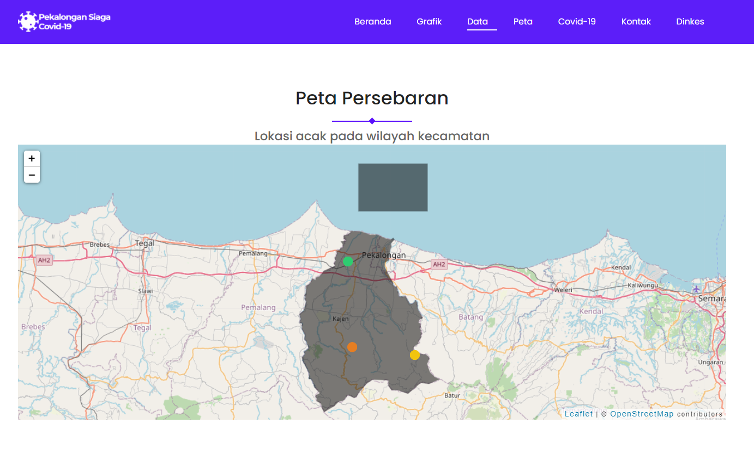

Gambar 4. Halaman Peta Monitoring

Pada Gambar 4.4 menunjukan Penarapan GIS untuk aplikasi monitoring covid-19 Kabupaten Pekalongan. Pengguna bisa melihat kasus-kasus covid-19 yang ada di Kabupaten Pekalongan pada peta, sehingga bisa mengetahui daerah mana saja yang ada kasus covid-19 di Kabupaten Pekalongan.

* + - * 1. Halaman Tentang Covid-19

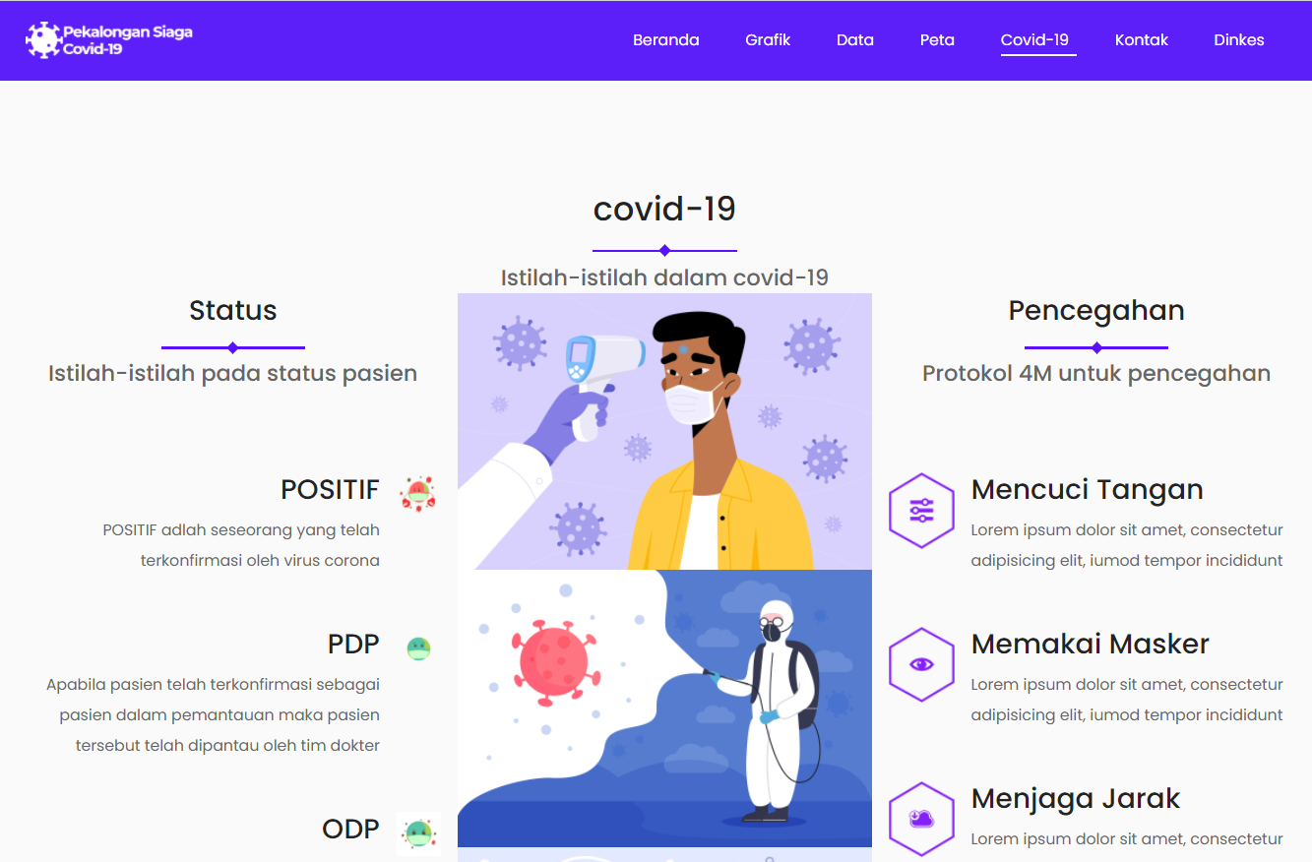

Gambar 4. 5 Halaman Tentang Covid-19

Pada gambar 4.5 menunjukan penerapan aplikasi monitoring covid-19 pada halaman tentang covid-19. Pada halaman ini terdapat informasi-informasi penting mengenai covid-19 secara umum. Seperti istilah-istilah pada covid-19, cara pencegahan dan gambar-gambar informatif lainnya.

* + - * 1. Halaman Kontak

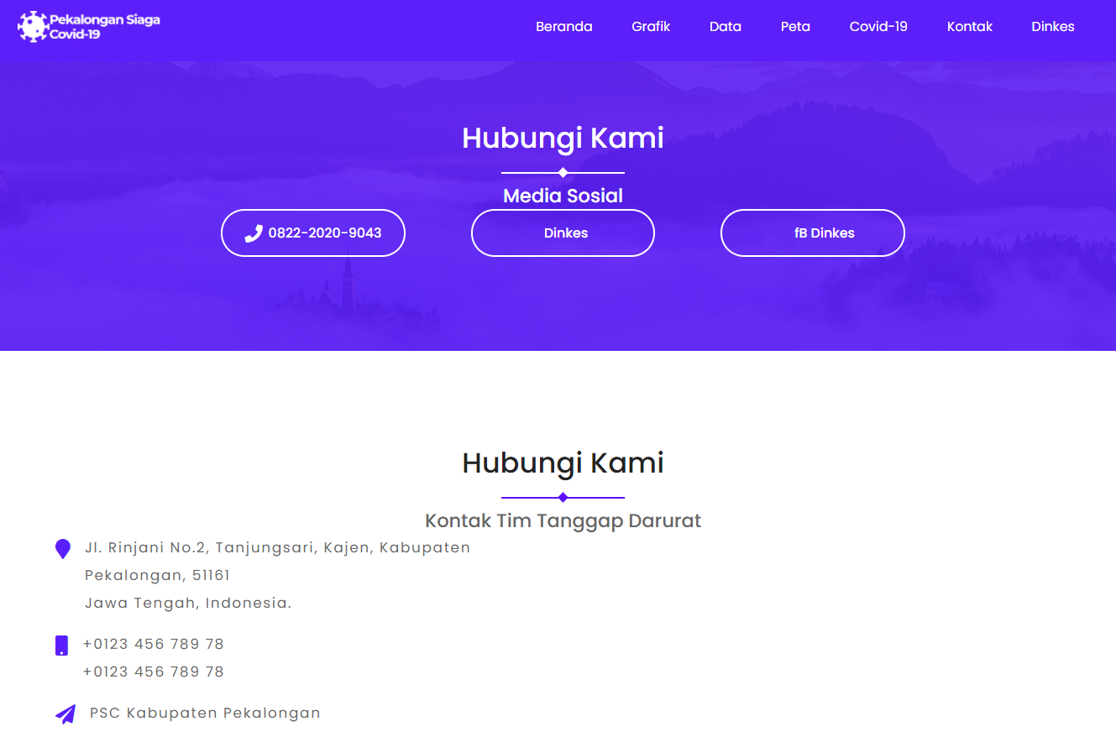

Gambar 4. Halaman Kontak

Pada gambar 4.6 menunjukan penerapan aplikasi monitoring covid-19 pada halaman kontak. Halaman ini menyediakan kontak-kontak dari tim tanggap darurat covid-19 Kabupaten Pekalongan.

* + - * 1. Hasil implementasi PWA

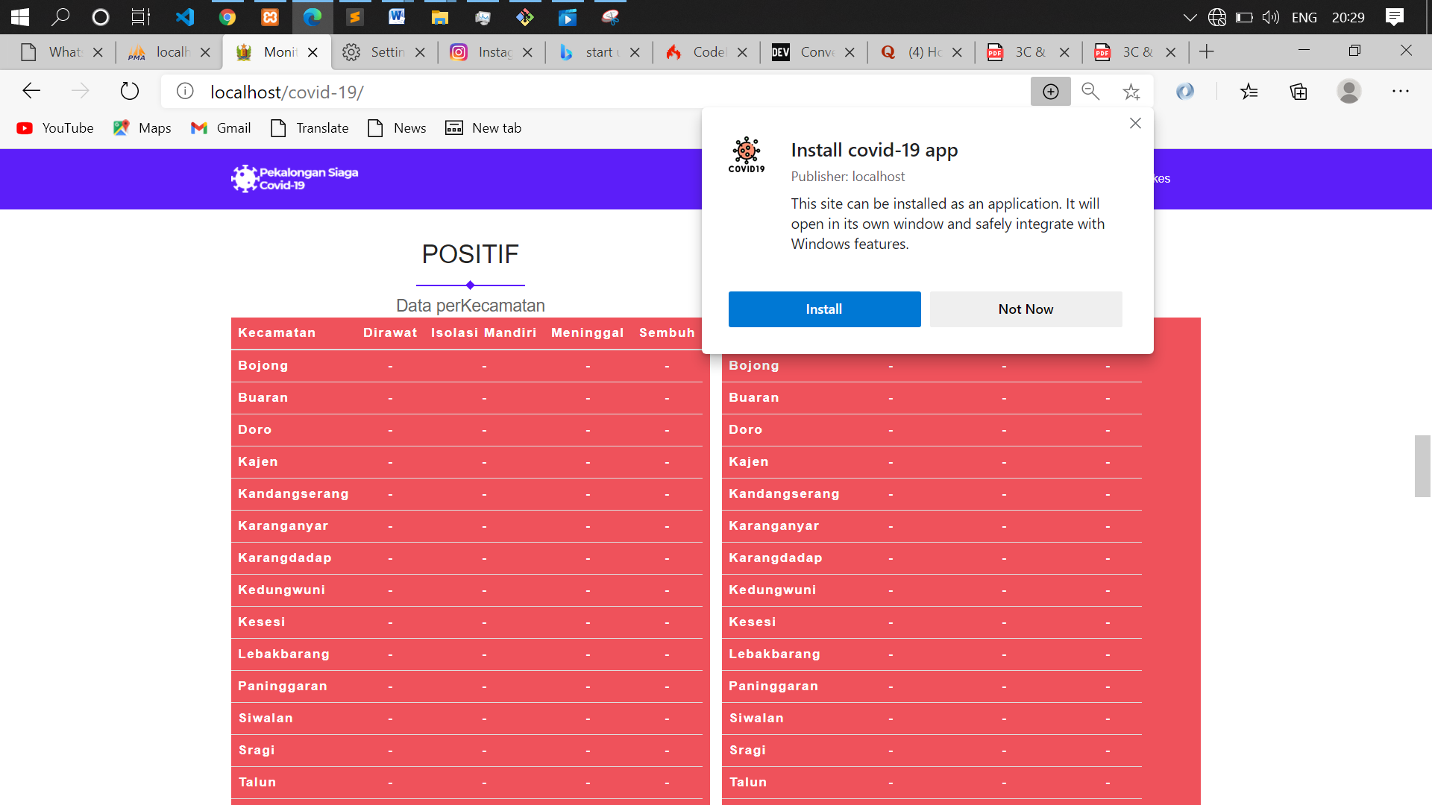

Gambar 4. Hasil implementasi PWA

Pada gambar 4.7 menunjukan hasil dari penerapan teknologi *Progressive Web Application* (PWA)untuk website covid-19 Kabupaten Pekalonga. Notifikasi yang terlihat pada tampilan halaman monitoring menunjukan digunakan untuk penginstalan icon shortcut pada homescreen device pengguna sistem.

* + - * 1. Halaman Login (Admin pengelola)

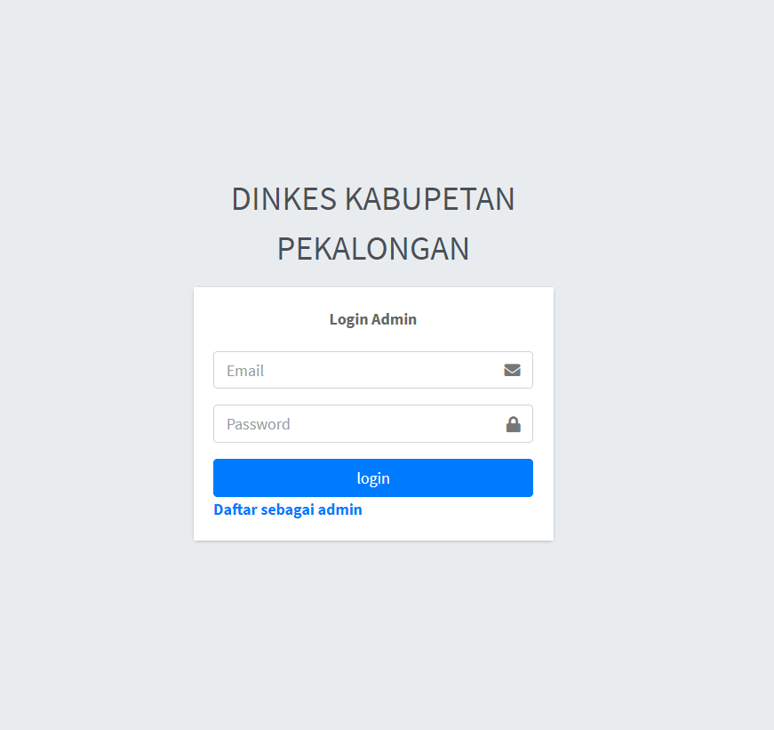

Gambar 4. Halaman Login

Gambar 4.8 merupakan halaman login untuk admin pengelola data covid-19 Kabupaten Pekalongan. Login diperlukan untuk masuk ke halaman pengelolaan data agar hanya admin pengelola yang bisa mengakses halaman tersebut. Untuk bisa masuk ke halaman pengelolaan data diperlukan email dan password yang sudah dikonfirmasi sebagai admin.

* + - * 1. Halaman Registrasi

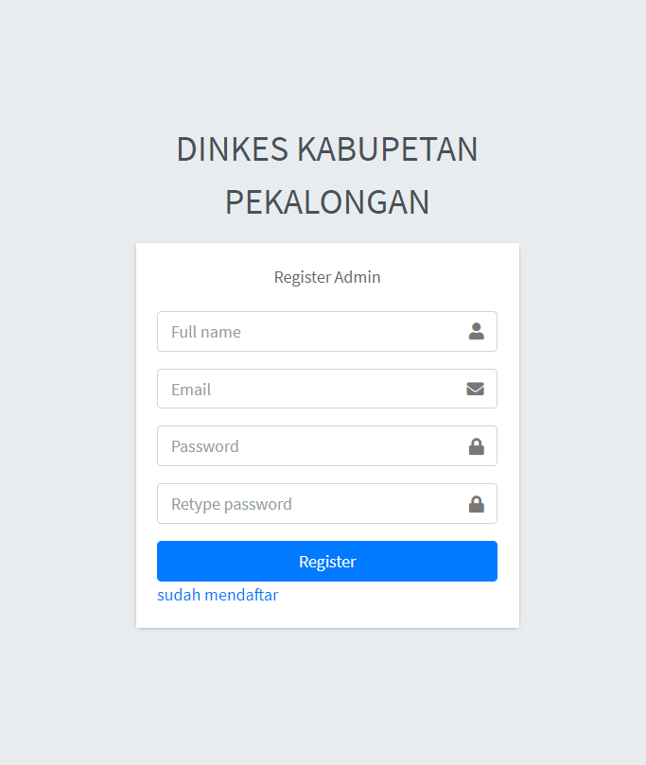

Gambar 4. Halaman Registrasi

Gambar 4.9 merupakan halaman registrasi untuk admin pengelola. Registrasi digunakan apabila ada penambahan admin pengelola maka, calon admin pengelola harus mendaftar terlebih dahulu untuk nanti menunggu konfirmasi dari admin utama apakah disetujui atau tidak.

* + - * 1. Halaman Utama Pengelolaan Data

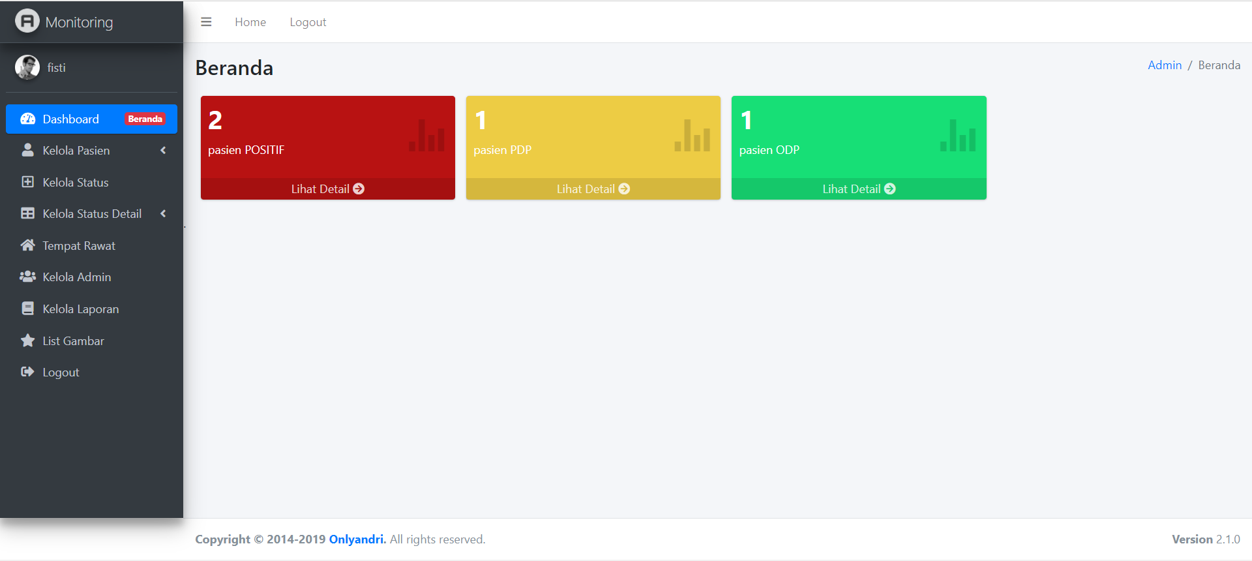

Gambar 4. Halaman Utama Pengelolaan Data

Gambar 4.10 merupakan halaman utama pengelolaan data yang digunakan admin untuk mengelola data. Setelah admin login akan diarahkan ke halaman ini terlebih dahulu. Pada halaman ini terdapat menu pada sidebar dan juga informasi mengenai status kasus covid-19 untuk kemudian bisa diklik untuk mengarahkan admin ke pengelolaan pasien status tersebut.

* + - * 1. Halaman Kelola Pasien

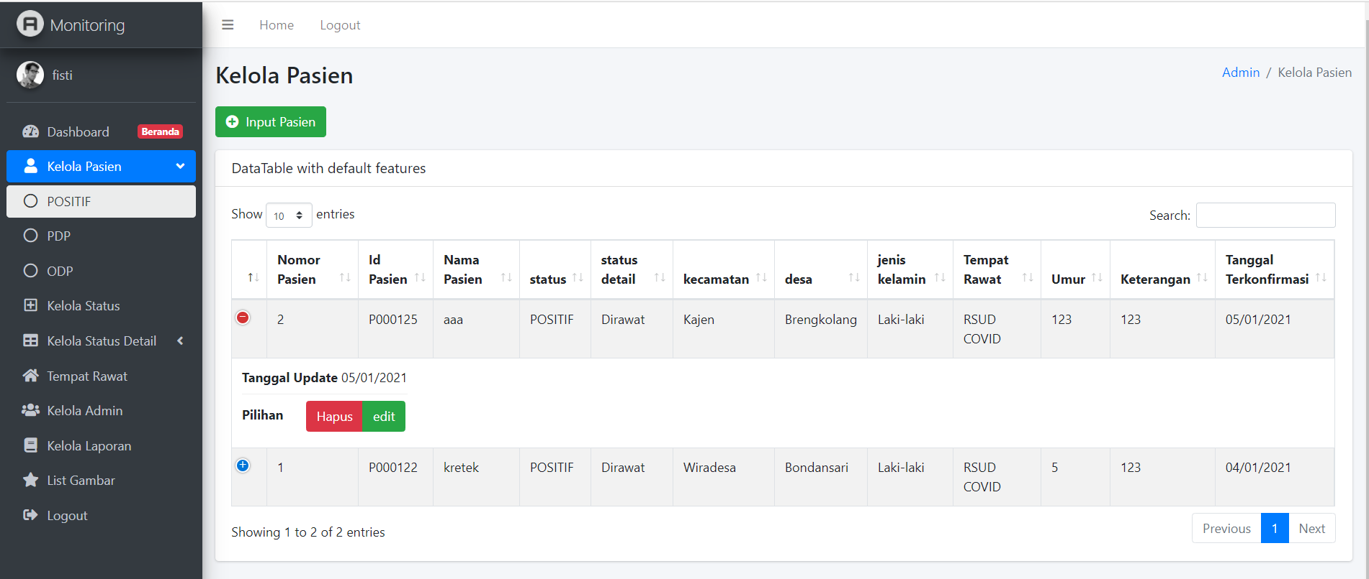

Gambar 4. Halaman Kelola Pasien

Gambar 4.11 merupakan halaman kelola data pasien yang digunakan admin pengelola untuk mengelola data pasien. Pada halaman ini terdapat tabel yang berisi data-data pasien, setiap pasien bisa di edit dan hapus, terdapat tombol tambah apabila ada penambahan pasien covid-19. Pada halaman ini juga disediakan kolom pencarian, untuk mempermudah admin pengelola untuk mencari data pasien yang akan dicari.

* + - * 1. Form Tambah Pasien

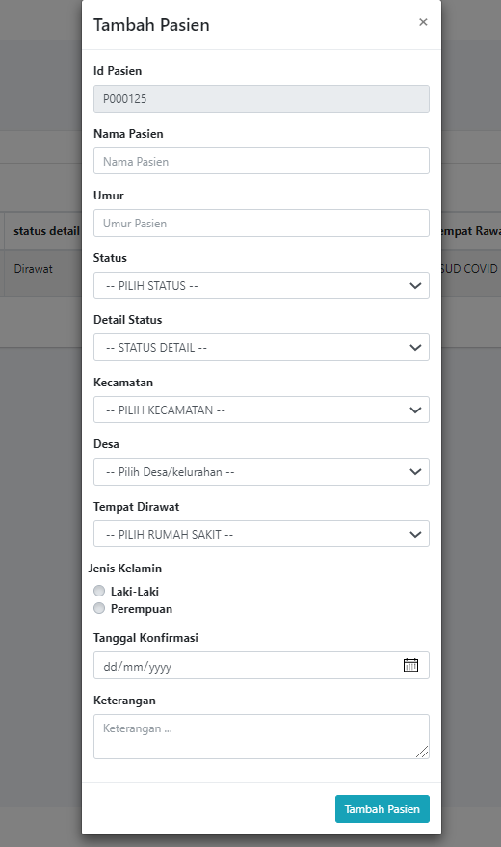

Gambar 4. Form input tambah pasien

Gambar 4.12 merupakan form input tambah pasien, apabila admin akan menambahkan data pasien, admin menekan tombol tambah pasien pada halaman kelola pasien maka akan mucul form tambah pasien seperti gambar 4.12 diatas. Form tambah pasien terdapat beberapa inputan seperti id pasien yang terisi otomatis, nama pasien, umur, status, status detail, alamat, tempat rawat, jenis kelamin, tanggal konfirmasi dan keterangan. Terdapat tombol tambah pasien apabila admin akan menyimpan data pasien.

* + - * 1. Halaman Edit Pasien

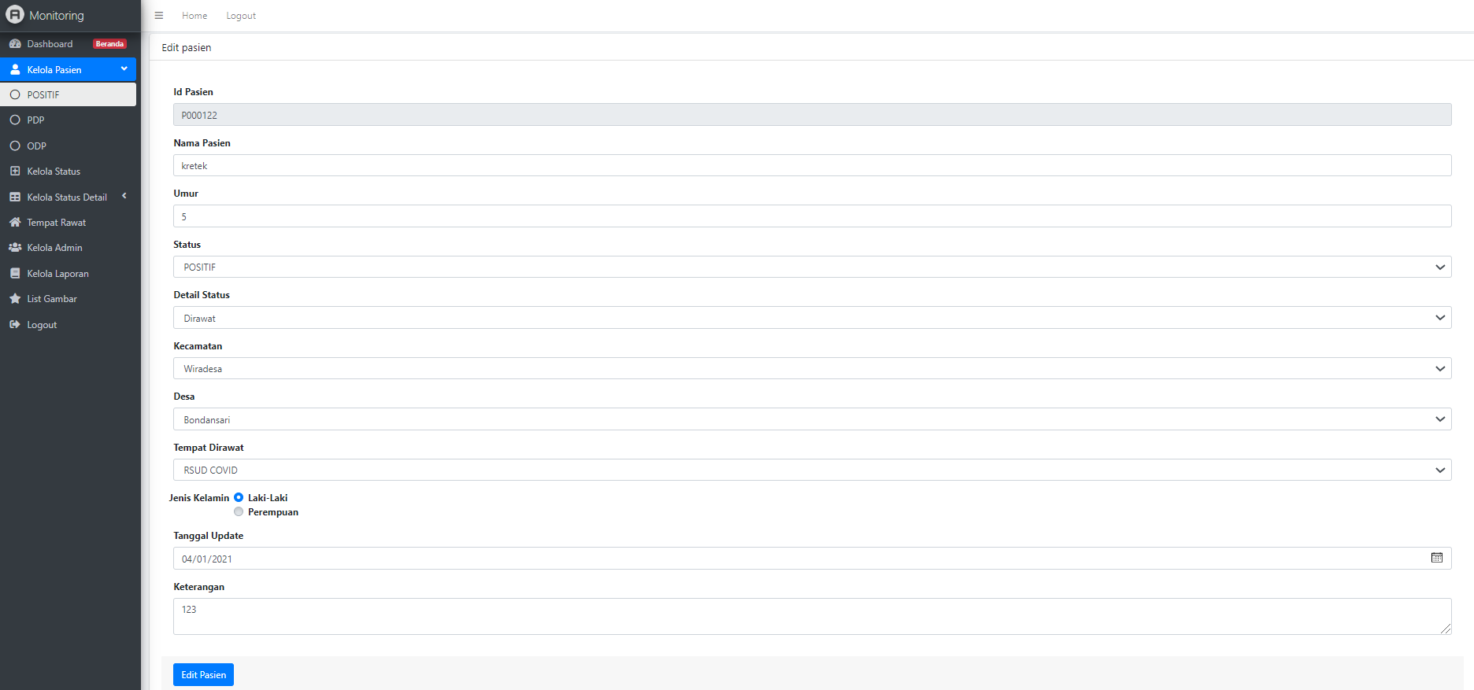

Gambar 4. Halaman Edit Pasien

Gambar 4.13 merupakan halaman edit pasien yang digunakan admin untuk merubah data pasien yang dipilih. Form akan terisi otomatis sesuai data pasien yang dipilih, apabila akan menyimpan perubahan admin akan menekan tombol edit pasien, maka sistem akan menyimpan perubahan pada data pasien yang dipilih.

* + - * 1. Halaman Kelola Status

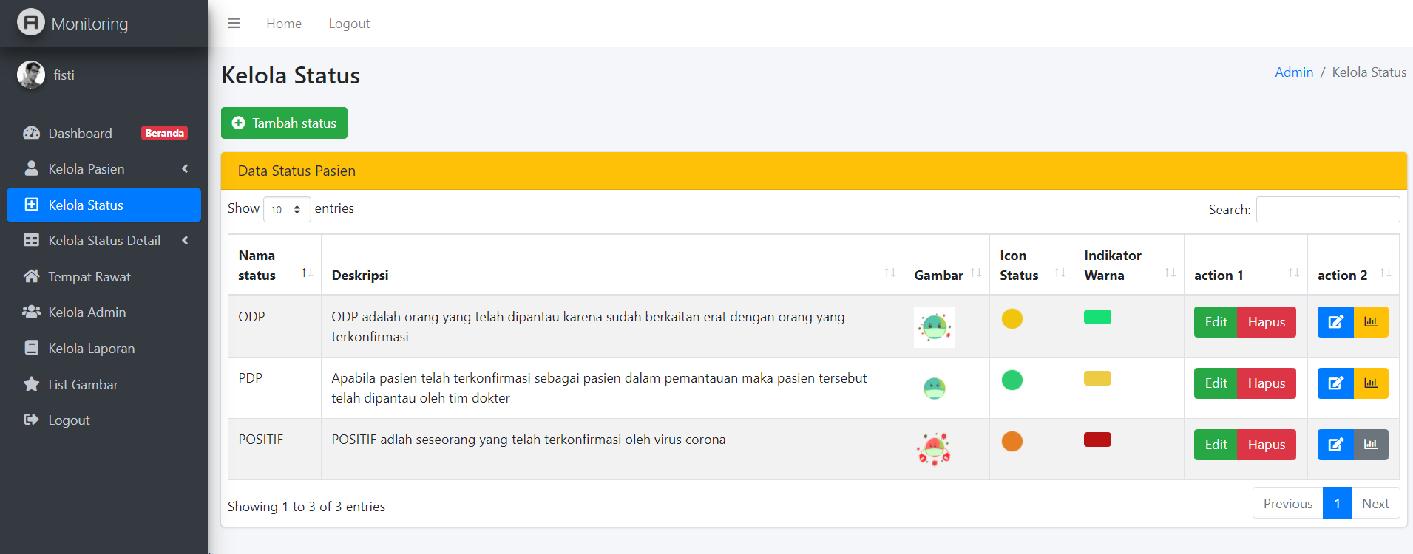

Gambar 4. 14 Halaman Kelola Status

Gambar 4.14 merupakan halaman kelola status yang digunakan admin untuk mengelola data status covid-19. Terdapat tabel yang berisi data status, tombol tambah status untuk menampilkan form tambah status, tombol edit untuk merubah data status, tombol hapus untuk menghapus data status, tombol pena untuk melihat status detail, dan tombol grafik untuk menampilkan data status tampil pada grafik pada halaman monitoring.

* + - * 1. Form Tambah Status

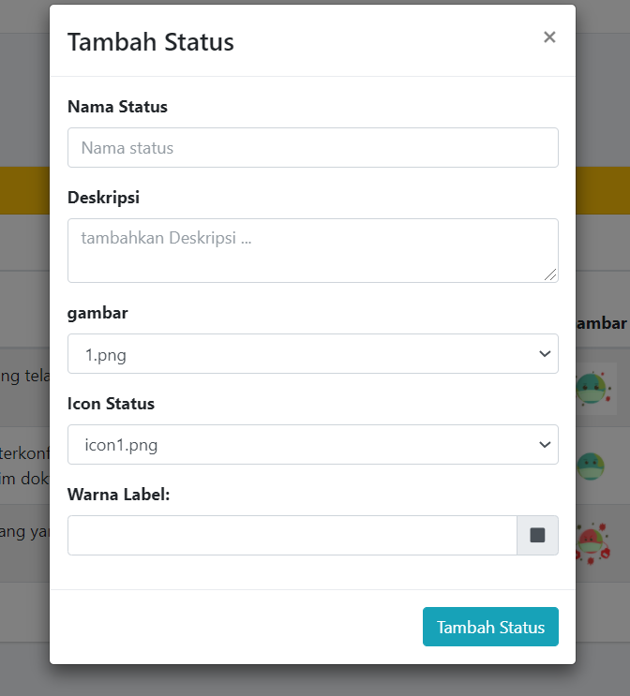

Gambar 4. 15 Form Tambah Status

Gambar 4.15 merupakan form tambah status, apabila admin akan menambahkan data status maka admin akan menekan tombol tambah status pada halaman kelola status, maka akan muncul form tambah status. Terdapat beberapa inputan untuk data status seperti nama status, deskripsi, gambar, icon peta dan warna label. Terdapat juga tombol tambah status apabila akan menyimpan data status yang telah diinputkan.

* + - * 1. Form Edit Status

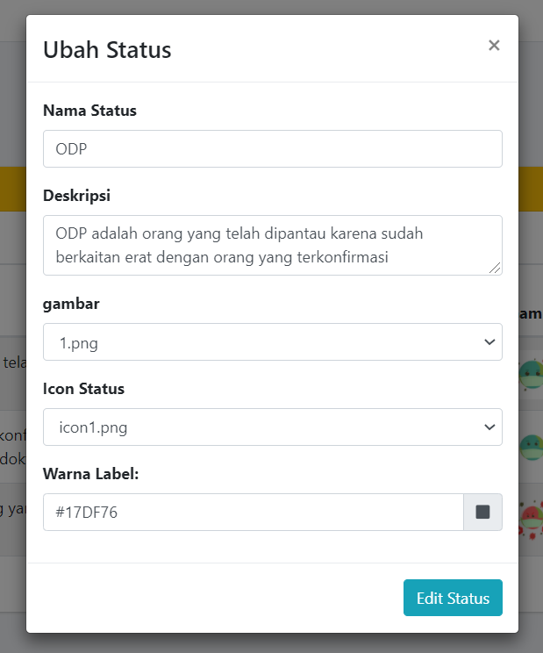

Gambar 4. 16 Form Edit Status

Gambar 4.16 merupakan form edit status, digunakan apabila admin akan merubah data status yang dipilih. Inputan akan terisi otomatis sesuai dengan data status yang dipilih. Terdapat tombol edit status apabila akan menyimpan perubahan.

* + - * 1. Halaman Kelola Status Detail

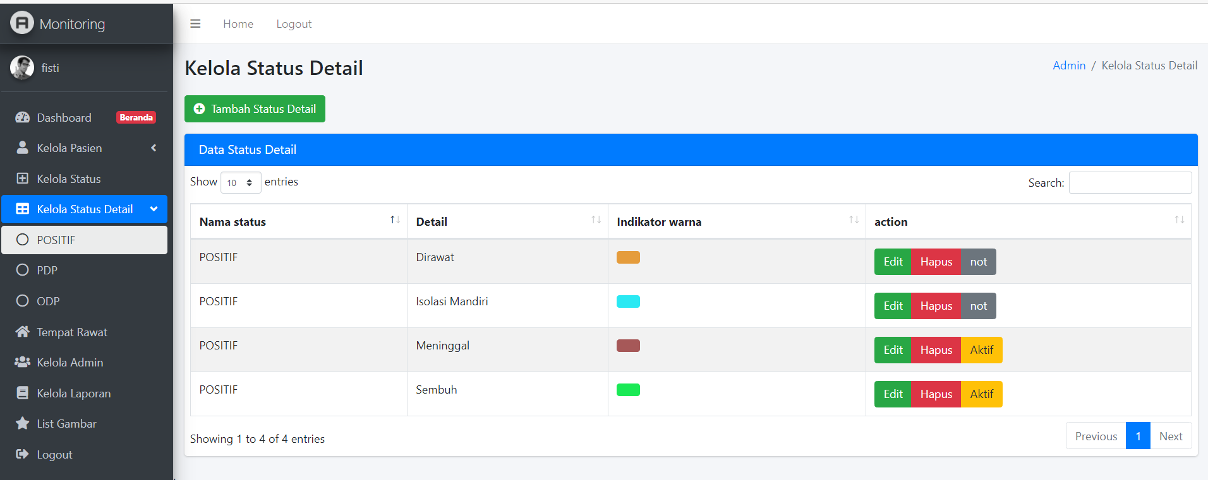

Gambar 4. Halaman Kelola Status Detail

Gambar 4.17 merupakan halaman kelola status detail yang digunakan admin untuk mengelola data status detail covid-19. Terdapat tabel yang berisi data status detail, tombol tambah status detail apabila ingin menambah data status detail, tombol edit untuk melakukan perubahan data status detail, tombol hapus untuk menghapus data status detail yang dipilih, dan tombol aktif digunakan untuk menentukan status detail sebagai kasus aktif atau bukan.

* + - * 1. Form Tambah Status Detail

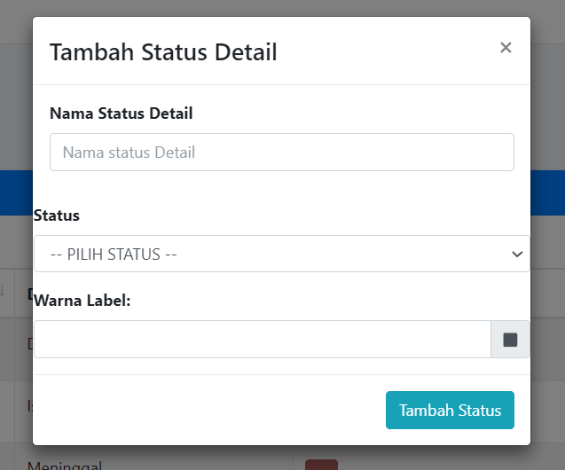

Gambar 4. Form Tambah Status Detail

Gambar 4.18 merupakan form tambah status detail yang akan muncul apabila admin menekan tombol tambah status detail pada halaman kelola status detail. Pada form ini terdapat beberapa inputan seperti nama status detail dan warna label. Terdapat tombol tambah status detail apabila akan menyimpan data status detail yang telah diinputkan.

* + - * 1. Form Edit Status Detail

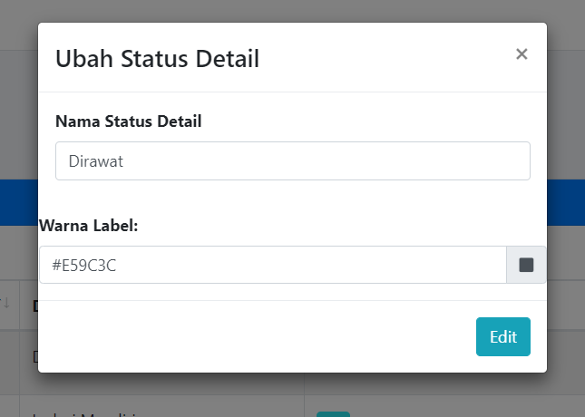

Gambar 4. Form Tambah Status Detail

Gambar 4.19 merupakan form tambah status detail yang digunakan admin untuk merubah data status detail. Form akan terisi otomatis sesuai dengan data status detail yang dipilih. Terdapat tombol edit apabila akan menyimpan data perubahan.

* + - * 1. Halaman Kelola Tempat Rawat

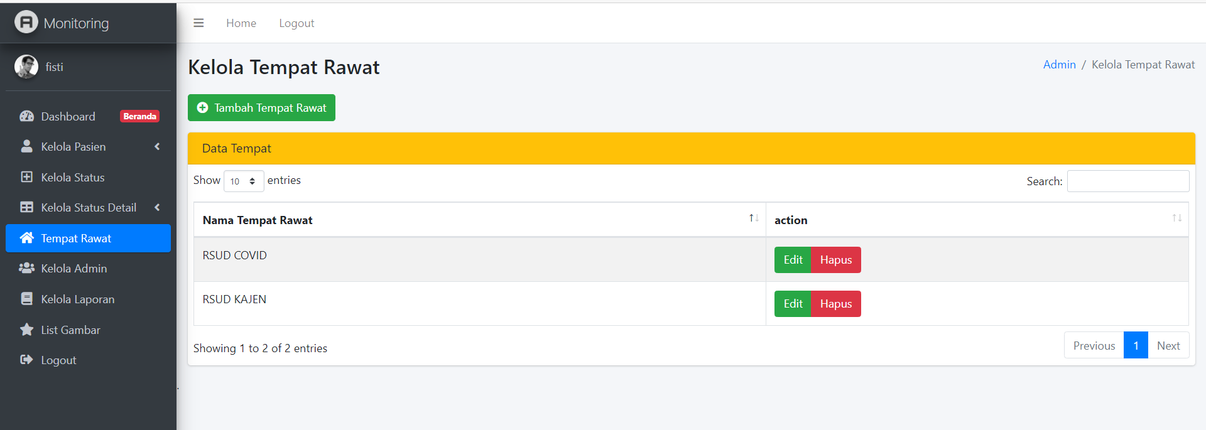

Gambar 4. Halaman Kelola Tempat Rawat

Gambar 4.20 merupakan halaman kelola tempat rawat yang digunakan admin untuk mengelola data tempat rawat. Terdapat tabel yang berisi data tempat rawat, tombol tambah tempat rawat untuk menampilkan form tambah tempat rawat, tombol edit untuk merubah data tempat rawat, dan tombol hapus untuk menghapus data tempat rawat yang dipilih.

* + - * 1. Form Tambah Tempat Rawat

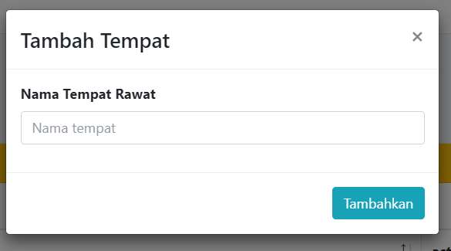

Gambar 4. Form Tambah Tempat Rawat

Gambar 4.21 merupakan form tambah tempat rawat yang digunakan untuk menambahkan data tempat rawat pasien covid-19. Form tersebut akan muncul apabila admin menekan tombol tambah tempat rawat pada halaman kelola tempat rawat. Terdapat inputan nama tempat rawat dan tombol tambahkan untuk menyimpan data tempat rawat.

* + - * 1. Form Edit Tempat Rawat

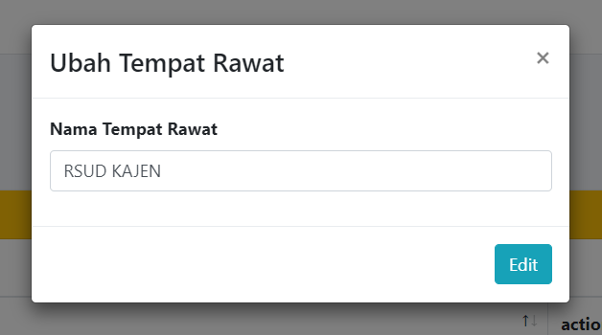

Gambar 4. 22 Form Edit Tempat Rawat

Gambar 4.22 merupakan form edit tempat rawat yang digunakan untuk melakukan perubahan data tempat rawat yang dipilih. Form tersebut akan muncul apabila admin menekan tombol edit pada halaman kelola tempat rawat. Terdapat inputan yang otomatis terisi sesuai data yang dipilih dan terdapat tombol edit apabila ingin menyimpan data perubahan.

* + - * 1. Halaman Kelola Admin

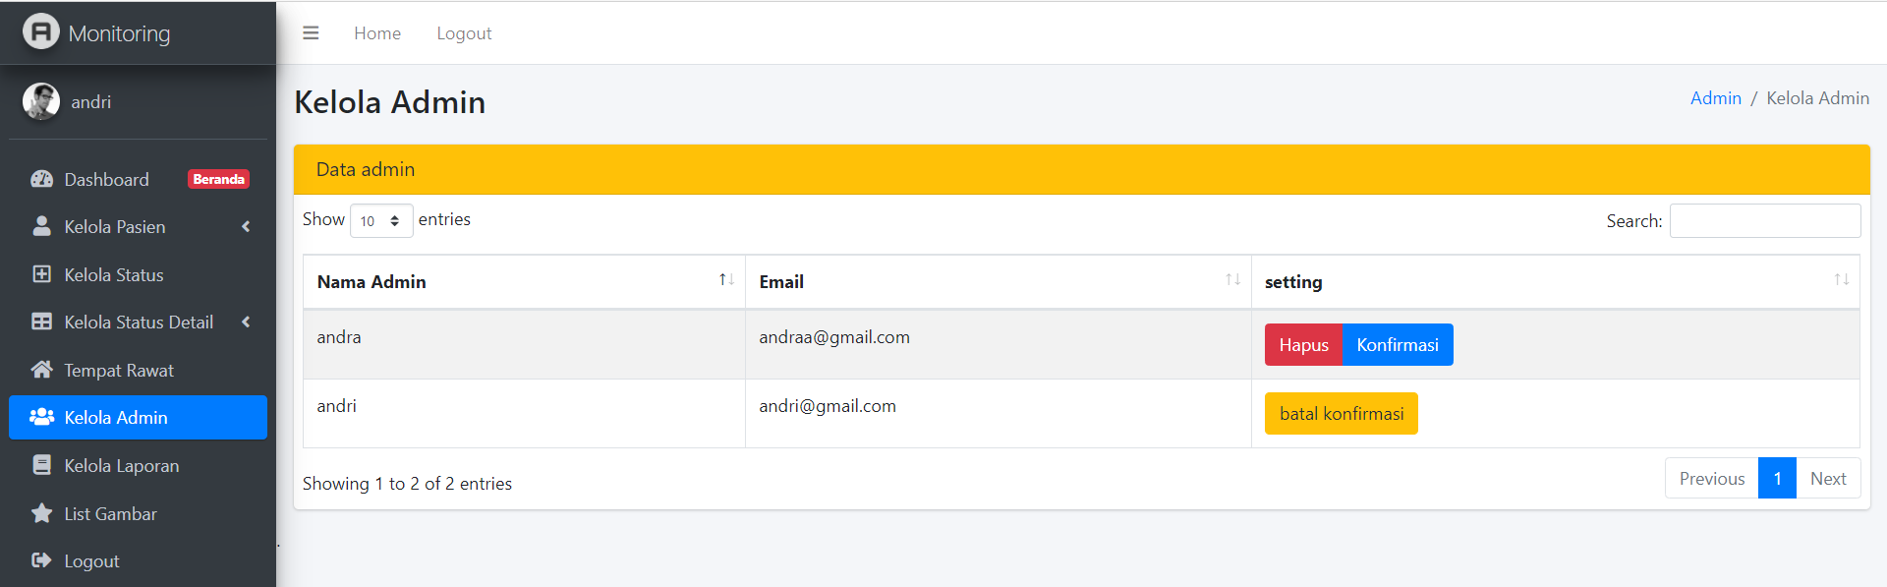

Gambar 4. Halaman Kelola Admin

Gambar 4.23 merupakan halaman kelola admin yang digunakan untuk mengelola data admin. Terdapat tabel yang berisi data admin, tombol hapus untuk menghapus pendaftar admin, tombol konfirmasi untuk mengkonfirmasi pendaftar admin sebagai admin, dan tombol batal konfirmasi untuk membatalkan konfirmasi admin.

* + - * 1. Halaman Kelola Laporan

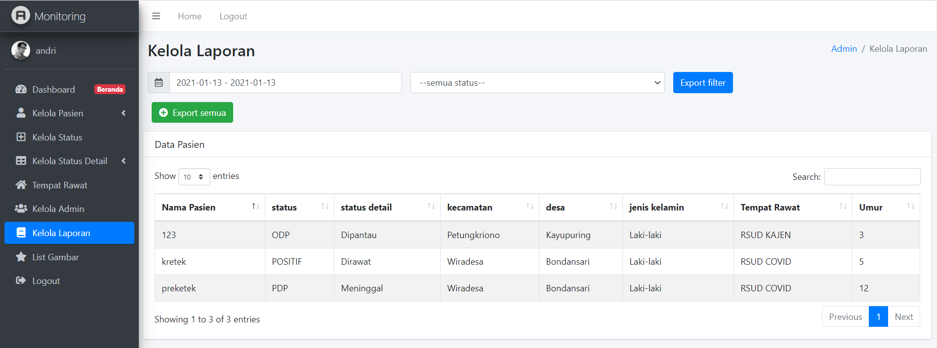

Gambar 4. Halaman Kelola Laporan

Gambar 4.24 merupakan halaman kelola laporan yang digunakan admin untuk mengelola lapora. Terdapat tabel yang berisi data laporan, inputan untuk filter laporan berdasarkan rentang tanggal dan jenis status, tombol export untuk mengexport file laporan ke bentuk excel dan export semua untuk mengexport semua data pasien tanpa filter.

### Implementasi Database

* 1. Struktur Database covid-19

Gambar 4.25 menunjukan struktur database covid-19, yang terdapat beberapa tabel seperti tabel pasien yang digunakan untuk menyimpan data pasien, tabel status yang digunakan untuk menyimpan data status, tabel status detail digunakan untuk menyimpan data status detail, tabel desa untuk menyimpan data desa yang ada di Kabupaten Pekalongan, tabel kecamatan yang digunakan untuk menyimpan data kecamatan yang ada di Kabupaten Pekalongan, tabel history digunakan untuk menyimpan data perubahan status pasien, tabel admin digunakan untuk menyimpan data admin pengelola, dan tabel waktu untuk menyimpan data waktu update terakhir. Seperti terlampir dibawah ini :

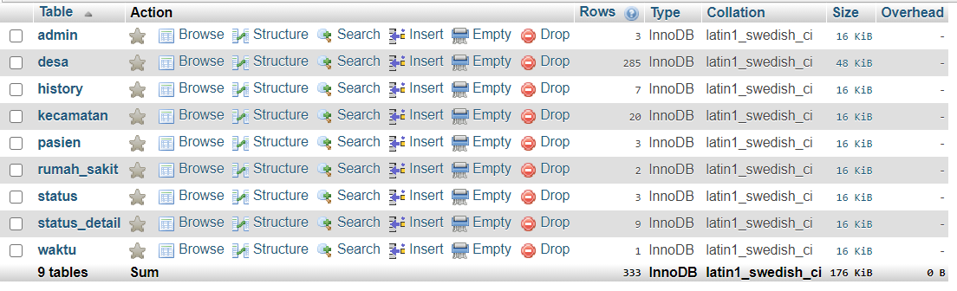

Gambar 4. 25 Struktur Database Covid-19

* 1. Tabel Pasien

Gambar 4.26 merupakan tabel pasien pada database covid yang digunakan untuk menyimpan data pasien covid-19 Kabupaten Pekalongan. Terdapat beberapa *field* seperti id_pasien (*primary key),* id_pasien_otomatis,id_status_detail (*foreign key)*,id_desa (*foreign key*), id_rumah_sakit (*foreign key*), umur, keterangan, tanggal, tanggal_update. *Field* id_status detail adalah *foreign key* dari tabel status, detail, *field* id_desa adalah *foreign key* dari tabel desa sedangkan *field* id_rumah sakit merupakan *foreign key* untuk tabel rumah sakti. *Field* id_pasienOtomatis digunakan untuk membedakan id pada pengelolaan data pasien untuk admin supaya data pasien dapat dibedakan satu sama lain dengan jelas. Seperti terlampir dibawah ini :

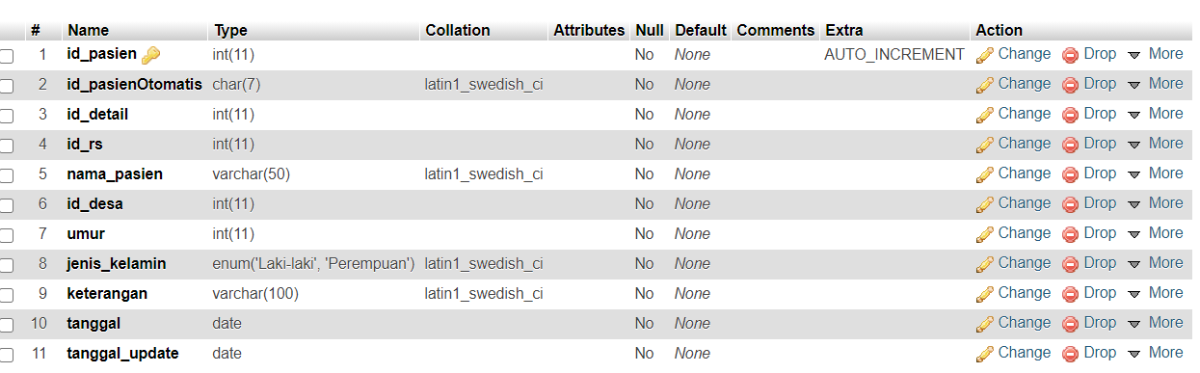

Gambar 4. Hasil Implementasi Tabel Pasien

* 1. Tabel Status

Gambar 4.27 merupakan tabel status pada database covid yang digunakan untuk menyimpan data jenis status covid-19. Terdapat beberapa *field* seperti id_status (*primary key*), nama_status, warna, icon, deskripsi dan role. *Field* icon digunakan untuk menampilkan icon pada peta, *field* gambar digunakan untuk gambar status, *field* warna untuk menentukan warna label dan *Field* role digunakan untuk menentukan status yang akan tampil pada grafik di halaman monitoring untuk masyarakat. Seperti terlampir dibawah ini :

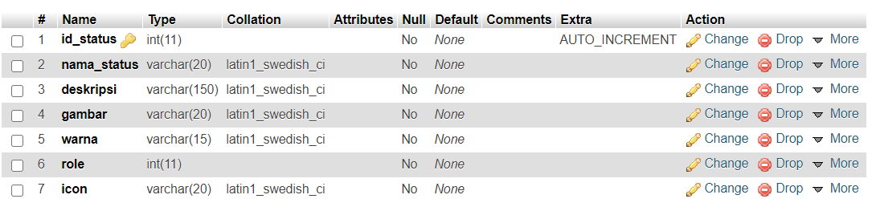

Gambar 4. 27 Hasil Implementasi Tabel Status

* 1. Tabel Status Detail

Gambar 4.28 merupakakan tabel status detail dari database covid yang digunakan untuk menyimpan data status detail dari jenis status covid-19. Terdapat beberapa *field* seperti id_status_detail (*primary key*), id_status (*foreign key*), nama_detail, warna_detail dan aktif. *Field* id_status merupakan *foreign key* dari tabel status, filed warna_detail untuk menentukan warna status detail dan *field* aktif untuk menentukan status detail sebagai kasus aktif covid-19. Seperti terlampir dibawah ini :

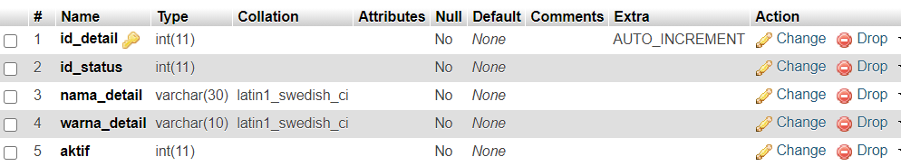

Gambar 4. Hasil Implementasi Tabel Status Detail

* 1. Tabel Rumah Sakit

Gambar 4.29 merupakan tabel rumah sakit pada database covid yang digunakan untuk menyimpan data tempat rawat pasien covid-19 Kabupaten Pekalongan. Terdapat beberapa *field* yang digunakan seperti id_rs (*primary key*), nama_rs. Seperti terlampir dibawah ini :



Gambar 4. Hasil Implementasi Tabel Rumah Sakit

* 1. Tabel Desa

Gambar 4.30 merupakan Tabel Desa pada database covid yang digunakan untuk menyimpan data desa yang ada di Kabupaten Pekalongan. Terdapat beberapa *field* yang digunakan seperti, id_desa (*primary key*), id_kecamatan (*foreign key*), nama_desa, longitud, latitude. *Field* id_kecamatan merupakan *foreign key* dari tabel kecamatan, *field* longitude dan latitude digunakan untuk koordinat wilayah yang digunakan untuk menampilkan icon pada peta. Seperti terlampir dibawah ini :

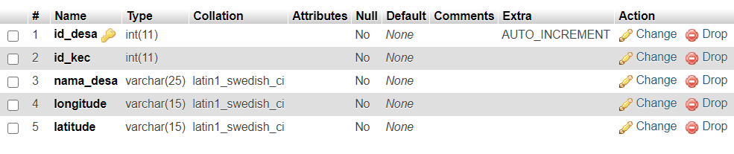

Gambar 4. Hasil Implementasi Tabel Desa

* 1. Tabel Kecamatan

Gambar 4.31 merupakan tabel Kecamatan pada database covid yang digunakan untuk menyimpan data kecamatan yang ada Di Kabupaten Pekalongan. Terdapat beberapa *field* yang digunakan seperti, id_kecamatan (*primary key*), nama_kecamatan, longitud dan latitude. Seperti terlampir dibawah ini :

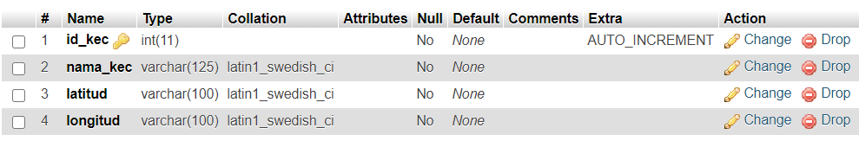

Gambar 4. Hasil Implementasi Tabel Kecamatan

* 1. Tabel History

Gambar 4.32 merupakan tabel history pada database covid yang digunakan untuk menyimpan data perubahan status pasien covid-19. Terdapat beberapa *field* yang digunakan seperti, id_history (*primary key*), id_detail_update (*foreign key*) , pasien (*foreign key*), tanggal_history. *Field* id_detail_update merupakan *foreign key* dari tabel status detail, *field* id_pasien merupakan *foreign key* dari tabel pasien, dan tabel tanggal_history digunakan untuk menyimpan tanggal perubahan status. Seperti terlampir dibawah ini :

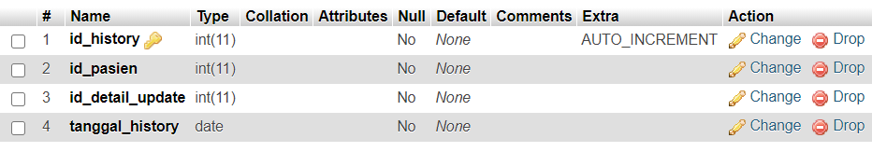

Gambar 4. 32 Hasil Implementasi Tabel History

* 1. Tabel Admin

Gambar 4.33 merupakan tabel admin pada database covid yang digunakan untuk data admin pengelola dan juga sebagai data untuk akses masuk ke pengelolaan data covid-19. Terdapat beberapa *field* yang digunakan seperti, id_admin, email, password, nama dan status. Untuk *password* menggunakan enkripsi algoritma hash dan untuk *field* status digunakan untuk menentukan akses admin. Seperti terlampir dibawah ini :

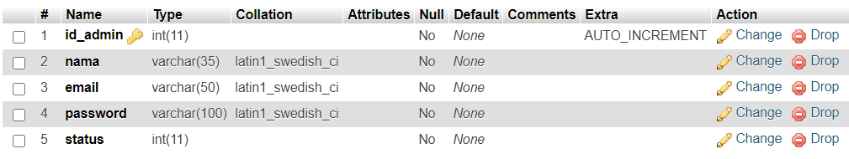

Gambar 4. Hasil Implementasi Tabel Admin

* 1. Tabel Waktu

Gambar 4.34 merupakan tabel waktu pada database covid yang digunakan untuk menunjukan waktu terakhir update data oleh admin. Terdapat 2 *field* yang digunakan yaitu id_waktu dan waktu. Seperti terlampir dibawah ini :

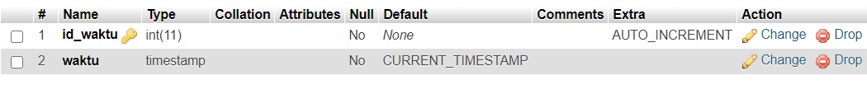

Gambar 4. Hasil Implementasi Tabel Waktu

## Pembahasan

Aplikasi monitoring covid-19 Kabupaten Pekalongan dibangun berdasarkan dengan metode pengumpulan data yang sudah dilakukan yaitu metode pengumpulan data dengan wawancara, kuesioner dan observasi. Wawancara dilakukan dengan narasumber dari Dinas Kesehatan Kabupaten Pekalongan bapak Sudariyanto, SKM, M.Kes selaku epidemiologi yang bertugas sebagai tim gugus tugas penanganan percepatan covid-19. Dari hasil wawancara didapatkan sebuah fakta bahwa sistem yang berjalan sebelumnya masih terbilang cukup sulit untuk melakukan pengelolaan data covid-19 dan untuk menyampaikan informasi kepada masyarakat. Kuesioner dilakukan dengan tujuan untuk mengetahui apakah masyarakat masih kesulitan dalam memperoleh informasi mengenai covid-19 di Kabupaten Pekalongan dengan respondennya adalah masyarakat kabupaten Pekalongan. Dengan kuesioner yang telah dilakukan diketahui bahwa 83% dari 100 responden masih kesulitan dalam mendapatkan informasi mengenai Covid-19 Kabupaten Pekalongan. Observasi dilakukan untuk mengetahui alur menyampaikan informasi kepada masyarakan pada sistem sebelumnya. Dalam observasi tersebut didapatkan fakta bahwa pada sistem sebelumnya proses penyampaian informasi masih cukup sulit dan terlalu banyak pihak yang terlibat sehingga data yang tersampaikan kepada masyarakat masih simpang siur, dikarenakan terlalu banyak pihak yang terlibat.

Aplikasi monitoring covid-19 Kabupaten Pekalongan menggunakan metode pengembangan waterfall sebagai dasar pengembangan sistem. Untuk alat bantu pengembangan aplikasi ini menggunakan UML sebagai penggambaran alur sistem, terdapat 3 diagram yaitu diagram activity, diagram sequeence dan diagram class. Untuk diagram aktifitas terdapat 6 aktifitas yaitu aktifitas kelola pasien, aktfitas kelola status, aktifitas kelola tempat rawat, aktifitas kelola laporan, aktifitas kelola admin, dan aktifitas login, sedangkan untuk aktifitas masyarakat terdapat satu aktifitas yaitu monitoring covid-19, untuk diagram squence terdapat 6 aktifitas squence yaitu squence kelola pasien, squence kelola status, squence kelola tempat rawat, squence kelola laporan, squence kelola admin, dan squence login, sedangkan untuk aktifitas masyarakat terdapat satu aktifitas yaitu monitoring covid-19 dan untuk diagram class terdapat 7 struktur tabel yang saling berelasi antara aktifitas, kemudian LKT yaitu berfungsi untuk merancang sebuah tampilan aplikasi.

Aplikasi monitoring menggunakan metode 3 pengujian sistem untuk menguji sistem dapat berjalan dengan baik dan sesuai. Pengujian sistem yang pertama menggunakan White box teridiri dari 20 node yang menghasilkan 5 jalur independent pengujian, kemudian Black box yang berfungsi untuk menguji fungsi-fungsi tampilan pada sistem mulai dari admin hingga tampilan yang dilihat masyarakat, dan yang terakhir menggunakan metode pengujian UAT yang digunakan untuk mendaptkan kepuasan terhadap sistem yang dibuat, dengan melakukan wawancara serta kuesioner.

Aplikasi monitoring covid-19 Kabupaten Pekalongan memiliki 2 fungsi utama yaitu fungsi pengelolaan data dan fungsi monitoring. Fungsi pengelolaan data digunakan oleh admin pengelola data yaitu tim tindak covid-19 dari Dinkes Kabupaten Pekalongan untuk mengelola data kasus covid-19. Fungsi monitoring digunakan oleh masyarakat untuk memantau perkembangan kasus covid-19 yang terjadi di Kabupten Pekalongan sesuai dengan data yang telah dikelola oleh admin pengelola data. Pada tampilan monitoring, data yang ditampilkan sudah dalam bentuk data olahan sehingga lebih mudah dipahami oleh masyarakat, seperti tampilan data dalam bentuk grafik, peta persebaran, tabel, dan update terkini mengenai kasus covid-19 di Kabupaten Pekalongan.

Aplikasi monitoring covid-19 Kabupaten Pekalongan menggunakan teknologi *Progressive Web Application* yang bertujuan agar aplikasi dapat diakses dengan mudah baik melalui laptop maupun handphone. Dengan menggunakan teknologi PWA aplikasi dapat berjalan pada browser dengan mengunjungi alamat websitenya, dan nantinya sistem akan menawarkan pilihan apakah pengguna ingin menambahkan *icon shortcut* pada *homescreen* handphone, jika pengguna mengizinkan, maka sistem akan menambahkan *shortcut* pada *homescreen* handphone untuk nantinya pengguna hanya perlu menekan *icon shortcut* tersebut untuk mengakses aplikasi tanpa perlu membuka web browser untuk menjalankannya. Dengan adanya teknologi PWA ini dapat mempermudah masyarakat dalam pengaksesan aplikasi sehingga masyarakat dapat dengan mudah memonitoring kasus covid-19 di Kabupaten Pekalongan.

# BAB V KESIMPULAN DAN SARAN

## Kesimpulan

Dengan penelitian yang bertujuan mewujudkan aplikasi monitoring covid-19 Kabupaten Pekalongan Berbasis *Progressif Web Application,* maka dapat ditarik kesimpulan sebagai berikut :

* + - * 1. Aplikasi monitoring covid-19 Kabupaten Pekalongan telah digunakan Pemerintah Kabupaten Pekalongan sebagai sarana untuk memonitoring data kasus covid-19 di Kabupaten Pekalongan guna menurunkan tingkat penyebaran virus covid-19 lebih meluas.
        2. Sistem aplikasi monitoring covid-19 mampu melakukan pengolahan data kasus covid-19 dengan baik, sehingga memudahkan admin pengelola data dalam melakukan pengelolaan data covid-19 dan meminimalisir adanya kesalahan dalam pengelolaan, sehingga data yang diberikan kepada masyarakat dapat dijamin kebenarannya.
        3. Sistem mampu menampilkan data dengan akurat dan mudah untuk dipahami masyarakat, sehingga masyarakat mendapatkan informasi detail mengenai kasus covid-19 di Kabupaten Pekalongan dengan efektif. Sehingga diharapkan mampu meningkatkan kesadaran masyarakat akan pentingnya pencegahan dini guna menurunkan penyebaran virus covid-19 lebih meluas.
        4. Sistem dapat diakses dengan mudah oleh masyarakat, sehingga masyarakat tidak kesulitan dalam mendapatkan informasi covid-19 Kabupaten Pekalongan.

## Saran

Berdasarkan kesimpulan yang telah dipaparkan, terdapat beberapa saran untuk pengembangan aplikasi dimasa yang akan datang, yaitu :

* + - * 1. Sistem diharapkan mampu meramalkan (*Forecasting)* pertumbuhan penyebaran covid-19 lebih awal dengan menggunakan metode *Least Square* sehingga dapat digunakan sebagai pendukung dalam pengalokasian dana daerah untuk penanganan covid-19.
        2. Sistem dapat melakukan pendataan mengenai vaksinasi virus covid-19 kepada masyarakat, sehingga diharapkan aplikasi dapat membantu pemerintah daerah dalam pengelolaan data vaksinasi virus covid-19.

**DAFTAR RIWAYAT HIDUP**

NAMA : ANDRI

TEMPAT / TGL.LAHIR : PEKALONGAN / 14 DESEMBER 1997

AGAMA : ISLAM

ALAMAT : DESA TANGGERAN RT/RW 04/02

KEC. PANINGGARAN KAB. PEKALONGAN

TELP/HP : 082220209043

**RIWAYAT PENDIDIKAN**

1. STMIK Widya Pratama Pekalongan, S1 Teknik Informatika, 2017 – Sampai Sekarang
2. SMAN 1 Paninggaran Pekalongan, 2013– 2016
3. SMP 1 Paninggaran, 2010– 2013
4. SD Tanggeran Paninggaran, 2004 – 2010

**RIWAYAT PEKERJAAN**

1. **–**  Operator mesin di PT ANDESEN JAYA PLASTIK, Tangerang, Banten

Demikian daftar riwayat hidup ini dibuat, semoga dapat digunakan sebagaimana mestinya

Pekalongan, 25 Januari 2021

ANDRI

**LEMBAR KONFIRMASI PERSETUJUAN**

**MENYELESAIKAN SKRIPSI**

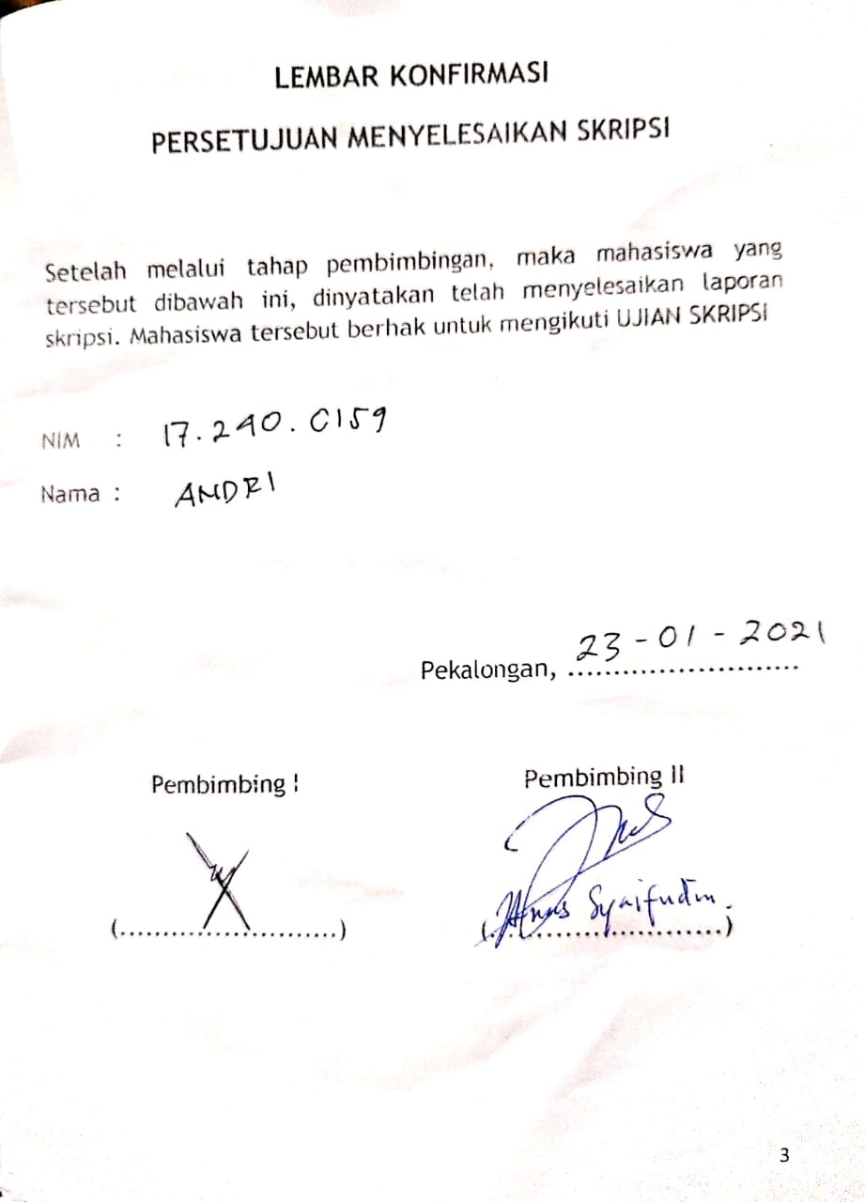

**LEMBAR KONSULTASI PROSES BIMBINGAN SKRIPSI**

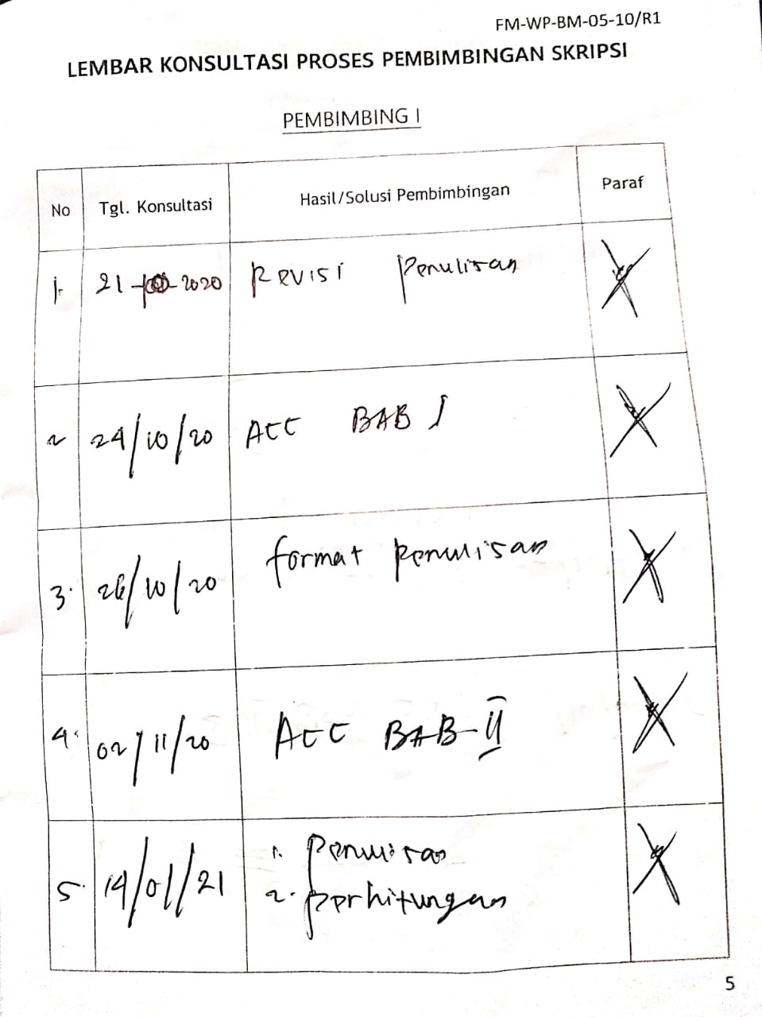

**LEMBAR KONSULTASI PROSES BIMBINGAN SKRIPSI**

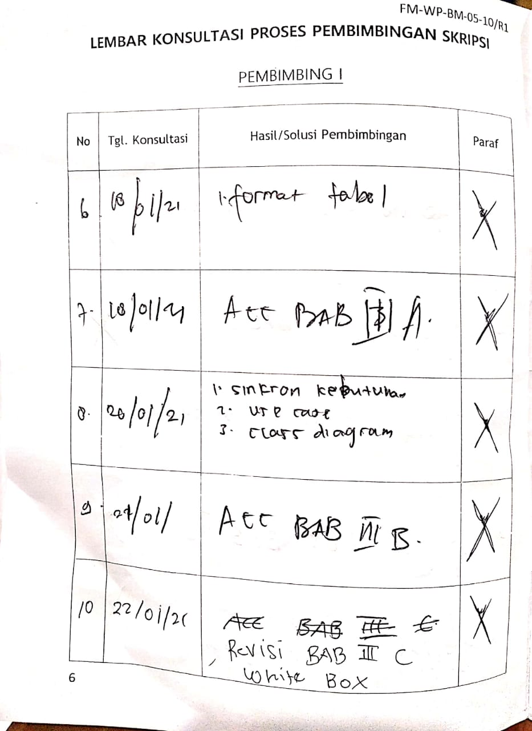

**LEMBAR KONSULTASI PROSES BIMBINGAN SKRIPSI**

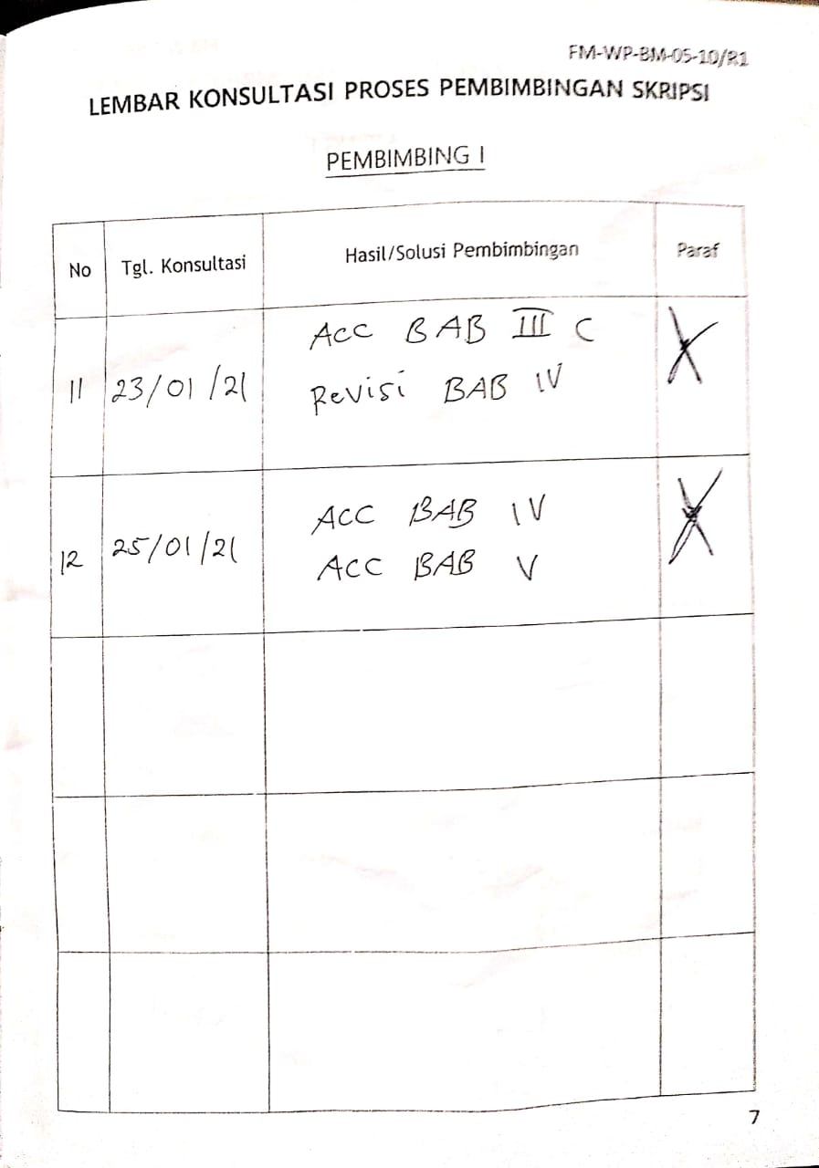

**LEMBAR KONSULTASI PROSES BIMBINGAN SKRIPSI**

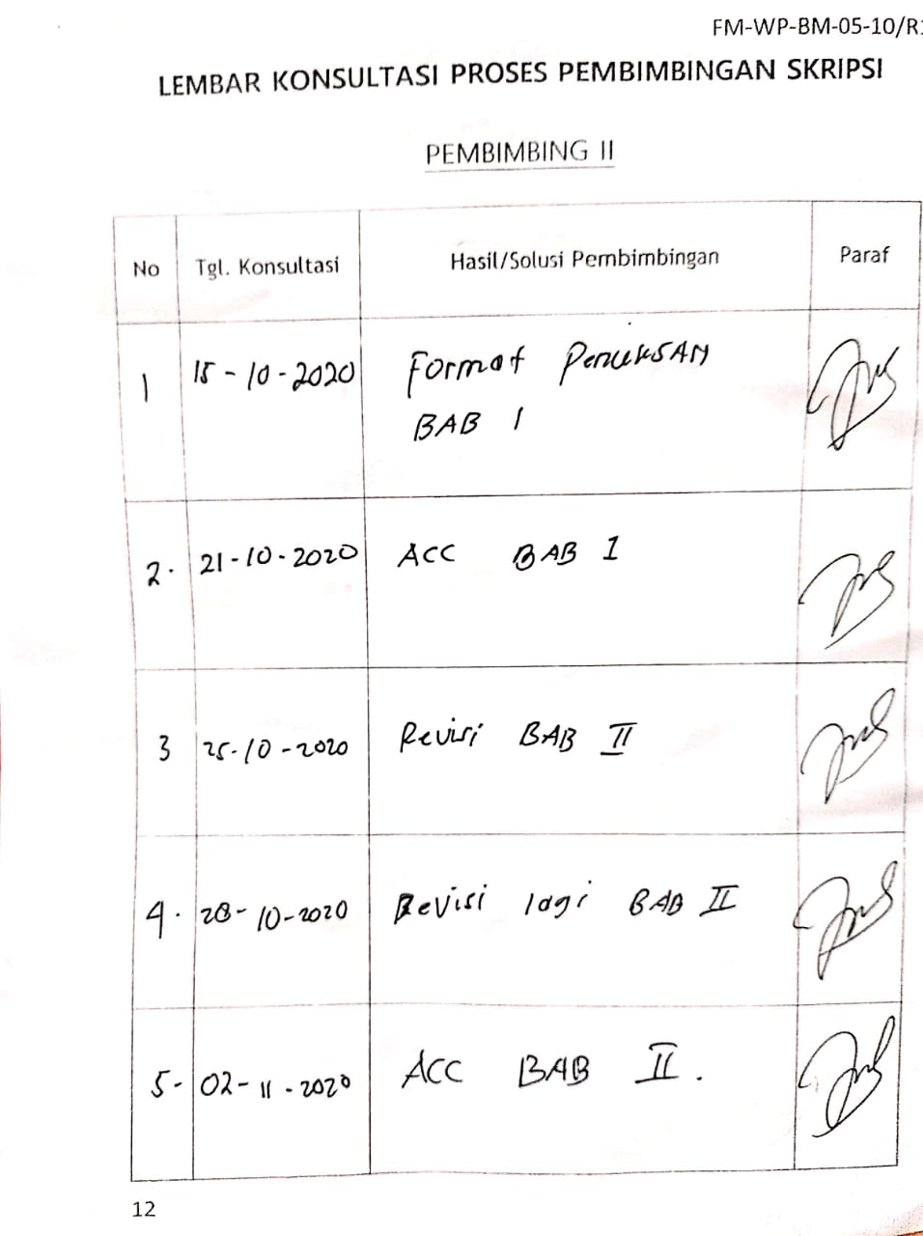

**LEMBAR KONSULTASI PROSES BIMBINGAN SKRIPSI**

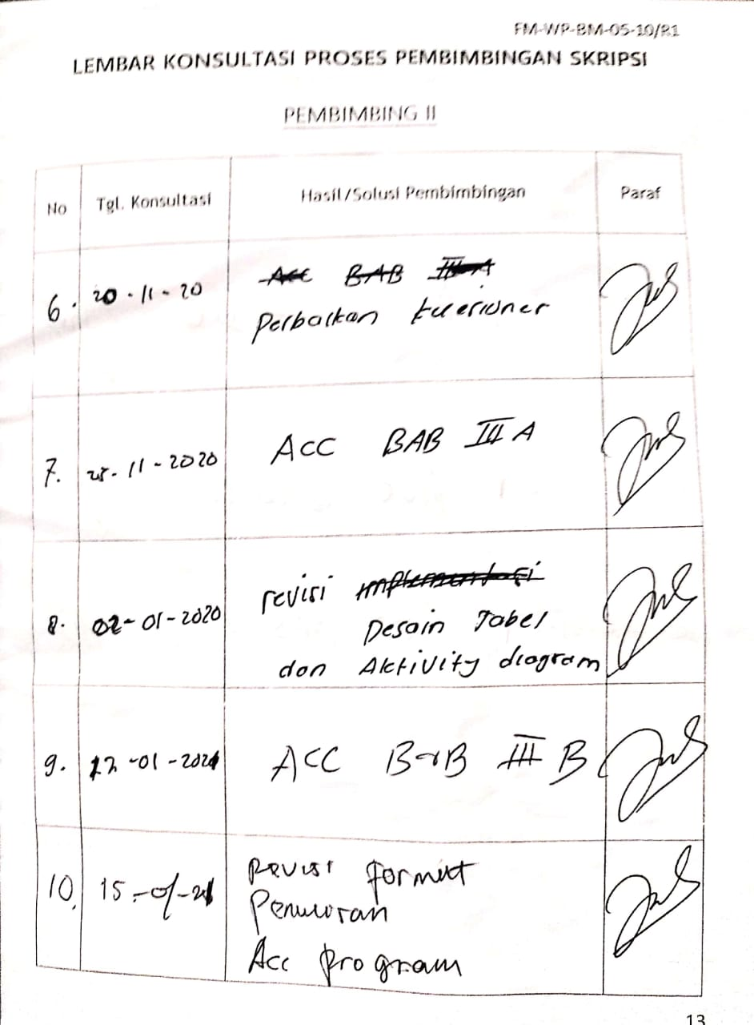

**LEMBAR KONSULTASI PROSES BIMBINGAN SKRIPSI**

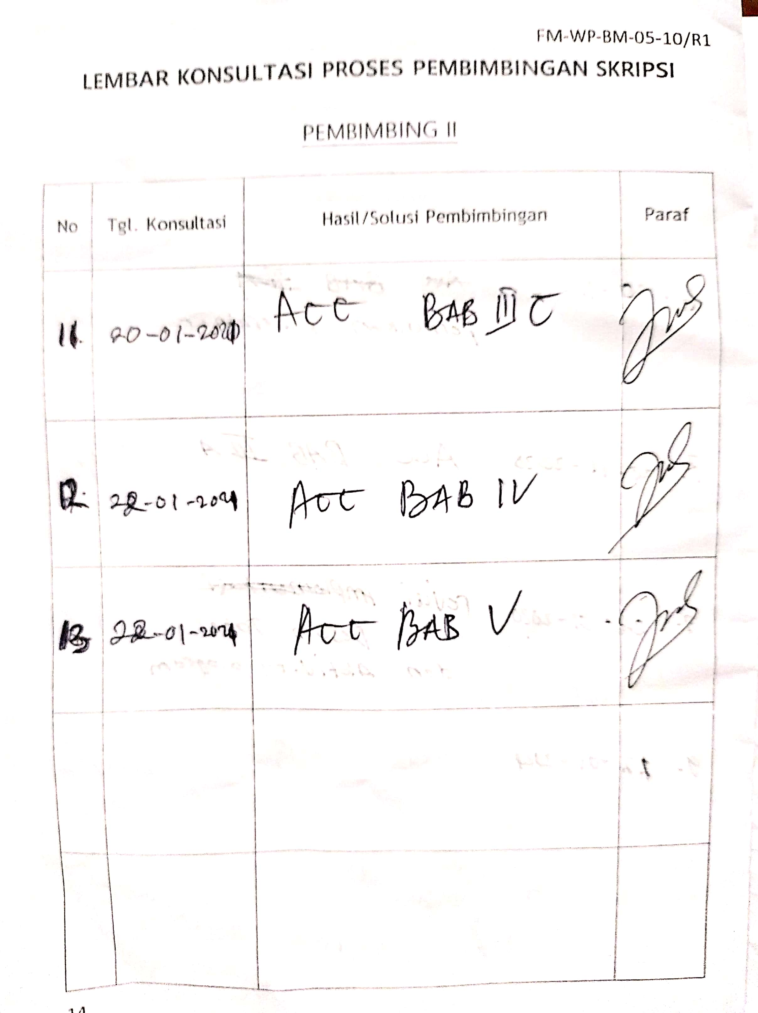

# DAFTAR PUSTAKA

Arief, M Rudianto. "*Pemrograman Web Dinamis menggunakan PHP dan MySQL*." *C.V ANDI OFFSET*, 2011: Yogyakarta.

Bungin, M Burhan. *Penelitian Kualitatif komunikasi, Ekonomi, Kebijakan Publik dan Ilmu Sosial Lainnya.* Jakarta: Kencana Prenada Media Group, 2011.

Carter, W K. *Akuntansi Biaya.* Jakarta: Salemba Empat, 2009.

Charles, T Horngren. *Akuntansi Biaya Jilid 2.* Jakarta: Erlangga, 2006.

Kurniawan , Awal"*Implementasi Progressive Web Application pada Sistem Monitoring Keluhan Sampah Kota Makassa*r" *jurnal kpe 2017*, vol:21.

Ginanjar, T. *Rahasia Membangun Website Toko Online Berpengehasilan Jutaan Rupiah.* Iffahmedia, 2014.

Kutiyahningsih, D Rosad. *Pemrograman Basis Data Berbasis WEB Menggukan PHP dan MYSQL.* Yogyakarta: Graha Ilmu, 2011.

Zulkarnai, Ade "*DEVELOPMENT OF LAMPUNG SCRIPT MOBILE DICTIONARY BASED ON PWA (PROGRESSIVE WEB APPLICATION) TECHNOLOGY.*" e-Proceeding of Applied Science , 2019.

Noviansyah, E. *Aplikasi Website Museum Nasional Menggunakan Macromedia Mx.* Jakarta: STIK, 2008.

Presman, R S. *Rekayasa Perangkat Lunak: Pendekatan Praktisi(Buku Dua).* Yogyakarta: Andi, 2002.

Sommerville, I. *Software Engineering 9th Edition.* Addison-Wesley, 2011.

Sutabri, Tata. *Analisis Sistem Informasi.* Yogyakarta: Andi, 2012.

Syaodih, Nana. *Metodologi Penelitian Pendidikan.* Bandung: Remaja Rosdakarya, 2006.

Tirtobisono, Yan. *Pembuatan Aplikasi Dalam Komputer Menggunakan Bahasa Pemrograman.* Yogyakarta: Andi Offset, 2009.

Wibiosono, Susanto. "*Perancangan Website Sebagai Media Informasi Panti Asuhan Batu Penjuru Kulon Progo*." *Journal Speed*, 2016: 18.

Hasan Abdurahman dan Asep Ririh Riswaya. *Aplikasi Pinjaman Pembayaran Secara Kredit Pada Bank Yudha Bhakt*i. Jurnal Computech & Bisnis, Vol. 8 No. 2, 2014